НАО Восточно-Казахстанский технический университет им.Д.Серикбаева

УДК 669.7.018.672 На правах рукописи

БАКИРОВ АЛТЫНСАРЫ ГАЗИЗОВИЧ

Исследование и разработка технологии извлечения глинозема и полезных компонентов из золошлаковых отходов с применением предварительной активации

6D070900 – Металлургия

Диссертация на соискание степени доктора философии (PhD)

Научные консультанты:
кандидат технических наук, профессор кафедры металлургии
НАО Торайгыров университет
Жунусов А.К.

доктор философии (PhD),
ассоциированный профессор школы металлургии и обогащения
НАО ВКТУ им.Д.Серикбаева
Абдулина С.А.

д.т.н., профессор кафедры металлургии цветных металлов
ФГАОУ ВО Сибирского федерального университета
Олейникова Н.В.
(г.Красноярск, РФ)

Республика Казахстан
Усть-Каменогорск, 2023

СОДЕРЖАНИЕ

 | НОРМАТИВНЫЕ ССЫЛКИ | 4
 | ОПРЕДЕЛЕНИЯ | 5
 | ОБОЗНАЧЕНИЯ И СОКРАЩЕНИЯ | 6
 | ВВЕДЕНИЕ | 7
1 | СОВРЕМЕННОЕ СОСТОЯНИЕ И ПЕРСПЕКТИВЫ РАЗВИТИЯ УГЛЕДОБЫВАЮЩЕЙ ПРОМЫШЛЕННОСТИ В КАЗАХСТАНЕ И ЗА РУБЕЖОМ. АНАЛИТИЧЕСКИЙ ОБЗОР И ВЫБОР НАПРАВЛЕНИЯ ИССЛЕДОВАНИЙ | 16
1.1 | Анализ мирового производства и потребления угля | 16
1.2 | Образование золошлаковых отходов от сжигания угля и их характеристики | 19
1.3 | Зарубежный опыт по переработке золошлаковых отходов | 21
1.4 | Опыт переработки золошлаковых отходов в Казахстане | 23
1.5 | Анализ современных способов переработки золошлаковых отходов | 25
1.6 | Химическая роль активации при получении глинозема из низкокачественного алюминий содержащего сырья | 35
 | Выводы по 1 разделу и постановка задач исследований | 37
2 | МАТЕРИАЛЫ И МЕТОДЫ ИССЛЕДОВАНИЯ | 40
2.1 | Методы исследования | 40
2.2 | Методика лабораторных исследований способа химической активации золошлаковых отходов | 41
2.3 | Методика лабораторных исследований флотационного обогащения золошлаковых отходов | 42
2.4 | Методика лабораторных исследований обескремнивания золошлаковых отходов | 43
2.5 | Методика лабораторных исследований спекания золошлаковых отходов | 43
2.6 | Объект исследования | 44
2.7 | Методика планирования эксперимента обескремнивания золошлаковых отходов | 49
 | Выводы по 2 разделу | 50
3 | ИССЛЕДОВАТЕЛЬСКАЯ ЧАСТЬ | 52
3.1 | Термодинамический анализ реакций взаимодействия компонентов золошлаковых отходов с гидрокарбонатом натрия | 52
3.2 | Исследование процесса химической активации золошлаковых отходов гидрокарбонатом натрия | 54
3.3 | Исследование обогатимости золошлаковых отходов тепловых электростанции | 59
3.4 | Термодинамический расчет процесса выщелачивания в системах Na-Al-O, Na-Si-O, Al-Si-O | 74
3.5 | Лабораторные исследования процесса обескремнивания предварительно активированных золошлаковых отходов | 78
3.6 | Кинетика обескремнивания золошлаковых отходов. Расчет энергии активации | 85
3.7 | Термодинамический расчет процесса спекания в системах Ca-Si-O, Al-Si-O, Fe-Si-O, Na-Si-O | 88
3.8 | Лабораторные исследования по спеканию золошлаковых отходов в 3-х компонентной шихтовой смеси | 93
3.9 | Результаты и их обсуждение | 94
 | Выводы по 3 разделу | 102
4 | КРУПНО-ЛАБОРАТОРНЫЕ ИСПЫТАНИЯ СПОСОБА ГИДРОМЕТАЛЛУРГИЧЕСКОЙ И ПИРОМЕТАЛЛУРГИЧЕСКОЙ ПЕРЕРАБОТКИ ЗОЛОШЛАКОВЫХ ОТХОДОВ | 105
4.1 | Гидрометаллургическая переработка золошлаковых отходов | 105
4.2 | Пирометаллургическая переработка золошлаковых отходов | 113
4.3 | Технологическая схема способа гидрометаллургической и пирометаллургической переработки золошлаковых отходов | 114
 | Выводы по 4 разделу | 120
5 | ТЕХНИКО-ЭКОНОМИЧЕСКИЕ ПОКАЗАТЕЛИ ПРЕДЛАГАЕМОЙ ТЕХНОЛОГИИ ГИДРОМЕТАЛЛУРГИЧЕСКОЙ И ПИРОМЕТАЛЛУРГИЧЕСКОЙ ПЕРЕРАБОТКИ ЗОЛОШЛАКОВЫХ ОТХОДОВ | 121
5.1 | Экономический эффект от внедрения технологии в производство | 121
 | Выводы по разделу 5 | 124
 | ЗАКЛЮЧЕНИЕ | 125
 | СПИСОК ИСПОЛЬЗОВАННЫХ ИСТОЧНИКОВ | 129
 | ПРИЛОЖЕНИЕ А Патент на полезную модель
 | ПРИЛОЖЕНИЕ Б Планирование экспериментов по вероятностно-детерминированному методу
 | ПРИЛОЖЕНИЕ В Акт о проведении крупно-лабораторных испытаний по технологии спекания золошлаковых отходов тепловых электростанции
 | ПРИЛОЖЕНИЕ Г Акт о проведении крупно-лабораторных испытаний технологии флотационного обогащения золошлаковых отходов Евразиатской энергетической корпорации с извлечением углеродистого концентрата и алюмосиликатных продуктов
 | ПРИЛОЖЕНИЕ Д Акт о внедрении результатов завершенной научно-исследовательской работы в учебный процесс
 | ПРИЛОЖЕНИЕ Е Акт об использовании результатов научных исследований
 | ПРИЛОЖЕНИЕ Ж Экспертное заключение

НОРМАТИВНЫЕ ССЫЛКИ

В настоящей диссертации использованы ссылки на следующие стандарты:
Правила присуждения ученых степеней, утвержденных приказом МОН РК от 31 марта 2011 года № 127.
ГОСТ 7.32-2001 Система стандартов по информации, библиотечному и издательскому делу. Отчет о научно-исследовательской работе. Структура и правила оформления.
ГОСО РК 5.04.034-2011 Государственный общеобязательный стандарт образования Республики Казахстан. Послевузовское образование. Докторантура. Основные положения.
ГОСТ 7.12-93 Система стандартов по информации, библиотечному и издательскому делу. Библиографическая запись. Сокращение слов на русском языке. Общие требования и правила.

ГОСТ 4328-77 Реактивы. Натрия гидроокись. Технические условия.

ГОСТ 9179-2018 Известь строительная. Технические условия.

ГОСТ 5100-85 Сода кальцинированная. Технические условия.

ГОСТ 2156-76 Натрий двууглекислый. Технические условия.

ГОСТ 28584-90 Огнеупоры и огнеупорное сырье

ОПРЕДЕЛЕНИЯ

В настоящей диссертации применяют следующие термины с соответствующими определениями:
химическая активация – процесс, в результате которого вещество переходит в активное реакционноспособное состояние;
выщелачивание – гидрометаллургическая операция, основанная на переводе в раствор одного или нескольких компонентов из твердого вещества;
обескремнивание – процесс водоподготовки, основной целью которого является снижение концентрации соединений кремния, находящихся в растворенном и коллоидном состоянии;
математическая модель – описание с помощью математических формул соотношений между количественными характеристиками объекта моделирования;
флотационное обогащение – это процесс обогащения полезных ископаемых, основанный на избирательном прилипании частиц минералов к поверхности раздела двух фаз: жидкость - газ; жидкость - жидкость и другие;
спекание – протекающий при нагреве и выдержке смесей руд, концентратов минерального сырья, промежуточных продуктов металлургического производства с участием или без участия реагентов с целью перевода соединений металлов в нужную химическую форму.

ОБОЗНАЧЕНИЯ И СОКРАЩЕНИЯ

МИБК – метилизобутилкарбинол;
SBX– бутиловый ксантогенат натрия;
ЗШО – золошлаковые отходы;
ХА– химическая активация
РЭМ– растровая электронная микроскопия
АО ИМиО–Акционерное общество Институт металлургии и обогащения
HSC Chemistry 9.5 – термодинамическая прикладная программа с пакетами данных
АСМП – алюмосиликатная микросфера полая
ЭДЖ– эксаджоуль
ЕЭК – Евразиатская Энергетическая Корпорация
EDS – энергодисперсионный анализ
РСМА– растровоструктурный микроанализатор
РЗЭ – редкоземельные элементы

ВВЕДЕНИЕ

Оценка современного состояния решаемой научной или научно-технологической проблемы. Уголь играет жизненно важную роль в производстве электроэнергии во всем мире [1]. В настоящее время электростанции, работающие на угле, обеспечивают 37 % мировой электроэнергии, и данные Международной Энергетической Ассоциации показывают, что уголь по-прежнему будет производить 22 % мировой электроэнергии в 2040 году, сохраняя за углем позицию крупнейшего источника электроэнергии в мире [1]. Цены на уголь резко выросли в 2021 году: средние европейские цены составили 121 доллар за тонну, а средние цены на азиатском рынке составили 145 долларов за тонну, что является самым высоким показателем с 2008 года [2]. Потребление угля выросло более чем на 6 % в 2021 году до 160 ЭДЖ, что немного выше уровни 2019 года и его самый высокий уровень с 2014 года. На долю Китая и Индии пришлось более 70 % роста спроса на уголь в 2021 году, увеличившись на 3,7 и 2,7 ЭДЖ соответственно [2]. Мировое производство соответствовало потреблению, увеличив предложение на 440 тонн. Уголь оставался доминирующим видом топлива для производства электроэнергии в 2021 году, при этом его доля увеличилась до 36 % по сравнению с 35,1 % в 2020 году [2]. Уголь является ключевым энергетическим топливом в производстве алюминия – цветного металла, известного своими легкими свойствами и широко используемого в автомобилях, поездах и самолетах для снижения веса этих транспортных средств и снижения их энергопотребления. На уголь приходится более 60 % энергии, используемой для производства алюминия [1].
Производство электрической энергии в Казахстане осуществляют 179 электрических станций различной формы собственности. По состоянию на 01.01.2021 г. общая установленная мощность электростанций Казахстана составляет 23621,6 МВт, располагаемая мощность – 20078,6 МВт [3]. В Республике Казахстан ежегодный объем ЗШО смесей при сжигании углей составляет около 19 млн. тонн, а в золоотвалах на данное время накоплено более 300 млн. тонн отходов [4].
Подсчитано, что только 30 % произведенных ЗШО находит применение [5], а остальная часть утилизируется на контролируемых золоотвалах или складывается в хранилищах отходов, что приводит к серьезной экологической ответственности.
Среднее содержания Al₂O₃ в ЗШО от 25 до 30 %, делает его потенциальным альтернативным источником получения глинозема для производства алюминия после нефелинов, которые содержат около 30 % Al₂O₃ [6]. По данным статистики [7] глобальное производство глинозема за 2021 г по странам составила, млн. тонн: Китай 74, Австралия 21, Бразилия 11, Индия 6,8, Россия 3,1, Германия 1,9, Ирландия 1,9, Саудовская Аравия 1,8, Украина 1,7, Испания 1,6, Канада 1,5, Индонезия 1,5, Казахстан 1,5, Вьетнам 1,4, Ямайка 1,2, США 1,0, Гвинея 400, остальные страны 3,0.
Одним из главных драйверов рынка оксида алюминия (глинозема) в ближайшие годы (2022−2024 гг.) будет спрос на него в керамической промышленности в качестве пористых керамических материалов для повышения их теплопроводности [8]. По прогнозам исследовательских агентств, до 2025 года рынок оксида алюминия будет расти [8].
Алюминиевая отрасль в Республике Казахстан представлена Павлодарским алюминиевым заводом и Казахстанским электролизным заводом, которые производят металлургический глинозем и первичный алюминий. Производство глинозема на Павлодарском алюминиевом заводе базируется на использовании в качестве сырья бокситов, добываемых в Казахстане [9].
Доля запасов качественных бокситов в мире ограничена [12]. Геологическая служба США [10, 11] оценивает общие мировые запасы бокситов в 55–75 миллиардов тонн. Запасы этих бокситов являются не разведанными и их переработка по современным технологиям считается неэфективной. На сегодняшний день около 60 % месторождений бокситов не могут быть использованы [12].
Наряду с бокситами в качестве глиноземсодержащего сырья Казахстана представляют особый интерес глины–каолины, нефелиновые сиениты, металлургические доменные шлаки – гелениты, серициты и золошлаковые отходы от сжигания каменных углей, запасы которых огромны [9].
Производство глинозема из бокситов способом Байера – одна из отработанных технологий, которая традиционно используется для переработки бокситовой руды в глинозем металлургического сорта. Таким образом, возможность использования ЗШО в качестве заменителя или увеличения импорта бокситов в качестве сырья при производстве алюминия представляется осуществимой. Большой интерес представляет изучение возможности использования ЗШО в качестве замены минеральному сырью, особенно при комплексном использовании полезных компонентов, сопутствующих глинозему.
Следовательно, необходимы исследования, направленные на разработку альтернативных способов технологии извлечения глинозема из ЗШО альтернативным способам получения глинозема из нефелинов, каолинов, глин способом спекания.
Основание и исходные данные для разработки темы.
В Павлодарской области топливно-энергетическая база представлена крупным Экибастузским угольным месторождением. Угли данных месторождений относятся к категории каменных и используются исключительно как энергетические. Главными потребителями угля Экибастузского угольного бассейна являются тепловые электрические станции и энергетические корпорации, расположенные в Павлодарской области, г. Алматы, г. Омск (РФ).
Известно из многих источников, что при сжигании угля образуют большое количество золы – до 40 %. Зола Экибастузских углей [13] содержит до 30 % Al₂O₃. Золы Экибастузских углей являются неисчерпаемыми сырьевыми источниками для производства глинозема [13, 14].
В настоящее время перед крупными энергетическими предприятиями Павлодарской области стоят острые задачи по внедрению инновационных, наукоемких технологий по утилизации и использования золошлаковых отходов для производства готовой продукции. Правительством Республики Казахстан реализуется «Концепция топливно-энергетического комплекса Республики Казахстан до 2030 года» подразумевающая осуществление комплекса мер по совершенствованию традиционных источников энергии, снижение выбросов углекислого газа, разработка программы зеленой экономики [15].
В настоящее время извлечение глинозема и полезных компонентов из золошлаковых отходов в Казахстане не осуществляется.
Представленная работа определяет возможность получения глинозема и полезных компонентов из отходов энергетической промышленности и является одним из разделов безотходной технологии.
В связи с этим, тема диссертационной работы, связанная с исследованием и разработкой технологии извлечения глинозема и полезных компонентов из золошлаковых отходов с применением предварительной активации, является актуальной и соответствует направлению пути реализации программы «Зеленная энергетика» Республики Казахстан.
Обоснование необходимости проведения данной научно- исследовательской работы. Работа выполнена в рамках приоритетных направлений развития науки Республики Казахстан – «Геология, добыча и переработка минерального и углеводородного сырья, новые материалы, технологии, безопасные изделия и конструкции». Необходимость повышения эффективности существующих технологий извлечения глинозема и полезных компонентов из золошлаковых отходов, отсутствие переработки золошлаковых отходов делает исследование и разработку технологий в этом направлении актуальным. Наиболее эффективным будет создание технологической схемы переработки золошлаковых отходов включающее предварительную активацию золошлаковых отходов гидрокарбонатом натрия (NaHCO₃) c целью изменения фазового состава и минеральной структуры исходного материала. Эти положения, являясь основным обоснованием данной работы, требуют выполнения значительного обьема исследований процессов извлечения глинозема и полезных компонентов из золошлаковых отходов тепловых электростанций.
Сведения о планируемом научно-техническом уровне разработки, о патентных исследованиях и выводы из них. В ходе выполнения диссертационной работы произведен аналитический обзор литературы и патентных исследований. Результаты проведенного литературного обзора в ряде работ показали, что кислотные способы переработки ЗШО не могут эффективно регенерировать среду выщелачивания, что приводит к очень высокому расходу реагентов и не позволяют получить высококачественный оксид алюминия (Al₂O₃) из-за загрязнения растворов от выщелачивания такими металлами Fe, Ti и Co. Кристаллизация и прокаливание Al₂(SO₄)₃ и Al(NO₃)₃ от выщелачивания серной и азотной кислотами являются более сложными и более энергоемкими по сравнению с кристаллизацией и прокаливанием гиббсита Al(OH)₃ который является основной солью в процессах щелочного выщелачивания. Основным недостатком способа кислотного выщелачивания является серьезная коррозия технологического оборудования, которая вызывает необходимость защиты оборудования дорогой футеровкой, что увеличивает капитальные затраты и затраты на техническое обслуживание. В ряде работах показано, что щелочное выщелачивание обычно проводят при более высоких температурах. Также процесс связан с высоким расходом реагентов, поскольку SiO₂ растворяется в большинстве щелочных сред, а из-за избыточного количества SiO₂ в растворе от выщелачивания требуется дополнительная стадия обескремнивания. Однако качество глинозема, которое было достигнуто с помощью щелочного способа обработки, было значительно выше, чем качество, достигаемое путем кислотного выщелачивания. Следует отметить с точки зрения достоинств щелочное выщелачивания представляет собой более эффективный способ получения глинозема из золошлаковых отходов. Основными достоинствами способов щелочной обработки являются легкость, с которой выщелачивающий реагент регенерируется, что снижает общие затраты на реагенты, а щелочные среды не вызывают коррозии, поэтому технологическое и перегрузочное оборудование может быть изготовлено из более дешевых материалов, таких как мягкая сталь.
На основании вышеизложенного можно сделать вывод о востребованности результатов, полученных в ходе научно-исследовательской работы по исследованию и разработке технологии извлечения глинозема и полезных компонентов из золошлаковых отходов с применением предварительной активации.

Сведения о метрологическом обеспечении диссертации. При выполнении исследовательской работы использовались соответствующие нормативно-методические материалы и гостированные приборы. Достоверность результатов исследования обеспечивалась систематической поверкой приборов и оборудования.
Научно-исследовательские работы выполнялись в условиях Испытательной лаборатории инженерного профиля «ІРГЕТАС» некоммерческого акционерного общества «Восточно–Казахстанский Технический Университет им. Д. Серикбаева», аккредитованном в системе аккредитации Республики Казахстан на соответствие требованиям ГОСТ ИСО/МЭК 17025-2009 «Общие требования к компетентности испытательных и калибровочных лабораторий» № KZ.T.07.1710 от 10 марта 2016 года.
Актуальность темы диссертационной работы. Возможным источником извлечения полезных компонентов и глинозема могут служить золошлаковые отходы тепловых электростанции топливно-энергетического комплекса. Золошлаковые отходы, содержат 25–30 % Al₂O₃, 5–7 % Fe₂O₃, 50–60 % SiO₂, 0,2–0,7 % Na₂O, 0,7–1,5 % TiO₂, 0,010 %, V₂O₅, 36 г/т галлия, недожог 6–14 %.
Для Казахстана и всего мира вовлечение в переработку нетрадиционных источников глиноземсодержащего сырья, в том числе (ЗШО) является актуальным. По оценке геологических данных, запасы бокситовых месторождении Казахстана рассчитаны на 50-60 лет. Тургайский бокситовый рудник перестал функционировать как месторождение.
С каждым годом все усложняются технологические переделы переработки бокситов, это связано с увеличением большего количества примесей в исходных бокситах, такие как органические примеси, хлориты, карбонаты, сульфаты). Эти факторы негативно влияют на технологические показатели и переделы производства глинозема. Данная предлагаемая технология позволит создать альтернативу производству глинозема из нефелинов по способу спекания. Разработка эффективной безотходной технологии переработки золошлаковых отходов тепловых электростанции с извлечением глинозема и полезных компонентов является весьма актуальной.
Целью диссертационной работы является исследование и разработка технологии извлечения глинозема и полезных компонентов из золошлаковых отходов с применением предварительной активации.
Объектом и предметом исследований являются золошлаковые отходы тепловых электростанции Павлодарской области.
Задачи исследования, их место в выполнении научно- исследовательской работы в целом.
- изучение физико-химических характеристик объекта: морфологического, фазового и элементного состава золошлаковых отходов;
- исследование способа предварительной химической активации муллита и связанного кремнезема золошлаковых отходов гидрокарбонатом натрия;
- исследование термодинамического анализа реакций взаимодействия компонентов золошлаковых отходов с гидрокарбонатом натрия;
- разработка технологии флотационного обогащения предварительно активированных золошлаковых отходов;
- исследование влияния химической активации на минеральную структуру и фазового состава золошлаковых отходов;
- изучение термодинамики и кинетики обескремнивания золошлаковых отходов растворами NaOH;
- разработка эффективного способа спекания золошлаковых отходов;
- разработка аппаратурно-технологической схемы извлечения глинозема и полезных компонентов из золошлаковых отходов тепловых электростанции путем применения предварительной химической активации;
Научная новизна полученных результатов:
- впервые получены новые данные по термодинамике реакций взаимодействия компонентов золошлаковых отходов с NaHCO₃ при химической активации в интервале температур 60–200 °С. Показана возможность разложения муллита, силлиманита, связанного кремнезема с образованием аморфных фаз муллита, свободного кремнезема.
- впервые разработан метод флотационного обогащения с применением предварительно активированных золошлаковых отходов, включающий выделение углеродистого концентрата и алюмосиликатных микросфер, что позволило извлекать углеродистый концентрат с содержанием углерода 65 % при использовании реагентов керосина и метилизобутилкарбинола;
- определено, что при химической активации происходят изменения в муллите в сторону уменьшения содержания в нем кремнезема, увеличивается содержание свободного кремнезема с 8,7 до 36,1 % и образуется фаза кальцита (CaCO₃).
- установлено, что оптимальной температурой химической активации является 150 ⁰С, дальнейшее увеличение температуры приводит к незначительным изменениям фазового состава.
Впервые изучена возможность извлечения щелочно растворимых форм золошлаковых отходов с применением химической активации в растворе гидрокарбоната натрия с содержанием 120 г/дм³. Применение предварительно активированных золошлаковых отходов, показало увеличение извлечения кремнезема практически при всех параметрах температуры и концентрации NaOH. При концентрации NaOH 100 г/л (120 ⁰С) извлечение кремнезема в обычных условиях достигло 52,1 %. Применение предварительно активированных золошлаковых отходов в аналогичных условиях увеличило извлечение кремнезема до 68,3 %.
- получено, что после применения предварительно активированных золошлаковых отходов происходит интенсификация процесса обескремнивания с уменьшением продолжительности с 300 мин на 120 мин;
Впервые исследованы кинетические особенности реакций

SiO₂+2NaOH+H₂O=Na₂SiO₃+2H₂O (1)

3Al₂O₃·2SiO₂+4NaOH+H₂O=2Na₂SiO₃+3Al₂O₃+3H₂O (2)

Al₂SiO₅(S)+2NaOH+H₂O=Na₂SiO₃+Al₂O₃+2H₂O (3)

взаимодействия свободного и связанного кремнезема с гидроксидом натрия (NaOH) при обескремнивании ЗШО.
- определено, что при обескремнивание золошлаковых отходов энергия активации составила 38,1 кДж/моль, в таких же условиях с применением предварительно активированных золошлаковых отходов энергия активации составила 33,5 кДж/моль.
Исследована возможность спекания золошлаковых отходов в трехкомпонентных шихтовых системах с получением саморассыпающихся спеков.
- установлено, что оптимальной температурой спекания золошлаковых отходов является 1250 °С при продолжительности 60 мин извлечение глинозема (Al₂O₃) составило – 90,2 %;
- установлено, что в данной области 2СаО·SiO₂–12СаО·7Аl₂O₃–СаО·Al₂O₃ основными глиноземсодержащими фазами являются СаО·Аl₂O₃ и 12СаО·7Al₂O₃, которые хорошо растворимы в содощелочных растворах при выщелачивание алюмокальциевых спеков при температуре 70 °С.
Методом вероятностно-детерминированного планирования эксперимента получены частные зависимости процесса обескремнивания золошлаковых отходов с NaOH, устанавливающая влияние продолжительности и температуры на степень перехода кремнезема в раствор, а также проведена оптимизация процесса обескремнивания.
Новизна результатов исследовательской работы также подтверждается патентом на полезную модель РК № 7243 от 01.07.2022 «Способ переработки золошлаковых отходов тепловых электростанции». Способ переработки золошлаковых отходов тепловых электростанции, включающий выделение углеродистого концентрата (несгоревшего углерода) и алюмосиликатных продуктов (микросфер), отличающийся тем, что перед выделением несгоревшего углерода из золошлаковых отходов выполняют операцию химической активации путем обработки раствором содержащего 120 г/дм³ гидрокарбоната натрия, при температуре 150 °С в течении 60 минут в автоклаве.
Связь данной работы с другими научно-исследовательскими работами. Результаты исследований, приведенные в диссертационной работе, тесно связаны с научно-исследовательскими работами, проводимыми НАО Satbayev University АО «Институт металлургии и обогащения» (лаборатория глинозема и алюминия).
Методологическая база научных исследований.
К основным методам исследований и анализов, применяемых при выполнении диссертационной работы, относятся:
– комплекс современных физико-химических методов анализа сырья и продуктов его гидрометаллургической переработки: атомно-абсорбционный анализ (спектрометр PinAAcle, фирмы PerkinElmer), оптический эмиссионный анализ (спектрометр с индуктивно-связанной плазмой Agilent 710 ES), термогравиметрический анализ (анализатор фирмы Mettler Toledo), рентгенофазовый анализ (рентгеновский дифрактометр Х’Pert PRO производства компании PANalytical), структурный анализ (растровый электронный микроскоп JSM-6390LV производства компании «JEOL Ltd.»), ИК- спектроскопический анализ (ИК спектрометр FT-801 фирмы Simex);
– планирования эксперимента по вероятностно-детерминированному методу В.П. Малышева;
– пакеты специально разработанных компьютерных программ для расчета термодинамических реакций и построение диаграмм (характеристик) металлургических процессов (HSC Chemistry 9.5);
Основные положения, выносимые на защиту
- новые данные по термодинамическому анализу реакций взаимодействия компонентов золошлаковых отходов с гидрокарбонатом натрия;
- результаты флотационного обогащения предварительно активированных золошлаковых отходов;
- результаты исследования кинетики и механизма обескремнивания предварительно активированных золошлаковых отходов щелочным раствором (NaOH);
- результаты лабораторных исследовании спекания золошлаковых отходов на трех компонентных шихтовых систем;
- результаты укрупнено-лабораторных испытаний гидрометаллургической и пирометаллургической переработки золошлаковых отходов.
Практическая значимость работы
Результаты исследований и испытаний будут использованы в отраслях энергетики и металлургии с разработкой технологического регламента на основе которого будет выдана технико-экономическая оценка строительства глиноземного завода из золошлаковых отходов тепловых электростанции в Павлодарской области.
Публикации и апробация работы. По результатам диссертационной работы опубликованы четыре статьи, в том числе:
- одна статья в журнале, входящем в базу данных Scopus (Q3, 38 процентиль);
- Bakirov A.G., Abdulina S.A., Zhunusov A.K., Oleinikova N.V., 2021, Preliminary chemical activation of ash waste with release of carbon concentrate, Chemical Engineering Transactions, 88, p.973–978. DOI: 10.3303/CET2188162.
- три статьи в журналах, рекомендованных Комитетом по контролю в сфере высшего образования и науки Министерства высшего образования и науки Республики Казахстан.
- Бакиров А.Г. Абдулина С.А., Жунусов А.К.(2019) «Исследование химико-минералогического состава золошлаковых отходов Аксуской энергетической компании». «Вестник ВКГТУ» №2, С.25–29
- Бакиров А.Г., Жунусов А.К., Абдулина С.А., Ибраева Г.М. (2020) Исследование алюмосиликатных микросфер из золошлаковых отходов Аксуской ГРЭС, использующей Экибастузские угли «Вестник ВКТУ» № 4, С.72–77
- Бакиров А.Г., Жунусов А.К., Абдулина С.А., Буленбаев М.Ж. (2022) Технология переработки золошлаковых отходов ТЭС способом спекания. «Труды университета» Караганда, КарТУ, №4, С.103–107.
получен патент на полезную модель РК «Способ переработки золошлаковых отходов тепловых электростанции».
Основные положения и результаты работы апробированы на 3 международных конференциях в виде устных докладов:
- Бакиров А.Г. Абдулина С.А., Жунусов А.К., Олейникова Н.В. (2019) «Анализ образования золошлаковых отходов и переработка их различными способами» Материалы научно - практической конференции посвященной 120 - летию К.И. Сатпаева. С. 186 –189;
- Бакиров А.Г. Абдулина С.А., Жунусов А.К., Олейникова Н.В. (2019) «Комплексная переработка золошлаковых отходов ГРЭС» Сборник докладов одиннадцатого международного конгресса «Цветные металлы и минералы» - Красноярск (РФ), С. 1014–1018.
- Altynsary Bakirov. 24 th Conference on Process Integration, Modelling and Optimisation for Energy Saving and Pollution Reduction. PRES’21.0037 Preliminary chemical activation of ash and slag waste with the release of carbon concentrate. 31st October to 3 rd November 2021, in Brno, Czech Republic (Online)
Структура и объем диссертации. Диссертация состоит из введения, пяти глав, заключения и семи приложений. Работа изложена на 148 страницах машинописного текста, содержит 56 таблиц, 74 рисунка. Список использованных источников включает 145 наименований.

1 СОВРЕМЕННОЕ СОСТОЯНИЕ И ПЕРСПЕКТИВЫ РАЗВИТИЯ УГЛЕДОБЫВАЮЩЕЙ ПРОМЫШЛЕННОСТИ В КАЗАХСТАНЕ И ЗА РУБЕЖОМ. АНАЛИТИЧЕСКИЙ ОБЗОР И ВЫБОР НАПРАВЛЕНИЯ ИССЛЕДОВАНИЙ

  - Анализ мирового производства и потребления угля
Несмотря на ужесточение законодательств, уголь считается основным источником энергии и тепла в мире. Из таблицы 1.1 видно, что доказанные запасы угля, хватит человечеству на столетия. В Республике Казахстан доказанные запасы угля составляют более 25 млрд. тонн.

Таблица 1.1– Доказанные запасы угля в мире [16]
Страна | Запасы, эксаджоуль | % от общего | Соотношение запасы: добыча
Республика Казахстан | 25605 | 2,4 | 226
РФ | 162166 | 15,1 | 407
Остальные в СНГ | 2884 | 0,2 | 336
Итого в СНГ | 190655 | 17,8 | 367
США | 248941 | 23,2 | -
Остальные в северной Америке | 7793 | 0,7 | 183
Итого в северной Америке | 256734 | 23,9 | 484
Итого в центр. и юж. Америке | 13689 | 1,3 | 240
Германия | 35900 | 3,3 | 334
Польша | 28395 | 2,6 | 282
Турция | 11525 | 1,1 | 168
Украина | 34375 | 3,2 | -
Остальные в Европе | 27045 | 2,5 | 189
Итого в Европе | 137240 | 12,8 | 299
ЮАР | 9893 | 0,9 | 40
Остальные в Африке и ближ.восток | 6147 | 0,5 | 280
Итого в Африке и ближнем востоке | 16040 | 1,5 | 60
Австралия | 150227 | 14,0 | 315
Китай | 143197 | 13,3 | 37
Индия | 111052 | 10,3 | 147
Индонезия | 34869 | 3,2 | 62
Остальные в Азии | 20405 | 1,8 | 33
Итого в Азии | 459750 | 42,8 | 78
Итого в мире | 1074108 | 100 | 139

В таблице 1.2 приведены данные по добыче угля в мире. В мире в 2020 году было добыто 159,61 млн. тонн угля. Лидерами являются: Китай, США, Индия, Индонезия. Страны СНГ добыли 6,6 % от общей суммы и использовали только 3,4 %, тем самым почти половина добытого угля уходит в экспорт.

Таблица 1.2 – Добыча угля по странам [16]
Страна | 2018,  эксаджоуль | 2019,  эксаджоуль | 2020,  эксаджоуль | % от  общего
Республика Казахстан | 2,13 | 2,07 | 2,04 | 1,3
РФ | 9,23 | 9,23 | 8,37 | 5,2
Остальные в СНГ | 0,17 | 0,17 | 0,17 | 0,1
Итого в СНГ | 11,52 | 11,47 | 10,58 | 6,6
Канада | 1,22 | 1,14 | 0,89 | 0,6
Мексика | 0,28 | 0,23 | 0,15 | 0,1
США | 15,40 | 14,29 | 10,71 | 6,7
Итого в северной Америке | 16,90 | 15,66 | 11,76 | 7,4
Итого в Цен. и Юж. Америке | 2,57 | 2,56 | 1,60 | 1,0
Германия | 1,58 | 1,19 | 0,98 | 0,6
Польша | 1,98 | 1,87 | 1,68 | 1,1
Остальные в Европе | 3,72 | 3,42 | 2,87 | 1,8
Итого в Европе | 7,28 | 6,48 | 5,53 | 3,5
Итого в ближнем востоке | 0,04 | 0,05 | 0,05 | -
ЮАР | 6,01 | 6,21 | 5,97 | 3,7
Остальные в Африке | 0,85 | 0,62 | 0,5 | 0,4
Итого в Африке | 6,87 | 6,84 | 6,47 | 4,1
Австралия | 13,09 | 13,21 | 12,42 | 7,8
Китай | 76,87 | 79,76 | 80,91 | 50,7
Индия | 12,80 | 12,60 | 12,68 | 7,9
Индонезия | 13,76 | 15,20 | 13,88 | 8,7
Остальные в Азии | 3,47 | 4,04 | 3,73 | 2,4
Итого в Азии | 119,99 | 124,81 | 123,62 | 77,5
Итого в мире | 165,17 | 167,86 | 159,61 | 100,0

В таблице 1.3 приведены данные по потреблению угля по странам, с 2018 по 2020 годы. Америка и Европа стабильно уменьшает потребление угля, то в Азии ситуация стабильная. 79,9 % угля потребляет Азия, ввиду огромных производственных мощностей и популяции, которым требуется дешевая энергия и тепло. Страны СНГ характеризуется с незначительным уменьшением потребления и относительно низкой долей (3,5 %).

Таблица 1.3 – Потребление угля [16]
Страна | 2018, эксаджоуль | 2019, экса джоуль | 2020, эксаджоуль | % от общего
Республика Казахстан | 1.70 | 1.66 | 1.64 | 1.1
РФ | 3.63 | 3.57 | 3.27 | 2.2
Остальные в СНГ | 0.23 | 0.23 | 0.26 | 0.2
Итого в СНГ | 5.56 | 5.45 | 5.17 | 3.4
США | 13.28 | 11.34 | 9.20 | 6.1
Остальные в север. Америке | 1,22 | 1,17 | 0,71 | 0,4
Продолжение таблицы 1.3
Страна | 2018, эксаджоуль | 2019, экса джоуль | 2020, эксаджоуль | % от общего
Итого в северной Америке | 14,50 | 12,52 | 9,91 | 6,5
Итого в центр. и юж. Америке | 1,41 | 1,45 | 1,48 | 1,0
Германия | 2,90 | 2,25 | 1,84 | 1,2
Польша | 2,09 | 1,86 | 1,67 | 1,1
Турция | 1,71 | 1,76 | 1,66 | 1,1
Остальные в Европе | 6,2 | 5,26 | 4,23 | 2,8
Итого в Европе | 12,90 | 11,13 | 9,40 | 6,2
Итого в ближнем востоке | 0,38 | 0,40 | 0,38 | -
ЮАР | 3,53 | 3,64 | 3,48 | 2,3
Остальные в Африке | 1,17 | 0,73 | 0,63 | 5,3
Итого в Африке | 4,70 | 4,37 | 4,11 | 7,7
Китай | 81,11 | 81,79 | 82,27 | 54,3
Индия | 18,59 | 18,60 | 17,54 | 11,6
Индонезия | 2,84 | 3,41 | 3,26 | 2,2
Япония | 4,99 | 4,91 | 4,57 | 3,0
Южная Корея | 3,63 | 3,44 | 3,03 | 2,0
Остальные в Азии | 14,82 | 10,22 | 13,56 | 6,8
Итого в Азии | 120,30 | 122,37 | 120,97 | 79,9
Итого | 159,26 | 157,64 | 151,42 | 100,0

В мире сохраняется тенденция понижения добычи и использования угля, но полностью отказаться от относительно дешевого топливо, особенно развивающимся странам является невозможным. В ближайшее несколько десятилетий даже с ужесточающимися законодательствами, уголь будут использовать как топливо для энергии и тепла.
В данное время в Казахстане добычу угля осуществляют 34 предприятия, наиболее крупные из которых: угольные разрезы «Богатырь» (ТОО «Богатырь Комир»), «Жалын» (ТОО «Сарыарка-ENERGY»), «Каражыра» (ТОО «Каражыра ЛТД»), «Кузнецкий» (ТОО «Разрез «Кузнецкий»), «Кумыскудукский» (АО «Горнорудная компания «Sat Komir»), «Шубарколь» (ENRC, ТНК «Казхром»); угольный департамент АО «АрселорМиттал Темиртау» [17].
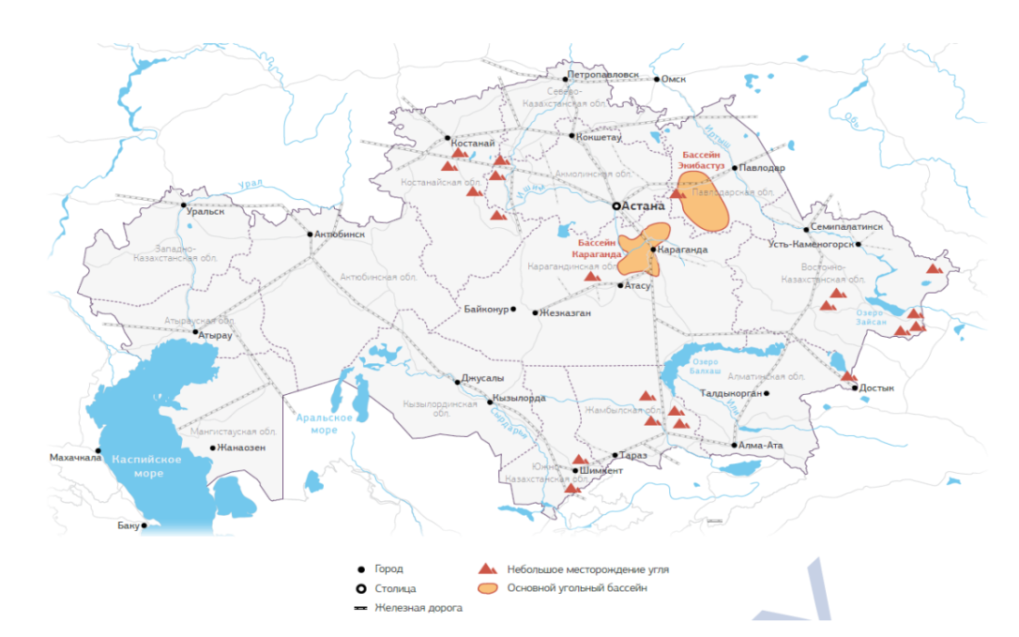

Рисунок 1.1 – Расположения угольных бассейнов и угольных месторождений Казахстана [17]

В Казахстане примерно 70 % производства электроэнергии приходится на уголь из Экибастузского, Карагандинского месторождения. Согласно акционерному обществу (далее АО) «Казахстанская компания по управлению электрическими сетями» (Kazakhstan Electricity Grid Operating Company) «KEGOC»: Производство электрической энергии в Казахстане осуществляют 179 электрических станций различной формы собственности. По состоянию на 01.01.2021 г. общая установленная мощность электростанций Казахстана составляет 23621,6 МВт, располагаемая мощность — 20078,6 МВт [18]. Согласно данным Комитета Статистики, максимальное снабжение электроэнергией по Казахстану за 2021 год в Павлодарской области (49 818 043,8 тыс. кВт·ч), минимальное количество Туркестанской области (751 465,3 тыс. кВт·ч).

1.2 Образование золошлаковых отходов от сжигания угля и их характеристики
При сжигании углей органическая часть образует летучие соединения в виде дыма и пара, а негорючая минеральная часть выделяется в виде твердых очаговых остатков, образуя пылевидную массу (зола), а также кусковые шлаки.
- «Экибастузская ГРЭС-1 имени Булата Нуржанова» производить выбросы загрязняющих веществ в объемах, не превышающих: в 2018 году 24583,524 тонн, в 2019 году 289383,986 тонн, в 2020 году 289186,354 тонн, в 2021 году 289242,765 тонн, в 2022 году 288987,805 тонн [19].
- АО «Евроазиатская энергетическая корпорация» производить размещение отходов производства и потребления в объемах, не превышающих: в 2021 году 2183139,6603 тонн в 2022 году до 2030 года 4180719,092 тонн [20].
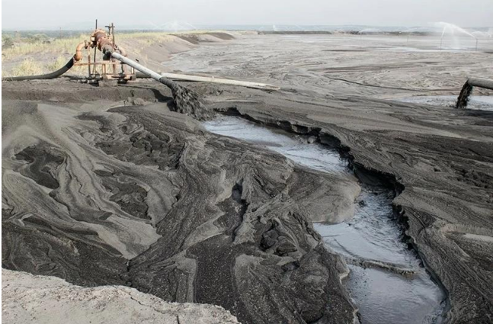

Рисунок 1.2 – Золоотвалы. [21]

В РК ежегодный объем ЗШО смесей при сжигании углей составляет около 19 млн. тонн, а в золоотвалах на данное время накоплено более 300 млн. тонн отходов [22].

Таблица 1.4 – Нормативы размещения ЗШО [23]
Наименование | Образование | Размещение
ТОО «Экибастузская ГРЭС -1 им. Булата Нуржанова» | 5 769 794,690 тонн/год | 5 769 794,690 тонн/год
АО «Алматинские электрические станции» | 1 531 710 тонн/за 2018 год | 1531710 тонн/за 2018 год
Петропавловская ТЭЦ-2 АО «СевКазЭнерго» | 1 635 614.808 тонн /год | 1635614.808 тонн /год
Карагандинской ТЭЦ-3 ТОО «Караганда Энергоцентр» | 1 668 787,204 тонн/год | 1668787,204 тонн/год
АО «Астана-Энергия» ТЭЦ-2 | 1 975 664,55 тонн/за 2022 год | 1975664,55 тонн/за 2022 год
ТОО «Усть-Каменогорская ТЭЦ» | 320 806,326 тонн/год | 320 806,326 тонн/год
Аксуская электростанция АО «Евроазиатская энергетическая корпорация» | 4 180,719092 тыс. т/год | 4 180,719092 тыс. т/год

Таблица 1.5 – Химический состав ЗШО углей месторождений Казахстана [24]
Месторождения | Содержание, %
Месторождения | SiO₂ | Al₂O₃ | Fe₂O₃ | CaO | MgO | TiO₂ | SO₃ | P₂O₅ | K₂O
Майкубе | 56,3 | 24,6 | 5,9 | 3,7 | 0,83 | 1,26 | 0,93 | 0,82 | 0,61
Экибастуз | 59,6 | 24,3 | 5,2 | 4,9 | 1,03 | 1,13 | 0,73 | 1,25 | 0,79
Каражыра | 54,8 | 29,6 | 4,2 | 2,7 | 1,92 | 2,85 | 1,56 | 1,37 | 0,92
Карагандинский | 49,8 | 21,3 | 5,2 | 3,0 | 1,22 | 2,15 | 1,06 | 1,12 | 0,87
Шубаркольское | 50,4 | 22,7 | 4,8 | 3,7 | 1,55 | 1,39 | 0,64 | 0,98 | 0,90
Борлинское | 52,3 | 25,1 | 5,0 | 3,2 | 1,01 | 1,82 | 1,43 | 1,07 | 0,98

Из таблицы 1.5 видно, что ЗШО в основном состоит из оксидов кремния, алюминия, железа, кальция.

1.3 Зарубежный опыт по переработке золошлаковых отходов
Зарубежные страны показали положительный опыт проведения государственной политики стимуляции использования ЗШО. В Китае законодательством установлен запрет на добычу и использование природных минеральных ресурсов в строительстве при наличии в радиусе 80 км золоотвала ТЭЦ [25]. В Польше в два раза завышена стоимость земель для золоотвала, таким образом, для производителей невыгодно складирование отходов. В результате производители сами повышают интересы потребителей ЗШО, через бесплатную транспортировку ЗШО в Китае, а в Болгарии ЗШО является бесплатной [26].
Анализ показывает то, что в развитых странах уровень утилизации намного выше, чем у развивающихся странах. Мировыми лидерами по утилизации являются: Китай, США, ЕС, Япония (таблица 1.6).

Таблица 1.6 – Объемы образования и утилизации ЗШО в мире [27, 28]
Страна/ Регион | 2010 |  |  | 2016
Страна/ Регион | Образовано  ЗШО, млн т | Утилизировано  ЗШО, млн т | Доля утилизируемых  ЗШО, % | Образовано  ЗШО,млн.т | Утилизировано  ЗШО, млн т | Доля утилизируемых  ЗШО, %
Австралия | 13,1 | 6,0 | 45,8 | 12,3 | 5,4 | 43,9
Китай | 395 | 265 | 67,1 | 565 | 396 | 70,1
Индия | 105 | 14,5 | 13,8 | 197 | 132 | 67,0
Япония | 11.1 | 10,7 | 96,4 | 12,3 | 12,3 | 100,0
Ближний Восток и Африка | 32,2 | 3,4 | 10,6 | 32,2 | 3,4 | 10,6
ЕС | 52,6 | 47,8 | 90,9 | 40,3 | 38 | 94,3
США | 118 | 49,7 | 42,1 | 107,4 | 60,1 | 56,0
Канада | 6,8 | 2,3 | 33,8 | 4,8 | 2,6 | 54,2
Итого | 760,4 | 404,4 | 53,2 | 992,6 | 655,6 | 66,0

С 2010 года в Китае функционируют налоговые льготы и финансирование от государства (рисунок 1.3). В 2015 году выполнила поставленную цель об утилизации 70 % ЗШО от годового объема образования [29].
В основном такие показатели утилизации обеспечиваются за счет использования в строительной сфере [30].
Китай является лидером в сфере использования ЗШО в качестве извлечения глинозема и с 2011 ЗШО с высоким содержанием алюминия была добавлена в список приоритетных материалов промышленного производства [32]. К 2020 году объемы производимой на заводах глинозема, составляет 6 млн. тонн/год. [33].






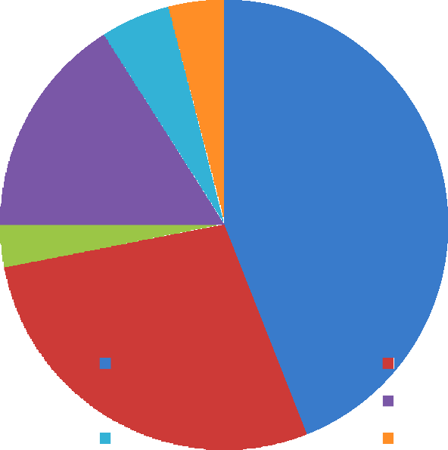
4%
5%
16%
44%
3%
Цемент
2С8е%льское хозяйство
Дорожное строительство
Кирпич и керамика Бетон
Извлечение металлов

Рисунок 1.3 – Направления использования золы в Китае [31]

США является второй по переработки ЗШО в мире. 55 % золы используются в строительном секторе, в качестве сырья для бетона, наполнителей и т.д. В дорожно-строительном секторе использование ЗШО оценивается в 5,2 млрд. долларов США (рисунок 1.4) [34].

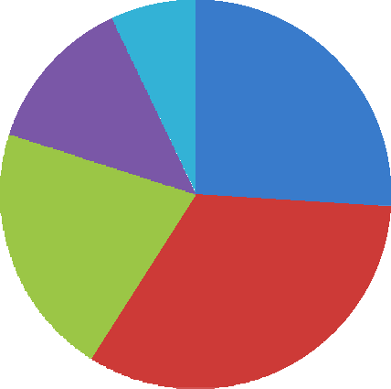
7%
13%
26%
21%
33%
Засыпка горных карьеров Цемент и бетон Гипсовые панели Дорожное строительство
Прочее

Рисунок 1.4 – Направления использования ЗШО в США [34]

В 1950-е годы впервые в Польше запустили завод по извлечению алюминия из ЗШО.

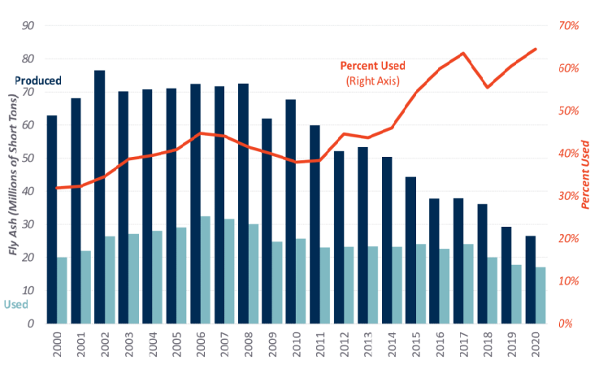

Рисунок 1.5 – Динамика производства и использования ЗШО в США [35]

В данное время в Японии доля вовлечения в хозяйственный оборот ЗШО составляет 96 %. Основная доля вовлекаемых в оборот приходится на строительную отрасль [36]. В Швеции используют метод многоступенчатой очистки ЗШО, первостепенно отделяют золу и шлак, которые перенаправляются в разные пункты. Из шлака первоначально сепарируют первичные металлы методом вибро-сепарирования, после перенаправляются в специализированные полигоны. В полигонах разделяется на фракции с однородным размером частиц и далее направляется в заводы, где очищают сухим либо мокрым методом, проходят 8 этапную чистку, далее извлеченный материал, распределяется в зависимости от сырья и размера. Распределенный материал продается заводам, на них существует большой спрос [37].

1.4 Опыт переработки золошлаковых отходов в Казахстане
В Казахстане (Павлодарская область, г. Павлодар) существует производство алюмосиликатной микросферы (АСМП) из отходов золы KazCenospheres. АСМП извлекают из отходов Аксуской электростанции АО «ЕЭК». Аксуская ГРЭС – источник сырья KazCenospheres, так как все остальные тепловые станции при сжигании угля получают серую золу. В Аксуской ГРЭС легкая фракция золы-уноса (ЛФЗУ), на поверхность сырье всплывает в виде пены, которую KazCenosphere's собирает [38].
Материалы с применением АСМП используют при производстве плавательных средств, сигнальных буев, спасательных жилетов. Готовый продукт стоит более тысячи долларов за тонну. Переработанное сырье экспортируют, так как в Казахстане нет производств, использующих такие добавки. Спрос на данный материал в Европе, Северной Америке, стоимость более тысячи долларов за тонну. Основной потребитель микросфер — нефтегазовая сфера, через трейдеров компания LEGO.
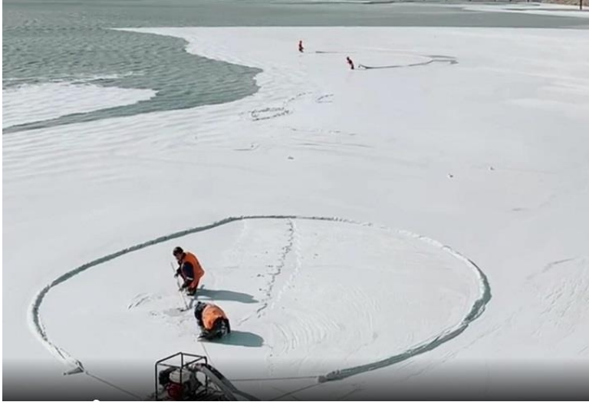

Рисунок 1.6 – Золоотвал Аксуской ГРЭС [38]

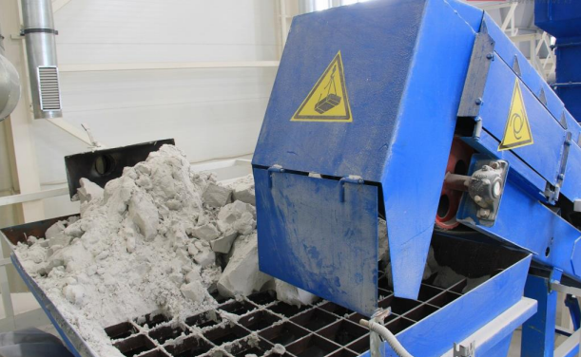

Рисунок 1.7 - Процесс переработки ЗШО[39]

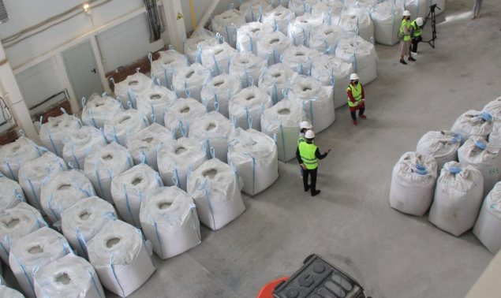

Рисунок 1.8 – Готовое сырье [39]

Исходя из литературных и справочных данных по переработки ЗШО в Казахстане и за рубежом можно сделать вывод, что в основном ЗШО используют: в качестве сырья в строительном секторе; отсыпке отработанных горных карьеров; в дорожных работах; в сельском хозяйстве, в производстве микросфер (АСМП).
В настоящее время исследование по извлечению глинозема из ЗШО функционируют только в Китае, которые получают 2 и более полезных продуктов.

1.5 Анализ современных способов переработки золошлаковых отходов
Исследования по извлечению оксида алюминия из ЗШО в основном сосредоточены на гидрометаллургических процессах, в которых выщелачивание играет ключевую роль. Краткое описание процессов выщелачивания ЗШО для извлечения глинозема представлена в таблице 1.7.

Таблица 1.7 – Способы выщелачивания алюминия из ЗШО
Метод выщелачивания | Условия процесса | Эффективность извлечения алюминия (% масс.) | Важные аспекты
Щелочное выщелачивания спека [40] | Спекание смеси ЗШО-CaCO₃–S–C при 1200 ⁰C  Выщелачивание разбавленным Na₂CO₃ при 65 ⁰C | До 90 | Высокая эффективность извлечения  Высокие затраты энергии на спекание щелочного металла
Прямое кислотное выщелачивание  [41,42] | Выщелачивание 30% (мас.) HNO₃ при 220 ⁰C | До 27 | Низкая эффективность извлечения  Высокая температура выщелачивания
Прямое кислотное выщелачивание  [41,42] | Выщелачивание 18 M H₂SO₄ при соотношении кислота: ЗШО 2  Температура до 200 °C | До 84,2 | Высокая эффективность извлечения  Высокий расход кислоты  Высокая температура выщелачивания
Непрямое кислотное выщелачивание  [43,44,45] | Контакт ЗШО с водным щелочным раствором при 120 °C и pH 12,5  Остаток после фильтрации и выщелачивания со стадии 1 с 20 % (масс.) HCl при температуре около 80 °C | До 89 | Высокая эффективность экстракции  Низкие и среднетемпературные процессы  Высокий расход реагентов
Непрямое кислотное выщелачивание  [43,44,45] | Спекание ЗШО в смеси с флюсом CaSO₄ -CaCO₃ в течение 3 часов при 1450 °C  Выщелачивание агломерата 2 MH ₂ SO ₄ в течение примерно 6 часов | До 98 | Высокая эффективность экстракции  Большой расход реагентов
Непрямое кислотное выщелачивание  [43,44,45] | Спекание смеси 5:4: 1 ЗШО, мелкого угля и CaO соответственно в течение до 3 часов при 1100 ⁰C  Выщелачивание агломерата в течение 4 часов 6,12 M H₂SO₄ при 80 ⁰C | До 85 | Высокая эффективность извлечения  Потенциально высокое потребление энергии
Продолжение таблицы 1.7
Метод выщелачивания | Условия процесса | Эффективность извлечения алюминия (% масс.) | Важные аспекты
2-х ступенчатое непрямое кислотное выщелачивание  [46] | Прямое выщелачивание 6 M раствором H₂SO₄ в течение 10 часов при 82 °C  Спекание остатка в течение 3 часов при 1050 °C  Выщелачивание 6 M раствором H₂SO₄ при 82 °C | Всего до 88,2 | Высокая эффективность извлечения  Потенциально низкое потребление энергии  Уменьшение количества отходов
Биовыщелачивание  [47,48] | Использование Thiobacillus thiooxidans для снижения pH морской воды примерно до 1,3 в течение 5-дневного инкубационного периода  Выщелачивание ЗШО раствором в течение 31 дня | До 20 | Низкая эффективность выщелачивания  Медленная кинетика
Биовыщелачивание  [47,48] | Предварительная обработка ЗШО HCl при pH 4 в течение 24 часов  Выщелачивание ЗШО культурой Thiobacillus thiooxidans с клеточной нагрузкой 5 × 10⁸ клеток / мл в течение 21 дня | До 25 | Низкая эффективность выщелачивания  Медленная кинетика

Из ранних исследований авторов, можно сделать вывод, что оксид алюминия из ЗШО не может быть извлечен с использованием обычного и экономически проверенного процесса Байера [41, 49, 45, 50]. Эта трудность возникает из-за высокого содержания кремнезема в ЗШО по сравнению с бокситом.
Для бокситов, содержащих более 10 % реакционно способного кремнезема, способ Байера становится невозможным из-за высоких химических потерь натрия и образования нерастворимого гидросиликата натрия и алюминия (продукта обескремнивания). Следовательно, учитывая очень высокое содержания кремнезема в ЗШО, обычно 40–60 %, применение этого процесса является неэффективным [40, 49, 50]. По этой причине исследовательские работы многих авторов были сосредоточены на альтернативном (кроме NaOH) щелочном выщелачивании, биовыщелачивании и кислотном выщелачивании.
Прямое щелочное выщелачивание. Ряд исследований был проведен по извлечению глинозема из ЗШО с использованием щелочных гидротермальных процессов. Авторы работы [51] получили ультратонкий гидроксид алюминия из ЗШО, используя двухступенчатый процесс щелочного (NaOH) растворения. При этом NaOH добавляли в щелочную гидротермальную реакционную систему в качестве жидкого реагента для выщелачивания кремнезема. Затем для обработки летучей золы от обескремнивания использовали NaOH и CaO. Исследование автора [52] сосредоточились на улучшении этого конкретного процесса с использованием добавки Ca(OH)₂. Ca(OH)₂ вводили в гидротермальную реакционную систему с NaOH для образования силиката кальция (2CaO·SiO₂) и метасиликата кальция (CaO·SiO₂). Добавление Ca(OH)₂ привело к уменьшению расхода NaOH, однако полученные силикатные соединения содержали значительные количества алюминия и натрия.
Авторы работы [53] показали, что 89 % -ное извлечение алюминия может быть достигнуто путем предварительной обработки ЗШО водным щелочным раствором с pH в диапазоне 11,5–13,5 при температуре 120 °C. Кек, полученный после фильтрации, реагировал с водным HCl при температуре около 80 °C для растворения металлических частиц.
Прямое кислотное выщелачивание. В работах авторов [41, 42, 54] было исследовано несколько методов извлечения алюминия из ЗШО прямым кислотным выщелачиванием. В качестве потенциальных выщелачивающих реагентов были использованы азотная кислота, соляная кислота и серная кислота. Было обнаружено, что использование кислоты в качестве реагента является эффективным, поскольку диоксид кремния, основной жильный минерал в ЗШО, считается нерастворимым в кислой среде [42].

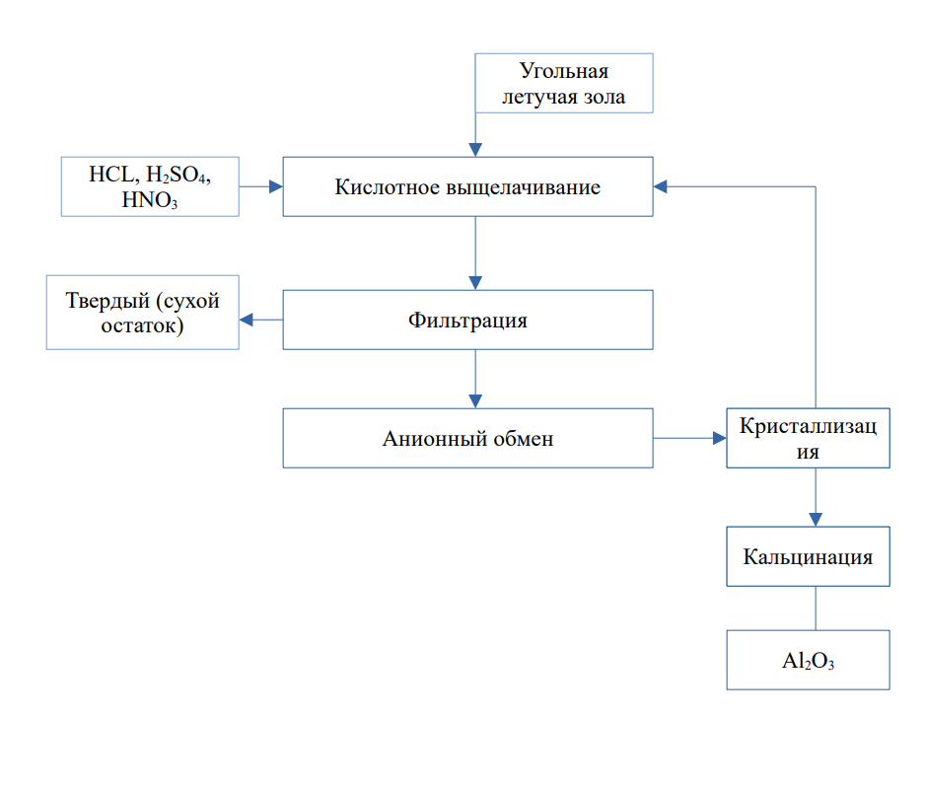

Рисунок 1.6 – Технологическая-схема процесса прямого кислотного выщелачивания для извлечения глинозема из ЗШО [55].

Из работы авторов следует, что выщелачивание соединений алюминия из ЗШО при низкой концентрации и температуре окружающей среды дает низкую эффективность выщелачивания [41, 42, 54].Например, в работе авторов [41], которые использовали HNO₃ с концентрацией 30 % (мас.) для выщелачивания алюминия в трехступенчатом процессе, несмотря на повышение рабочей температуры до 220 ⁰C, извлечение составило только 27 % содержащегося алюминия. Данные результаты исследования согласуются с выводами авторов [56], которые обнаружили, что алюминий плохо реагирует с разбавленной и концентрированной азотной кислотой.
В другом исследовании, включающем использование H₂SO₄, авторы работ [42] показали, что эффективность выщелачивания может увеличиться с 2,7 до 41,3 % за счет увеличения концентрации H₂SO₄ от 1,5 до 18 М. Используемый диапазон температур составлял 150–200 °C, при продолжительности выщелачивания 4 часа. Однако эффективность выщелачивания до 84,2 % была достигнута, при увеличения Ж:Т=2:1 Авторы работы объясняют низкую эффективность выщелачивания при низком соотношении Ж:Т с образованием нерастворимого в кислоте слоя сульфата кальция, который препятствует дальнейшему растворению металла.
Серная кислота имеет преимущество, что она дешевле, а также дает достаточно высокий эффект извлечения алюминия. Однако основным недостатком всех предлагаемых процессов кислотного выщелачивания является совместное растворение других металлов, таких как железо, магний, титан, натрий и калий, во время стадии выщелачивания и необходимость удаления этих примесей перед извлечением глинозема. Альтернативный глиноземистый материал с низким содержанием железа и высоким содержанием кремнезема указывает на то, что технически кислотный процесс может быть более эффективным, чем щелочной; это подтверждается опубликованными экономическими данными по обработке глин [57, 58].
Авторы работ [46] удобно разделили обработку ЗШО кислотным способом на две группы: прямое и непрямое выщелачивание. При прямом выщелачивании предварительная обработка ЗШО перед реакцией с кислотой не проводится, тогда как непрямое выщелачивание включает предварительную обработку, направленную на повышение реакционной способности глинозема к кислотному выщелачиванию. В то время как аморфная фаза реакционно способна и растворима в неорганических кислотах, фаза муллита является тугоплавкой и не реакционно способна к кислотному выщелачиванию в условиях низкой концентрации кислоты [42, 45, 46, 50]. Однако, в типичном ЗШО именно фаза муллита содержит большую долю от общего содержания оксида алюминия.
Непрямое выщелачивание. Трудности, связанные с переработкой муллитовой фазы, привели к тому, что исследовательские работы многих авторов были сосредоточены в сторону дополнительных операции по превращению муллита в более растворимую фазу [45, 46, 59, 60], что теперь широко известно как непрямое выщелачивание.
Непрямое кислотное выщелачивание. Процесс непрямого кислотного выщелачивания обычно включает предварительную термическую обработку ЗШО для превращения фазы муллита в продукт, который легче выщелачивать в последующих процессах. Ряд исследований показал, что низкотемпературное кислотное выщелачивание не подходит для извлечения алюминия из ЗШО. Для повышения реакционной способности минералов и эффективности извлечения алюминия термическую активацию обычно проводят в качестве предварительной обработки минералов с последующим кислотным выщелачиванием.
Авторы работ [59] запатентовали метод улучшения извлечения алюминия из ЗШО путем спекания ЗШО, смешанного с флюсом CaSO₄-CaCO₃, перед выщелачиванием, как показано на Технологической-схеме процесса, рисунке.1.7. Спекание проводили в течение 3 часов при 1450 °C для перевода оксида алюминия в растворимую в кислоте фазу. Полученный спек выщелачивали в течение 6 часов в две последовательные стадии для достижения общей эффективности извлечения алюминия 98 %. На первом этапе выщелачивания алюминий выщелачивается вместе с железом и титаном в спеке. Раствор от выщелачивания на 1-й стадии выщелачивания имеет установленный pH, что позволяет извлекать железо и титан растворителем. На второй стадии выщелачивания выщелачивают кек, в котором не достаточно других металлов. Сульфат алюминия Al₂(SO₄)₃ в растворе от выщелачивания реагирует с сульфатом аммония (NH₄)₂SO₄ с осаждением солей NH₄Al(SO₄)_{2,} который прокаливают для получения конечного продукта - оксида алюминия.

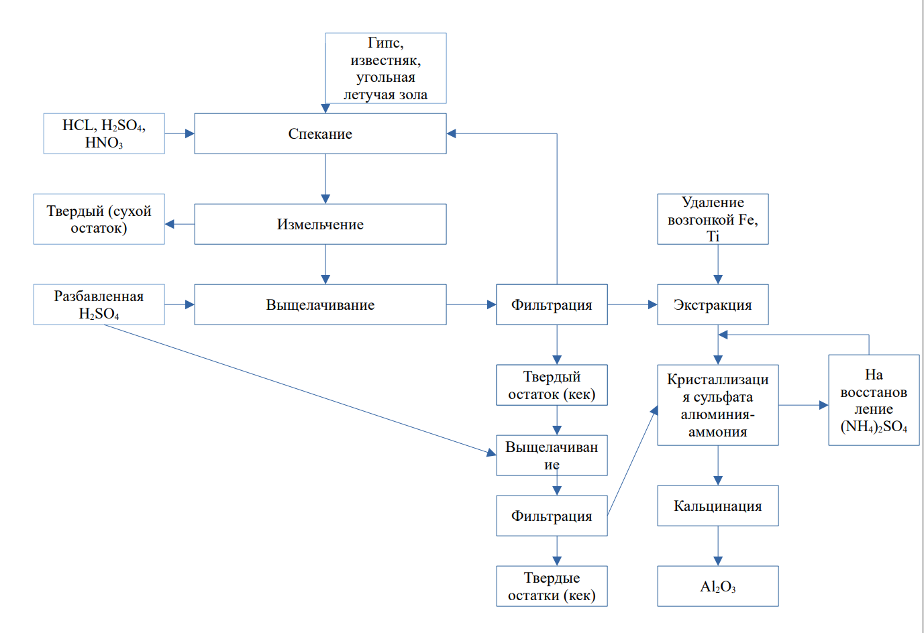

Рисунок 1.7 – Технологическая-схема процесса спекание CaSO₄ -CaCO₃ для извлечения оксида алюминия из ЗШО (Байер и др. [61]

В исследованиях авторов [45], показанные на рисунке 1.8 , были получены окатыши, содержащие ЗШО, мелкий уголь и CaO в соотношении 5:4:1 соответственно. Затем проводили спекание при 1000–1100 °C в течение 30–180 мин. Возможные соединения, которые образуются после спекания, включают плагиоклаз и геленит [46].
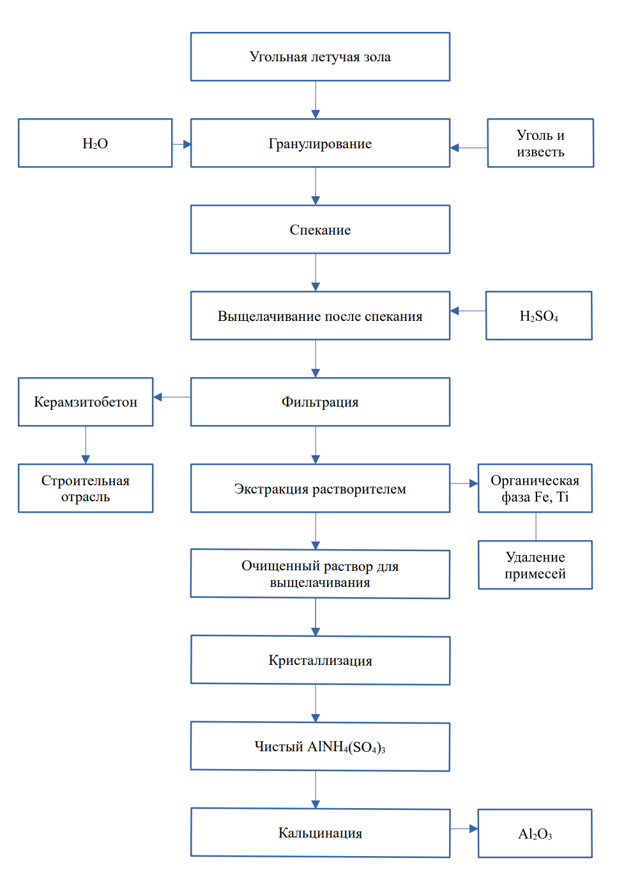

Рисунок 1.8 – Технологическая-схема процесса известково-спекания кислотного выщелачивания для извлечения глинозема из ЗШО [45]

Последующее выщелачивание спека с использованием 6,12 M H₂SO₄ при температуре 80 °C дало эффективность извлечения алюминия 85 % за сравнительно более короткий период в 4 часа.
Этот процесс спекание известью дал эффективность извлечения алюминия около 85 % [45].
Термическая активация посредством спекания приводит к значительному увеличению скорости извлечения алюминия, однако энергия необходимая для достижения термической активации, очень высока. В этой связи исследования по применению эффективных добавок для снижения температуры реакции будут играть важную роль в экономичном извлечении оксида алюминия из летучей золы [62].
Двухступенчатое кислотное выщелачивание. Процесс спекания основан для извлечения минералов из золы, которые требуют термического воздействия на стеклянную фазу золы, чтобы разрушить кристаллическую фазу муллита (3Al₂O₃·2SiO₂). Кислотное выщелачивание наиболее эффективное при использовании на спеченных частицах золы [40, 45].
В этом методе автор работы [46] предположил, что разные фазы оксида алюминия, т.е. аморфная и муллит, при раздельном выщелачивании дают более высокое комбинированное извлечение оксида алюминия и минимизируют потребление реагентов, а также затраты на процесс. Кислоторастворимая аморфная фаза может быть выщелочена напрямую без предварительной химической обработки, а кек с первой стадии, в основном состоящий из муллита, будет затем подвергнут спеканию перед второй стадией кислотного выщелачивания.

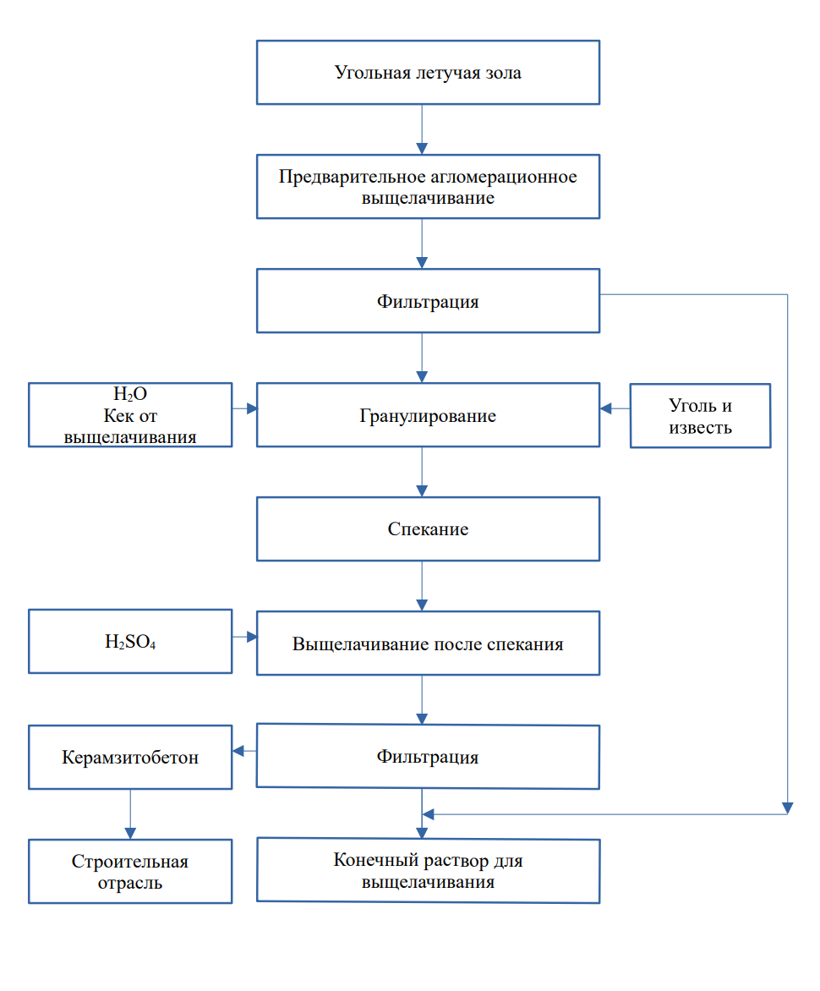

Рисунок 1.9 – Технологическая-схема процесса кислотного выщелачивания-спекания-кислотного выщелачивания для извлечения глинозема из ЗШО [46]
Общая эффективность извлечения алюминия 88,2 % была достигнута после двухступенчатого процесса выщелачивания [46, 60]. На первом этапе алюминий, содержащийся в аморфной фазе, выщелачивали прямым выщелачиванием 6 М раствором H₂SO_{4,} что дало максимальную эффективность выщелачивания 89,3 % после примерно 10 часов выщелачивания при температуре 82 °C. Кек от первой стадии выщелачивания спекали в течение
180 мин при температуре 1050 °C, чтобы превратить фазу муллита в фазу растворимого в кислоте плагиоклаза. Полученный спек подвергали второй стадии выщелачивания 6 M H₂SO₄ раствором при температуре 82 °C для достижения эффективности извлечения алюминия 84,3 %. Комбинированная эффективность извлечения алюминия 88,2 % была значительно выше, чем
85,2 %, полученная при обычном способе спекания извести, выполненном за один этап.
По мнению автора [46], двухэтапный процесс выщелачивания-спекания-выщелачивания может предложить несколько преимуществ, включая снижение веса исходного материала для процесса спекания после удаления аморфной фазы, таким образом, экономя энергию спекания. Во-вторых, в отсутствие аморфной фазы доступная удельная поверхность для реакции муллита во время спекания будет увеличиваться, тем самым улучшая кинетику процесса. Кроме того, CaSO₄ полученный на стадии 1, можно использовать в качестве флюса в процессе спекания и тем самым снизить затраты на проведение процесса, а также количество отходов. Помимо повышения эффективности извлечения, процесс выщелачивания-спекания-выщелачивания дает потенциальную экономию на утилизации и удержании сульфата кальция.
Непрямое щелочное выщелачивание. Работа автора [40] была сосредоточена на спекании смеси ЗШО-CaCO₃ серо-углерод при температуре около 1200 °C для получения клинкера из сульфоалюмината кальция. Клинкер реагировал с 3 мас. % Na₂CO₃ при температуре 65 °C, вызывая растворение содержащегося алюминия, что в результате привело к извлечению оксида алюминия 90 %.
Другой процесс непрямого щелочного выщелачивания, исследованный рядом исследователей, – это процесс спекания извести. В этом процессе, показанном на рисунке.1.10, зола смешивается и реагирует с известью (добавляемой в виде известняка) при повышенной температуре более 1100 °C с образованием алюмината кальция (12CaO·7Al₂O₃) и силиката кальция (2CaO:SiO₂). При охлаждение спека до температуры ниже 500 °C, происходит автоматическое разрушение спека, структура спека распадается на мелкий порошок, происходит из-за фазовых превращений, происходящих во время охлаждения, которые приводят к увеличению объема и разбухание спека, это избавляет от необходимости измельчать спек перед выщелачиванием. Алюминат кальция (12CaO·7Al₂O₃) растворим в Na₂CO₃, который используется в качестве выщелачивающего реагента, в то время как двухкальциевый силикат (2CaO·SiO₂) не растворим в том же растворе. Другие распространенные выщелачивающие реагенты, которые можно использовать, включают разбавленные щелочные растворы, такие как растворы NaOH и вода [63]. После выщелачивания алюминий в насыщенном растворе находится в виде NaAlO₂, тогда как большая часть кремнезема остается в твердом состоянии в виде 2CaO·SiO₂. Однако некоторое количество диоксида кремния растворяется в растворе, вызывая загрязнение раствора NaAlO₂ и это требует стадии обескремнивания. Обескремнивания достигается смешиванием раствора с Ca(OH)₂ при 70 °C с образованием алюмосиликатов кальция, которые имеют очень низкую растворимость в щелочном растворе.

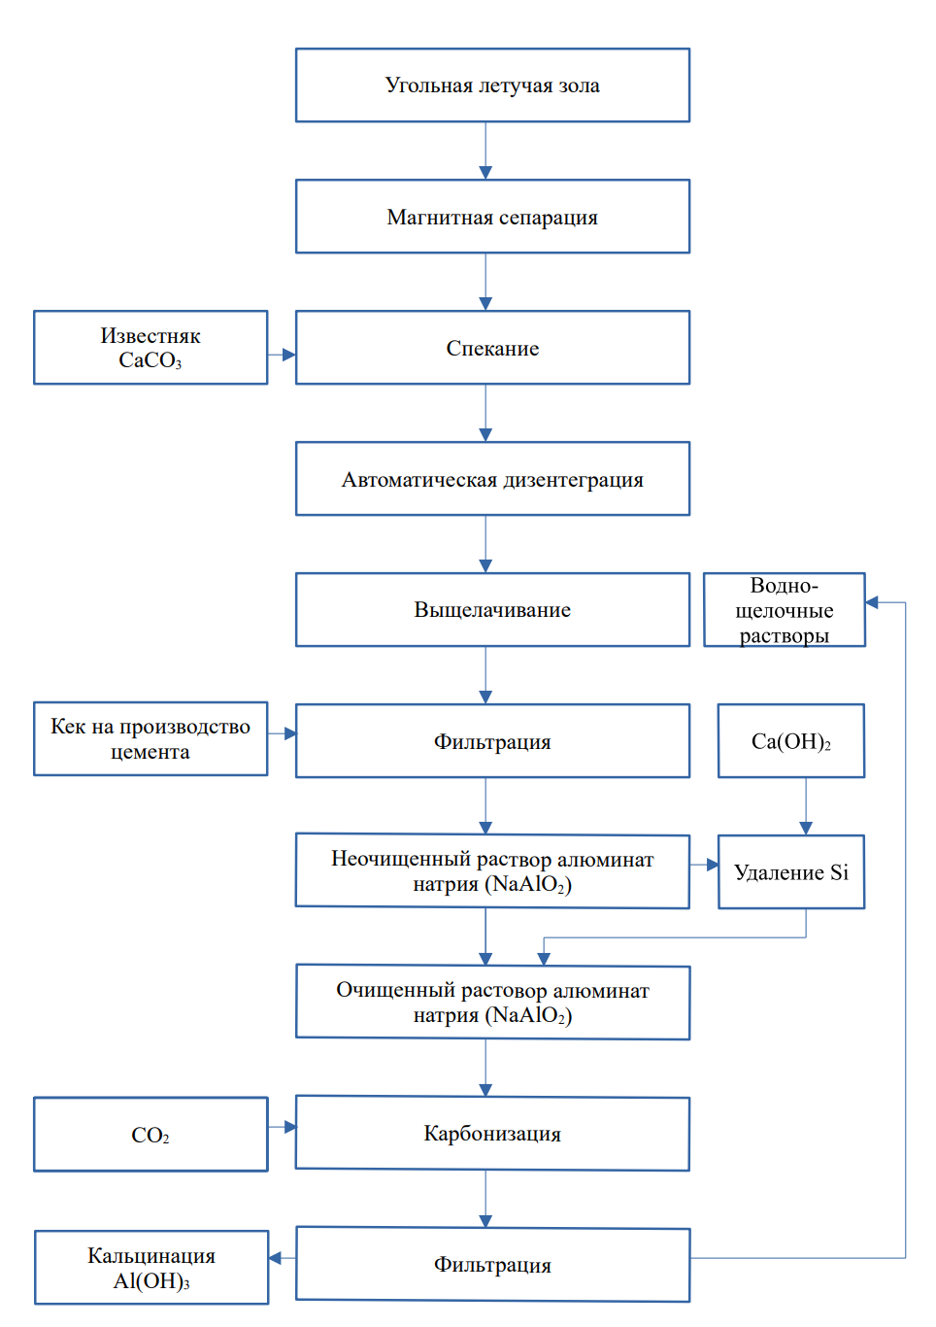

Рисунок 1.10 – Технологическая схема процесса спекания известью – щелочное выщелачивание для извлечения глинозема из ЗШО

Очищенный NaAlO₂ раствор карбонизируют путем реагирования раствора с барботирующим СО₂ что впоследствии вызывает осаждение Al(OH)₃, который затем кальцинируется с образованием конечного оксида алюминия.
В других работах авторов [64], летучая зола кальцинируется с содой и известью при 1200 °C, а кремнезем превращается в стабильный силикат кальция (2CaO·SiO₂), таким образом отделяя кремнезем от оксида алюминия. Из-за добавления большого количества известняка в процессе спекания образуется значительное количество кеков силиката кальция, которые можно использовать для производства цемента.
Авторы работ [65, 66] исследовали извлечение SiO₂ из летучей золы щелочным выщелачиванием, а затем Al₂O₃ извлекали из обескремненной летучей золы с использованием процесса щелочного спекание извести. Процесс предварительного обескремнивания с последующим спеканием был разработан для снижения содержания кремнезема и расхода реагентов для спекания. Процесс привел к высокому извлечению как диоксида кремния, так и оксида алюминия, и диоксид кремния повторно использовали в виде кремнезема и силиката кальция.
Несмотря на эти успехи, щелочное спекание является энергоемким [40, 67, 68].
Основное преимущество кислотного выщелачивания заключается в том, что SiO₂ который с очень высоким содержанием ЗШО (около 50 %) остается в значительной степени нерастворимым в кислой среде, и в целом минеральных кислотах, особенно серная кислота, которая относительно дешева [32]. Основным недостатком способа кислотного выщелачивания является серьезная коррозия технологического оборудования, которая вызывает необходимость защиты оборудования дорогой футеровкой, что увеличивает капитальные затраты и затраты на техническое обслуживание [32]. Из проведенного литературного обзора видно, что кислотные способы сопряжены с большими трудностями в достижении высококачественного оксида алюминия из-за загрязнения растворов от выщелачивания совместно растворенными ионами, такими как Fe, Ti и Co, и проблем, связанных с удалением FeO и CaO. Кристаллизация и прокаливание Al₂(SO₄)₃ и Al(NO₃)₃ отмечалось, что соли от выщелачивания серной и азотной кислот являются более сложными и более энергоемкими по сравнению с кристаллизацией и прокаливанием гиббсита Al(OH)₃ который является основной солью в процессах щелочного выщелачивания. Способы кислотного выщелачивания также не могут эффективно регенирировать среду выщелачивания, что приводит к очень высокому расходу реагентов [32].
Проведенные исследования в ряде работах показали, что прямые пути щелочного выщелачивания обычно проводят при более высоких температурах выщелачивания, а также связаны с высоким расходом реагентов, поскольку SiO₂ растворяется в большинстве щелочных сред из-за избыточного количества SiO₂ в растворе от выщелачивания для чего требуется дополнительная стадия обескремнивания, которая увеличивает производительность оборудования [32]. Однако стадия обескремнивания имеет преимущество в том, что она резко снижает общий поток материала на последующие стадии, позволяя использовать реакторы/оборудование меньшего размера, а продукт обескремнивания, то есть белый шлам и силикат кальция, можно продавать в качестве побочного продукта. Также отмечалось, что качество глинозема, которое было достигнуто с помощью щелочного способа обработки, было значительно выше, чем качество, достигаемое путем кислотного выщелачивания. Энергия, связанная со спеканием, как при непрямом кислотном выщелачивании, увеличивает энергетические затраты на непрямые способы щелочной обработки [32]. Интересное наблюдение было сделано автором работы [40], что продукт стадии спекания известью распадается при охлаждении спека до температуры ниже 500 °C, что практически исключает необходимость измельчения спека перед выщелачиванием Na₂CO₃. Другими основными достоинствами маршрутов щелочной обработки являются легкость, с которой выщелачивающий реагент регенерируется, что снижает общие затраты на реагенты, а щелочные среды не вызывают коррозии, поэтому технологическое и перегрузочное оборудование может быть изготовлено из более дешевых материалов, таких как мягкая сталь.
Из проведенного анализа литературного обзора, изложенного выше, можно сделать вывод, что пути непрямого щелочного выщелачивания перевешивают другие способы с точки зрения достоинств и представляют собой более эффективный способ для переработки ЗШО.

1.6 Химическая роль активации при получении глинозема из низкокачественного алюминий содержащего сырья
В настоящее время предварительное кондиционирование руды является основной операцией при получение глинозема из низкокачественного алюминий содержащего сырья. Основной целью способа [69] является не только транформация физико-химического состава исходного материала, но и повышение кремниевого модуля, а также удаления технологически вредных примесей для гидрометаллургического передела.
Сущность способа [69] заключается в термической активации алюмосиликатных минералов бокситов, целью которого является в переводе аморфной формы диоксида кремния в щелочной раствор и переработке полученного обогащенного боксита традиционными гидрохимическими способами.
В работе [70] при переработки высоко сидеритизированных бокситов Казахстана роль процесса обжига показала положительную эффективность. Результаты проведенных исследований показали [69], положительное влияние предварительной термической активации сырья при температуре выше 550 °С
В работе [71] значение кремниевого модуля боксита определялась суммарным содержанием оксида алюминия к оксиду кремния в продукте термохимической обработки
В работе [72] был предложен способ обескремнивания термоактивированного боксита. По предлагаемой технологии боксит подвергали обжигу в температурном интервале 700-1000 °С, затем обрабатывали горячим раствором каустической щелочи с концентрацией 5-15 %. Авторы работы [73] проводили процесс обжига при температурах 900-1000 °С, а процесс обескремнивания осуществляли при температурах 70-100 °С с использованием 30-ти процентного раствора щелочи. Для регенерации кремне-щелочного раствора в щелочной раствор добавляли известь или оксид магния, после чего раствор возвращали обратно в процесс. В работе [74], проводили обжиг бокситового сырья при температуре 600 °С, затем обожженный материал обрабатывали алюминатным раствором или раствором каустической соды. Степень извлечение диоксида кремния составило около 80 %. В патенте [75] при температурах 500-600 °С боксит, обжигали в окислительной, восстановительной и нейтральной атмосфере затем обрабатывали нагретым содовым раствором.
Авторы [76] проводили эксперименты по влиянию предварительной термической обработки на каолинит-диаспоровые бокситы, включающих в состав 19,4 % каолинита и 4,6 % кварца (µ_{Si}=4,4) с помощью физико-химического анализа. В результате экспериментов было показано, что при температурах 990–1100 °С разлагается на 2 составляющие: аморфный кремнезем и некристаллической глинозем, последний может образовывать фазу муллита, если температура превышает 1100 °С. В работе [77] было доказано, что диаспор при температуре свыше 650 °С переходит в α-Al₂O₃ с удалением химически связанной воды.
В работе [78] был разработан способ термохимия-Байер для кондиционирования состава низкокачественных бокситов с последующей их переработкой щелочными способами. Для улучшения показателей выщелачивания бокситов в состав бокситовой шихты вводили повышенное количество оксида кальция на уровне 5-10 %, что обеспечило увеличение суммарного извлечения А1₂О₃ и минимальные потери щелочи с красным шламом [78].
Способ «Термохимия-Байер» разделяют на три этапа [79].
- Термическая активация бокситов, при которой каолин и шамозит претерпевают фазовые превращения [79]:
- Обескремнивание термоактивированного боксита щелочными растворами [79].
- Выщелачивание бокситового концентрата по способу Байера [79].
В работе [79] был исследован процесс термической активации низкокачественных бокситов, который позволил значительно повысить скорость протекания процесса и степень обескремнивания исследуемых бокситов, а также позволил извлечь до 90 % SiO₂ при температуре 95 °С с сокращением продолжительности процесса.
В последние годы научными сотрудниками лаборатории глинозема и алюминия АО «Институт металлургии и обогащения» Satbayev University (г. Алматы) были исследованы и разработаны технологии по переработки низкокачественного алюминий содержащего сырья с применением процесса химической активации в растворе гидрокарбоната натрия (NaHCO₃).
Авторами [80] был разработан способ химической активации минерального сырья. В предлагаемом способе за счет применения химической активации изменился фазовый состав сырья. Химическая активация проводилась раствором гидрокарбоната натрия (NaHCO₃) с содержанием 120 г/дм³ NaHCO₃ при температуре 120-150 °С. В работе [80] были проведены исследования по переработке труднообагатимого сырья и отходов металлургического производства. В результате исследовании [80] при гравитационном обогащении хромитсодержащих шламов после активации было получено увеличение содержания Cr₂O₃ в концентрате на 17,5 % при увеличении извлечения на 9,7 %. Содержание Cr₂O₃ в хвостах обогащения после активации шлама уменьшилось на 66,7 %. [80]. Применение химической активации для хромит содержащих шламов показала, возможность выделять присутствующие цветные металлы (Cu, Ni, Co, РЗЭ) и степень их извлечения после активации шлама возросла на 15 % .
В работе авторов [81] была предложена новая технология переработки низкокачественных гиббсит-каолинитовых бокситов с предварительным двух-стадиальным обогащением. Технология заключалась с применением химической активации гидрокарбонатом натрия, позволившая трансформировать фазовый состав бокситов. В результате было получено сырье пригодное для производства глинозема способом Байера [81].
В работе авторов [82] была разработана технология обогащения каолинитовой глины Алексеевского месторождения с применением предварительной химической активации.
Результаты работы [82] показали, максимальный выход 79,36 % Al₂O₃ был получен при температуре 150 °С с увеличением продолжительности химической активации.
В работе автора [83] были проведены исследования по автоклавной обработки гидроксида и оксида алюминия водными растворами бикарбоната натрия при температуре 180 °С. В результате был получен [83] давсонит - гидроалюмокарбонат натрия - низкотемпературный гидротермальный минерал.
Аналитический обзор по технологии переработки низкокачественного алюминий содержащего сырья с применением активации, касательно, исследованию процесса химической активации алюминий содержащего сырья в растворе гидрокарбоната натрия (NaHCO₃) в работах авторов [80-83] показала, эффективность использования данного процесса для низкокачественного алюминий содержащего сырья с трансформацией фазовых составов и изменении минеральной структуры перед обескремниванием алюминий содержащего сырья. Применение процесса химической активации в растворе гидрокарбоната натрия (NaHCO₃) в приведенных работах авторов [80-82] показала, широкий спектр применения гидрокарбоната натрия (NaHCO₃) для труднообогатимого и трудновскрываемого минерального и техногенного сырья. В результате проведенных исследовании [80-82] были получены положительные результаты по извлечению кремнезема в раствор после химической активации, а также улучшились технологические показатели переделов обескремнивания, обогащения, спекания.
Целесообразность использования процесса химической активации алюминий содержащего сырья, в частности, золошлаковых отходов для трансформации фазовых составов и интенсификации процесса обескремнивания для повышение извлечения кремнезема в щелочной раствор будут проведены эксперименты по предлагаемой технологической схемы диссертационной работы.

Выводы по разделу 1 и постановка задач исследований
В результате проведенного аналитического литературного обзора можно сделать следующие выводы:
1) ЗШО содержит значительное количества Al₂O₃, которые при эффективном извлечении могут стать потенциальным источником глинозема в алюминиевой промышленности.
2) Доля мировых запасов бокситов оценивается в 55-75 миллиардов тонн. Эти запасы бокситов являются не разведанными, переработка которых по современным технологиям считается неэффективной.
3) Недостаток высококачественных бокситов в Казахстане и в мире привел к тому, что в настоящее время для получения глинозема вовлекаются в переработку нетрадиционные источники алюминий содержащего сырья щелочные алюмосиликаты и др (ЗШО, нефелины, глины, каолиниты).
4) Золошлаковые отходы по химическому, минеральному и фазовому составу являются сложные техногенные отходы, в котором алюминий и кремнезем является основной примесью в составе минералов муллит и силлиманит. Следовательно требуются предварительные операции подготовки алюмосиликатного сырья перед выщелачиванием.
5) Известны различные способы интенсификации гидрометаллургических процессов, в том числе при помощи ультразвука, вибрации, микроволновое излучение, термическая активация, биовыщелачивание, механическая и химическая активация. Однако применительно к переработке золошлаковых отходов способом химической активации в растворе гидрокарбоната натрия и ее влияния на минеральную и фазовую структуру золошлаковых отходов ранее не рассматривалось.
Учитывая все вышеперечисленное разработка новых эффективных технологий переработки золошлаковых отходов крайне актуальна. Перспективы переработки золошлаковых отходов в Казахстане связанны с необходимостью проведения исследований направленных на повышение эффективности традиционных способов переработки золошлаковых отходов на стадии обогащения (флотационное), гидрометаллургической и пирометаллургической переработки (химическая активация, обескремнивание, спекание). С этой целью необходимо:
- провести исследование процессов извлечения глинозема и полезных компонентов из золошлаковых отходов тепловых электростанции с применением предварительной химической активации гидрокарбонатом натрия;
- провести исследования и разработку технологии флотационного обогащения с применением предварительно активированных золошлаковых отходов;
- провести исследование процессов извлечения щелочно-растворимых форм золошлаковых отходов, которые являются новыми и ранее не изученными;
- исследовать термодинамические характеристики гидрометаллургической и пирометаллургической переработки золошлаковых отходов;
- исследовать кинетические особенности обескремнивания предварительно активированных золошлаковых отходов;
- провести исследования влияние интенсификации гидрометаллургической переработки золошлаковых отходов, на процент извлечение кремнезема и на длительность процессов, которые являются новыми и ранее не изученными;
- провести исследования и разработку технологии переработки золошлаковых отходов способом спекания.

2 МАТЕРИАЛЫ И МЕТОДЫ ИССЛЕДОВАНИЯ ПЕРЕРАБОТКИ ЗОЛОШЛАКОВЫХ ОТХОДОВ

2.1 Методы исследования и анализа
Фазовый и химический состав объектов изучался с использованием физико-химических методов анализа. Для этого использовалось следующее оборудование:
- масс-спектрометр с индуктивно связанной плазмой ICP-MS 7500cx фирмы «Agilent technologies» (США), для определения содержание химических элементов в исследуемом сырье спектральным методом был использован;
- рентгеновский дифрактометр X’Pert PRO производства компании «PANalitical», для изучения качественного, полуколичественного фазового анализа был использован;
- растровый электронный микроскоп JSM-6390LV производства компании «JEOL Ltd.» (Япония) с системой энергодисперсионного микроанализа INCA Energy Penta FET X3 компании «OXFORD Instruments Analytical Limited» (Великобритания). Использовался для изучение топографии и микроструктуры поверхности проб и образцов, качественного и количественного элементного микроанализа в точечной области, построения профилей распределения элементов вдоль заданной линии, построения карт распределения элементов на выбранном участке использовали;
- для изучения морфологии поверхности материалов использовался микроскоп BX-51 (Olympus, Япония);
- для фото визуализации объектов исследования в ходе эксперимента использовался аппарат CANON EOS 80D;
- для проведения ТГА и ДСК анализа реакции пиролиза восстановителей и тепловых эффектов восстановления оксида олова использовали Термогравиметрический анализатор TGA/DSC 2 METTLER TOLEDO (Швейцария);
Для термодинамического моделирования процессов использовалась термодинамическая программа с пакетными данными HSC9.
Для решения поставленных в диссертационной работе задач применялись следующие методы:
При исследовании эффективности метода флотационного обогащения золошлаковых отходов тепловых электростанции была исследована возможность извлечения углеродистого концентрата и алюмосиликатных микросфер из золошлаковых отходов Евроазиатской энергетической корпорации.
Для решения поставленной задачи по «интенсификации гидрометаллургической переработки золошлаковых отходов тепловых электростанции» проведены исследования способа предварительной химической активации с выделением углеродистого концентрата и алюмосиликатных микросфер методом флотационного обогащения, изучено влияние химической активации на минеральную структуру и фазовый состав золошлаковых отходов, а также изучено влияние химической активации от температуры и продолжительности.
Для решения поставленной задачи по исследованию и разработке технологии гидрометаллургической переработки золошлаковых отходов с применением химической активации проведены следующие исследования:
1) расчет термодинамического анализа реакции взаимодействия компонентов золошлаковых отходов с гидрокарбонатом натрия.
2) исследования процесса химической активации гидрокарбонатом натрия.
3) разработка метода флотационного обогащения с применением предварительно активированных золошлаковых отходов
4) лабораторные исследования технологии обескремнивания с применением предварительно активированных золошлаковых отходов.
5) исследование кинетики обескремнивания с применением предварительно активированных золошлаковых отходов
6) лабораторные исследования технологии спекания золошлаковых отходов

2.2 Методика лабораторных исследований способа химической активации золошлаковых отходов
В соответствии со схемой проведения эксперимента золошлаковые отходы направляются на стадию химической активации в растворе гидрокарбонатом натрия. Лабораторные исследования процесса химической активации проводили на установке, представленной на рисунке 2.1.
В емкость 3 загружали навеску 150 грамм золошлаковых отходов. Для приготовления раствора использовался гидрокарбонат натрия марки ч.д.а (NaHCO₃ ГОСТ 2156-76). В магнитную мешалку заливали необходимый для проведения опыта объем гидрокарбонатного раствора (NaHCO₃) концентрацией 120 г/дм³ с отношением Ж:Т=1:10. Далее в опытах с изменением температуры сначала смешивали реагенты, и затем увеличивали до заданной температуры. После окончания опыта с камеры 8 отбирали пробу. Пульпу разделяли с помощью вакуум фильтра на раствор и твердый остаток. Полученный фильтрованием осадок сушили в шкафу марки SNOL 67-350 при температуре 110 °С до постоянной массы. Высушенный осадок взвешивали на аналитических весах, тщательно истирали, усредняли, брали навеску. Содержание контролируемых элементов в растворах и твердых осадках определяли химическими и физико-химическими методами: на атомно-абсорбционном спектрометре PinAAcle, фирмы PerkinElmer, и оптико-эмиссионном спектрометре с индуктивно-связанной плазмой Agilent 710 ES.

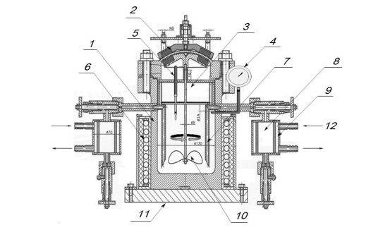
1 – корпус автоклава, 2– крышка автоклава, 3 – емкости для загрузки навески,
4 – манометр, 5 – чехол термопары, 6 – нагревательный элемент печи,
7 – пробоотборник, 8 – камера отбора проб, 9 – холодильник, 10 – магнитная мешалка, 11 – станина, 12 – подача воды для охлаждения

Рисунок 2.1 – Схема лабораторного автоклава для химической активации золошлаковых отходов

2.3 Методика лабораторных исследований флотационного обогащения золошлаковых отходов
Флотационное обогащение проводили на лабораторных флотомашинах типа «Механобр Техника» с объемом камеры 3,0 дм³. Обогащение проводили на исходном размере золошлаковых отходов, с объемом камеры 1 дм³ и массой образца 150 г (T:Ж = 1/3) при аэрации пульпы 10 дм³/мин, скорость вращения импеллера составляла 2500 об/мин.

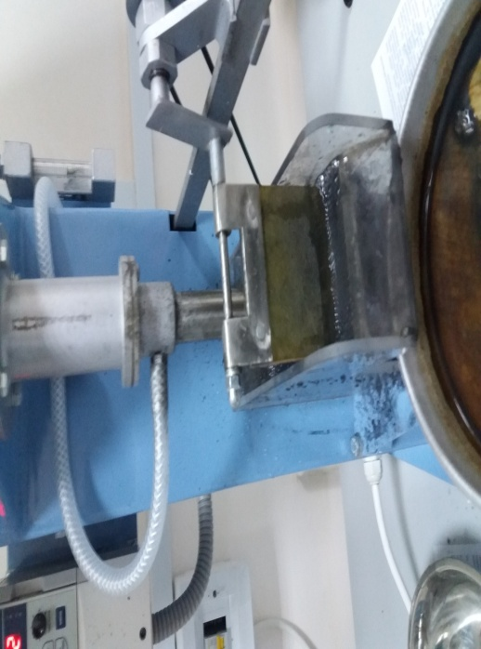

Рисунок 2.2 – Флотационная машина «Механобр Техника»

2.4 Методика лабораторных исследований обескремнивания золошлаковых отходов
Во всех экспериментах щелочного обескремнивания исходные и предварительно активированные ЗШО выщелачивали растворами NaOH с различными концентрациями щелочи (концентрации Na₂O 100, 120, 140, 160 г/л), при продолжительности реакции (60, 120, 150, 180, 240, 300 мин) и определенных условиях (T=30, 60, 95 °C, 120 °С Ж:Т=1:3, Ж:Т=1:5).
Для определения оптимальных условий обескремнивания золы проведены исследования по определению зависимости извлечения SiO₂ в раствор от температуры, продолжительности и концентрации щелочи (NaOH).
Исследование влияния температуры на процесс обескремнивания золы проводили в интервале от 30 до 95 °С при Ж:Т=1:3, Ж:Т=1:5, при продолжительности обескремнивания 150 мин.

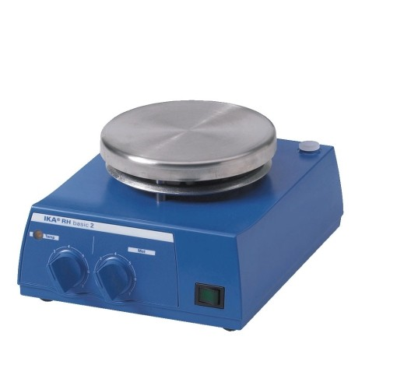

Рисунок 2.3 –Мешалка магнитная с подогревом

2.5 Методика лабораторных исследований спекания золошлаковых отходов
Сущность проведенных экспериментов заключалось в следующем: Предварительно готовили шихтовые смеси, взвешивали и тщательно перемешивали вручную в фарфоровой ступке. Шихту помещали в графитовые тигли, затем в холодную печь, где шихту нагревали до заданного температурного интервала спекания и выдерживали в течение определенного времени. Полученный спек медленно охлаждали до 400–500 °C в течении 20–30 мин.
С целью установления оптимального режима процесса спекания для каждого образца золошлаковых отходов были опробированы несколько шихт с исходной массы золы 50 грамм. Шихту рассчитывали с целью получения в спеках и из соотношений: , [84]. Шихту спекали в температурных интервалах (1150–1300 °С) и продолжительностью (30–120 мин) [84]. Состав шихты во всех экспериментах был разный, отличался дозировкой и , с целью для связывания и в и [84].

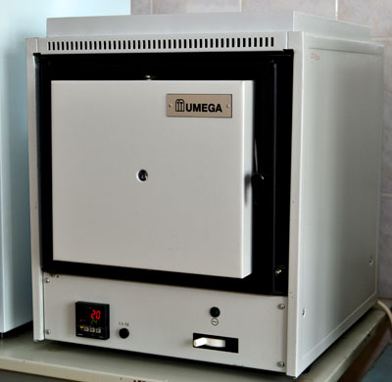

Рисунок 2.4 – Высокотемпературная лабораторная электропечь SNOL 6,7/1300

2.6 Объект исследования
Объектом исследований выбрано золошлаковая масса от сжигания экибастузского угля Евроазиатской энергетической корпорации (г.Аксу, (Павлодарская область). В работе использована представительная проба золы в количестве 100 кг представленная организацией АО «Евроазиатская Энергетическая Корпорация».
Химический анализ золы приведен в таблице 2.1.

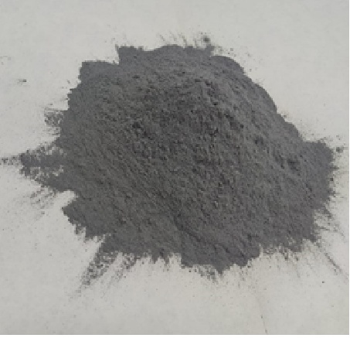

Рисунок 2.5 – Золошлаковые отходы Евроазиатской энергетической корпорации

Таблица 2.1 – Химический анализ пробы золошлаковых отходов, ppm
Исходная зола | Li | Be | Na | Mg | Al | P | K | Ca | Sc | Ti | V | Cr | Mn | Fe
Исходная зола | 37,22 | 3,14 | 7113 | 4378 | 120400 | 3051 | 5004 | 13690 | 10,15 | 7148 | 104,82 | 24,57 | 467,25 | 23040

С помощью рентгеновского дифрактометра X’Pert PRO производства компании «PANalitical» был изучен качественный, полуколичественный фазовый анализ золошлаковых отходов. Результаты представлены в таблице 2.2 и на рисунке 2.6.

Таблица 2.2 – Рентгенофазовый анализ золошлаковых отходов
Score | Compound Name | Displacement [°2Th.] | Scale Factor | Chemical Formula
46 | Mullite, syn | 0,000 | 0,556 | Al_{4.75} Si_{1.25} O_{9.63}
11 | dialuminum silicon oxide, sillimanite HP | 0,000 | 0,898 | Al₂SiO₅
33 | б-Si O2, Quartz б | 0,000 | 0,641 | SiO₂

Как видно из таблицы 2.2 в составе золошлаковых отходов присутствует алюминий в виде муллита.

Рисунок 2.6 – Дифрактограмма золошлаковых отходов [85]

Результаты рентгенофазового анализа показали, что в золе основными фазами являются муллит Al(Al_{l.83}Si_{1.08}O_{4.85}); силлиманит (Al₂SiO₅); кварц (SiO₂) [85].
Муллит очень близок к решетке силлиманита и обладает дефектной структурой последнего [86–89].
Присутствие установленных выше фаз также подтверждается результатами анализа образцов золошлаковых отходов на растровом электронном микроскопе JSM-6390LV производства компании «JEOL Ltd.», представленном на рисунке 2.7.
На микрофотографии образца золошлаковых отходов (рисунок 2.7) силикатные фазы отображены светло-серым цветом, а микросферы отображены сферическими структурами темно-серого цвета.

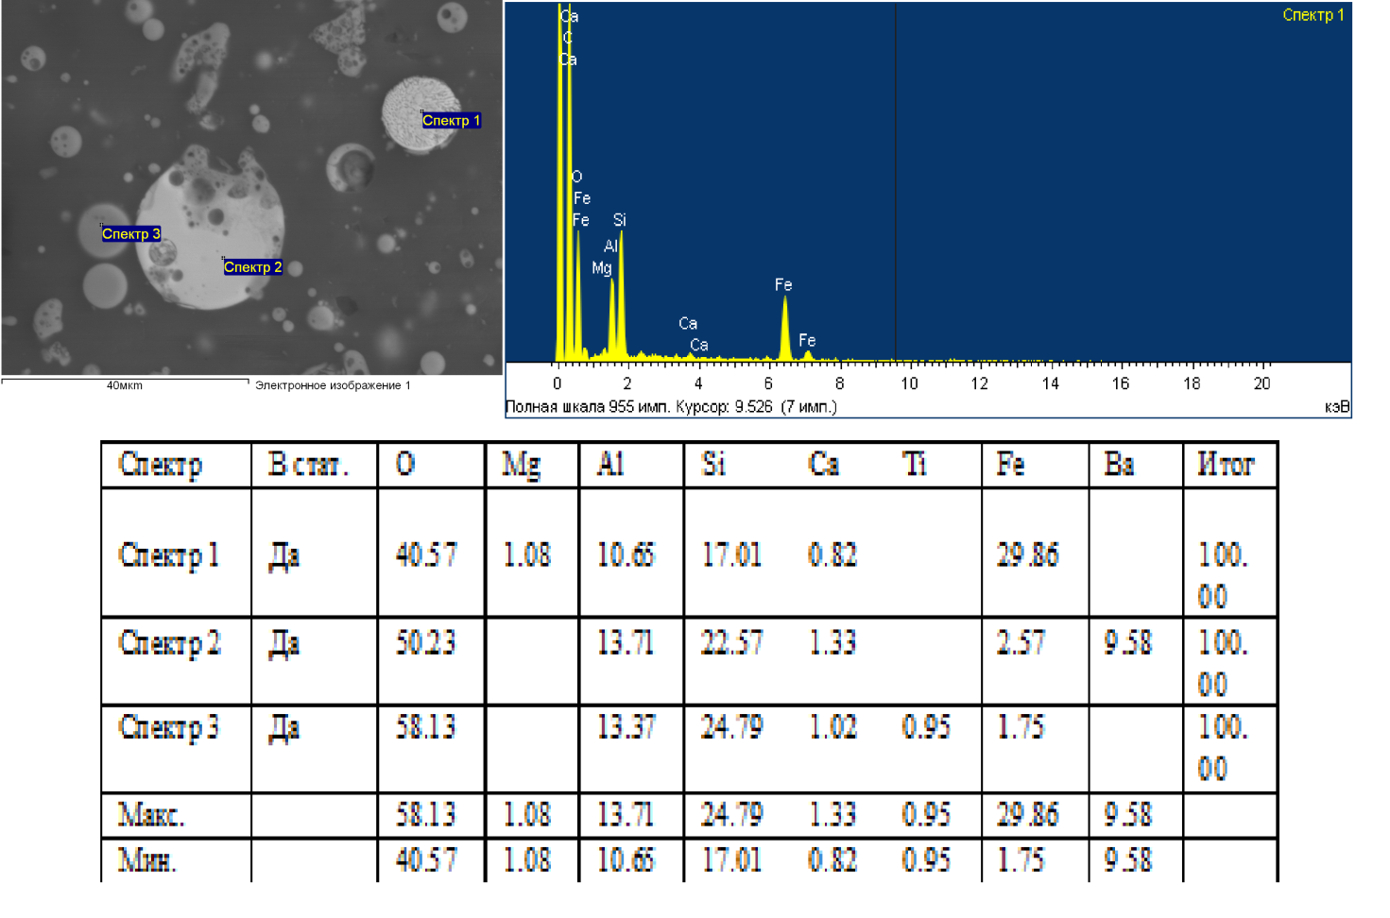
Рисунок 2. 7 – Растровый анализ ЗШО

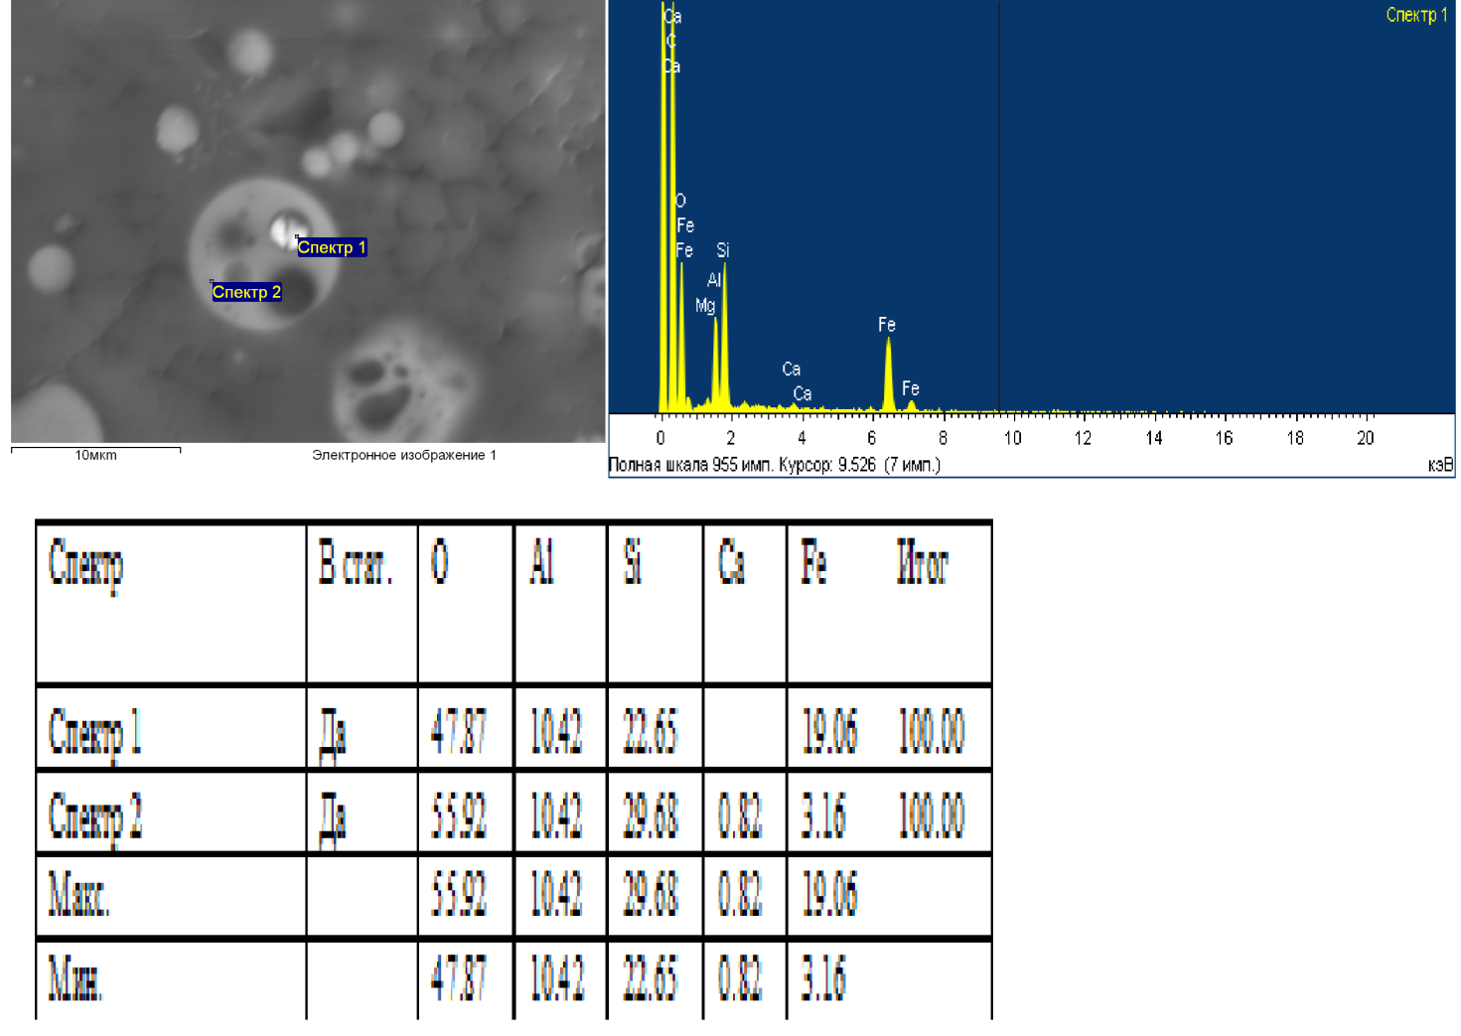
Рисунок 2.8 – Растровый анализ ЗШО
На микрофотографиях образцов золошлаковых отходов (рисунок 2.8) металлические расплавы в виде магнитных сфер отображены светло-серым цветом, а микросферы отображены мелкими круглыми сферическими структурами темно-серого цвета. На микрофотографиях наблюдаются микро шарики сферической формы. Данные шарики это так называемая микросфера, с насыпной плотностью 0,35–0,5 г/см³ [85].

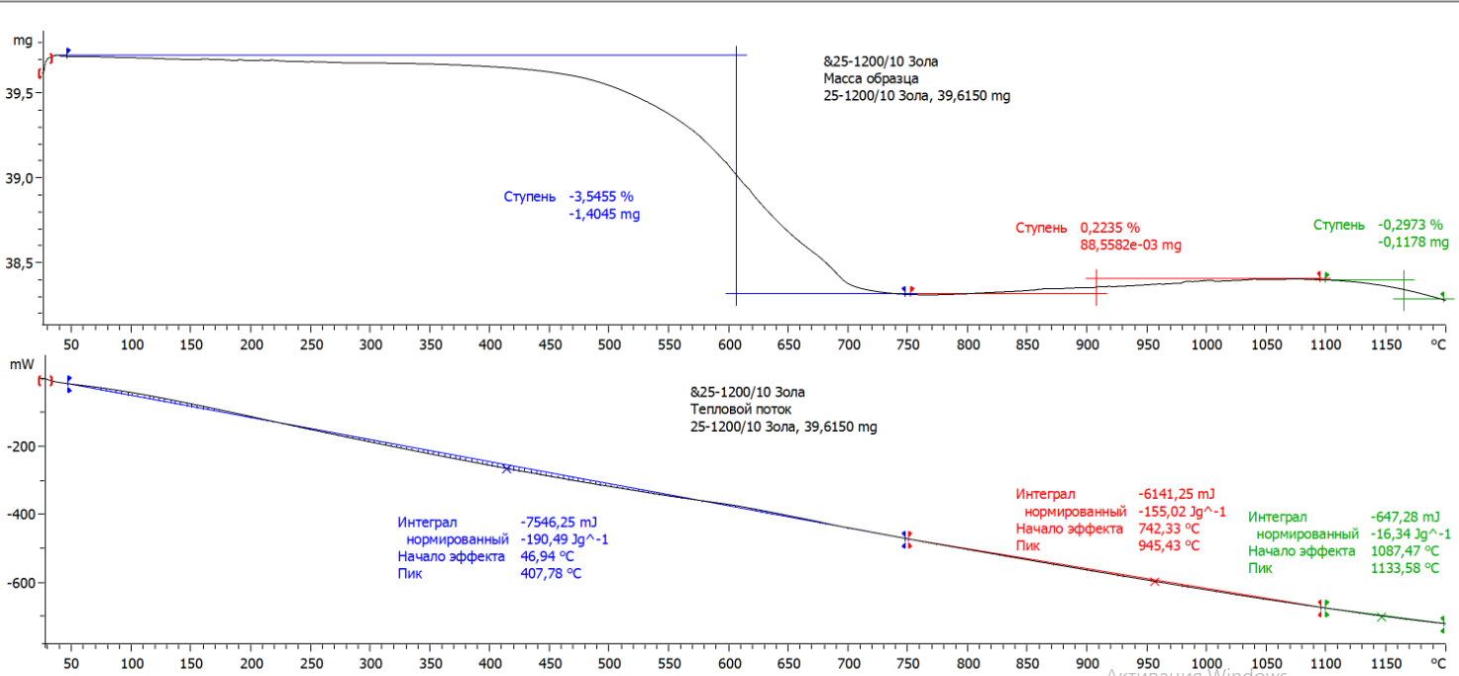

Рисунок 2.9 – Термограмма ЗШО

Также методом термогравиметрического анализа, были определены тепловые эффекты золошлаковых отходов. Термогравиметрический анализ ЗШО выявил 3 термических эффектов или температурных зон. Первая зона характеризуется потерей гигроскопической влаги. что выражается эндотермическим эффектом начало температуры 46,94 °С и пиком 407,78 °С. Вторая зона характеризуется началом эффекта 742,33 °С и пиком 945,43 °С что выражается экзотермическим эффектом. Третья зона характеризуется видимо взаимодействию компонентов породы с образованием муллита, кварца и других соединений.
В соответствии с технологической концепцией, предложенной в разделе 1, произведено теоретическое и экспериментальное изучение закономерностей процессов, протекающих при гидрометаллургической и пирометаллургической переработке золошлаковых отходов тепловых электростанции. Эксперименты проводились в соответствии со схемой, представленной на рисунке 2.10.

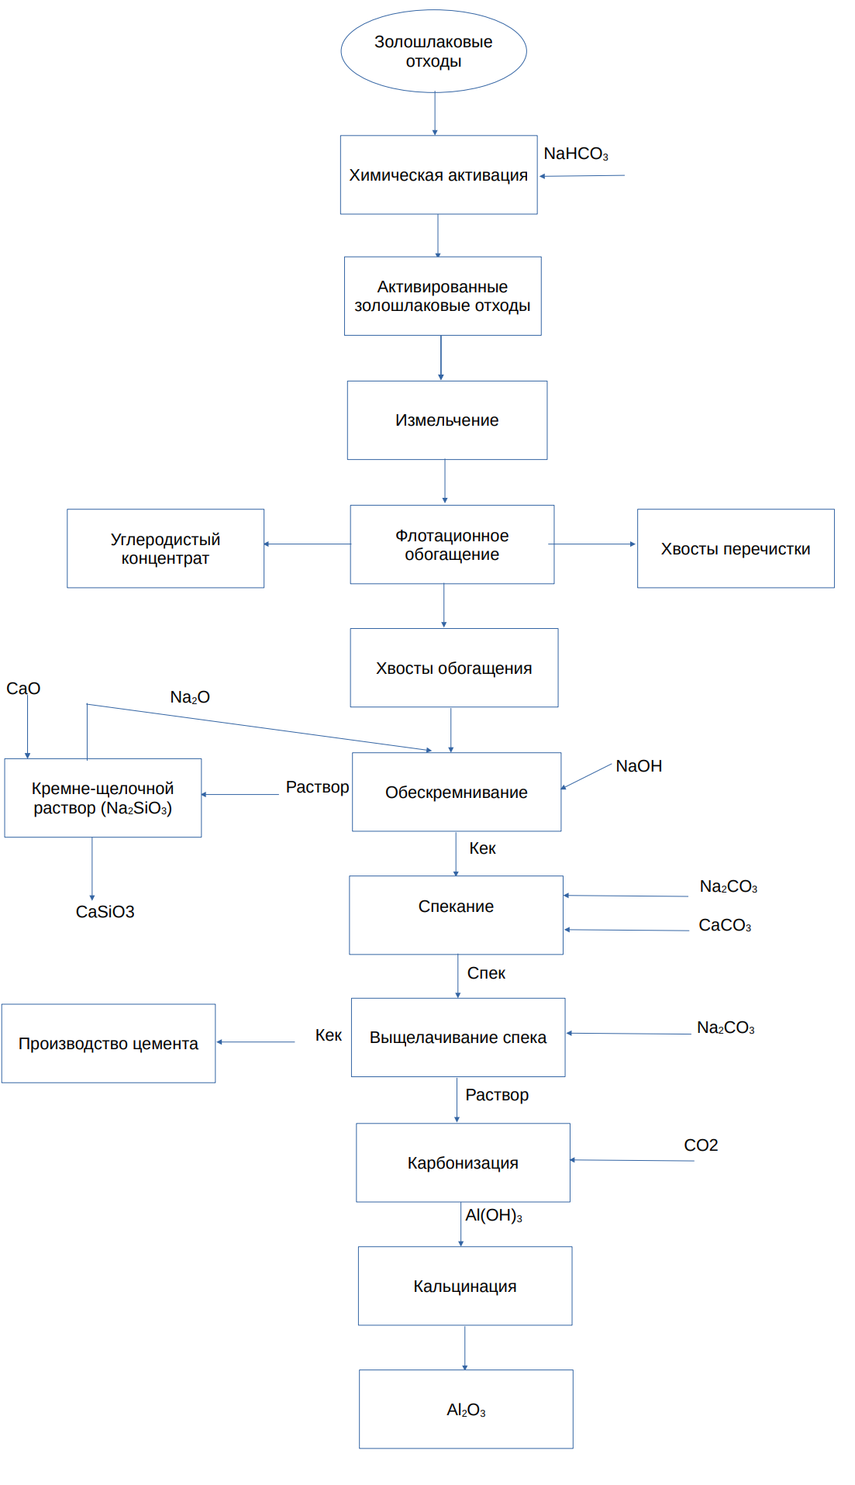

Рисунок 2.10 – Предлагаемая технологическая схема извлечения глинозема и полезных компонентов из золошлаковых отходов с применением предварительной активации
2.7 Методика планирования эксперимента обескремнивания золошлаковых отходов
В результате анализа физико-химической природы, изучаемого в данной работе процесса извлечения глинозема и полезных компонентов из золошлаковых отходов в растворе NaOH, определены следующие очевидные предпосылки к выбору метода планирования экспериментов: степень извлечения кремнезема в начале процесса нулевая, у = 0; степень извлечения кремнезема в конце процесса никак не может быть больше 100%, т.е. у ≤ 100. Также исходя из теории химико-металлургических процессов следует ожидать нелинейный характер зависимостей степени извлечения кремнезема от таких факторов, как температура х₁ и время х₂.
Приняв во внимание вышеизложенное, был выбран другой метод – вероятностно-детерминированное планирование эксперимента профессора Малышева В.П. [90]. Данный метод позволяет комбинировать чисто формальные (статистические) процедуры с творческим подходом из соображения физико-химических особенностей процесса, упомянутых выше.
В экспериментах основными факторами были температура и время. Использование дополнительного фактора – химическая активация (ХА) исключалось из процедуры планирования экспериментов, оставляя как особенность двух самостоятельных серий опытов: опыты без ХА и параллельные опыты с ХА. Лабораторные эксперименты проводились согласно методике вероятностно-детерминированное планирование в соответствие с таблицей 2.3.

Таблица 2.3 – План двухфакторного эксперимента (х₁₋₂) на 2 уровнях
№ опыта | х₁ | х₂ | № опыта | х₁ | х₂
1 | 1 | 1 | 11 | 2 | 1
2 | 1 | 3 | 12 | 2 | 3
3 | 1 | 2 | 13 | 2 | 2
4 | 1 | 5 | 14 | 2 | 5
5 | 1 | 4 | 15 | 2 | 4
6 | 3 | 1 | 16 | 4 | 1
7 | 3 | 3 | 17 | 4 | 3
8 | 3 | 2 | 18 | 4 | 2
9 | 3 | 5 | 19 | 4 | 5
10 | 3 | 4 | 20 | 4 | 4
Примечание: х₁ – температура [°С] – 30,60,90,120; х₂ – продолжительность процесса [ч] – 1,2,3,4,5

Каждая строка таблицы отображает условия эксперимента. Выборка точечных зависимостей извлечения кремнезема в раствор производилась путем усреднения результатов эксперимента соответствующих каждому уровню (1-5). В таком случае происходит усреднение действия факторов путем самокомпенсации нижними и верхними значениями [86]. Полученные частные точечные зависимости, аппроксимированы функциями полученные методом наименьших квадратов, в результате чего были получены графики зависимости извлечения кремнезема в зависимости от температуры процесса и времени. Адекватность зависимостей проверялась с помощью коэффициента нелинейной множественной корреляции.

R = $1-\sqrt{\frac{(n-1)\sum_{i=1}^{n}{{(y_{эi -}y_{τi })}^{2} }}{ (n-k-1)\sum_{i=1}^{n}{{(y_{эi -}y_{ср })}^{2} }}}$ (2.1)

где n – число описываемых точек;

k – число действующих факторов (для частных зависимостей равное единице);

y_{эi} – экспериментальное значение результата;

y_{тi} – теоретическое (расчетное значение);

y_{ср} – среднее экспериментальное значение [Малышев, c. 14].

Значимость коэфициента корреляции, а следовательно и проверяемой зависимости [малышев, c. 14]. определяется:

t_{R} = $\frac{\sqrt{n-k-1}}{1-R^{2}}>2$ (2.2)

Частные зависимости были объеденены с помощью уравнения Протодьяконова, где частные функции объединяются как сомножители:

y_{п} = $\frac{П_{i=1}^{k}y_{i}}{y_{ср}^{k-1}}$ (2.3)

Выводы по разделу 2:

Проведены исследования химико-минералогического, рентгенофазового, растрово электронного анализа золошлаковых отходов.

1. Установлено, что содержание Al в золошлаковых отходов составляет 12 %, что делает его целесообразным для переработки с извлечением глинозема.

2. Установлено, что основными фазами в золошлаковых отходов являются муллит, силлиманит, кварц.
3. В результате термогравиметрического анализа было выявлено 3 термических эффекта. Первая зона характеризуется потерей гигроскопической влаги а также диссоциацией карбонатов и аморфизации алюмосиликатных минералов, что выражается эндотермическим эффектом начало температуры 46,94 °С и пиком 407,78 °С. Вторая зона характеризуется началом эффекта 742,33 °С и пиком 945,43 °С что выражается экзотермическим эффектом. Третья зона характеризуется видимо взаимодействию компонентов породы с образованием муллита, кварца и других соединений.

4. Результаты рентгенофазового анализа дают предпосылку для предварительной обработки золошлаковых отходов химической активацией гидрокарбонатом натрия.
3 ИССЛЕДОВАТЕЛЬСКАЯ ЧАСТЬ

3.1 Термодинамический анализ реакций взаимодействия компонентов золошлаковых отходов с гидрокарбонатом натрия
Основная задача химической активации – изменение минералогического и фазового состава золы путем перевода связанного кремнезема из муллита (Al₄.₉₈₄Si₁.₀₁₆O₉.₅₀₈) в легкорастворимый аморфный кремнезем (SiO_{2св}), который в процессе выщелачивания едкой щелочью (NaOH) легко растворяется и переходит в раствор. Это позволит при обескремнивании в начальной стадии перевести кремнезем в раствор, а оксид алюминия – извлечь в виде концентрата (осадка) для дальнейшей переработки.
Для термодинамических расчетов в системе зола в присутствия гидрокарбоната натрия (NaHCO₃) применялась прикладная программа HSC CHEMISTRY разработанная компанией Outokompu (Финляндия) [91]. Вероятность направления реакции протекающих между компонентами золы и гидрокарбонатом натрия, проводилась по изменению термодинамических величин системы. Основной акцент был сделан реакциям взаимодействия муллита, силлиманита, геденбергита, оксидов алюминия, железа, кремния с гидрокарбонатом и карбонатом натрия в условиях химической активации в автоклаве.

Таблица 3.1 – Результаты термодинамических расчетов свободной энергии Гиббса для реакций взаимодействия компонентов золошлаковых отходов с гидрокарбонатом натрия (NaHCO₃) и карбонатом натрия (Na₂CO₃) в интервале температур 0–200 °С [92]
№ | Реакция | Температура, ⁰С
№ | Реакция | 0 | 20 | 40 | 60 | 80 | 100 | 120 | 140 | 160 | 180 | 200
1 | SiO₂+2NaHCO₃=Na₂CO₃+CO₂(g)+H₂O+SiO_{2(св)} | 31,764 | 27,322 | 22,958 | 18,659 | 14,417 | 10,225 | 6,075 | 1,963 | -2,115 | -6,165 | -10,189
2 | Al₂O₃*2SiO₂+2NaHCO₃=Na₂CO₃+H₂O+Al₂O₃+2SiO₂+CO₂(g) | -123,71 | -128,17 | -132,46 | -136,62 | -140,675 | -144,622 | -148,484 | -152,27 | -155,99 | -159,67 | -163,297
3 | 3Al₂O₃*2SiO₂+2NaHCO₃=Na₂CO₃+H₂O+3Al₂O₃+2SiO₂+CO₂(g) | 12,859 | 9,203 | 5,621 | 2,113 | -1,326 | -4,703 | -8,023 | -11,293 | -14,519 | -17,706 | -20,861
4 | Al₂SiO₅(K)+2NaHCO₃=Na₂CO₃+H₂O+Al₂O₃+SiO₂+CO₂(g) | 37,198 | 32,586 | 28,049 | 23,576 | 19,160 | 14,793 | 10,469 | 6,183 | 1,932 | -2,289 | -6,485
5 | SiO₂+2NaHCO₃=Na₂CO₃+CO₂(g)+H₂O+SiO₂(CRS) | 35,190 | 30,710 | 26,306 | 21,969 | 17,687 | 13,454 | 9,264 | 5,111 | 0,991 | -3,100 | -7,167
6 | SiO₂(Q)+2NaHCO₃=Na₂CO₃+CO₂(g)+H₂O+SiO₂(T) | 34,340 | 29,855 | 25,446 | 21,103 | 16,815 | 12,573 | 8,367 | 4,184 | 0,032 | -4,101 | -8,210
7 | SiO₂(CR)+2NaHCO₃=Na₂CO₃+CO₂(g)+H₂O+SiO₂(CRS) | 32,908 | 28,459 | 24,088 | 19,782 | 15,533 | 11,331 | 7,171 | 3,046 | -1,046 | -5,109 | -9,147
8 | SiO₂(C)+2NaHCO₃=Na₂CO₃+CO₂(g)+H₂O+SiO₂(CRS) | 29,624 | 25,121 | 20,696 | 16,337 | 12,034 | 7,779 | 3,566 | -0,610 | -4,755 | -8,872 | -12,965
9 | SiO₂(B)+2NaHCO₃=Na₂CO₃+CO₂(g)+H₂O+SiO₂(CR) | 32,860 | 28,413 | 24,043 | 19,739 | 15,493 | 11,299 | 7,152 | 3,045 | -1,025 | -5,065 | -9,080
10 | SiO₂+2NaHCO₃=Na₂CO₃+CO₂(g)+H₂O+SiO₂(CR) | 34,046 | 29,573 | 25,176 | 20,845 | 16,571 | 12,348 | 8,169 | 4,028 | -0,078 | -4,156 | -8,210
11 | Al₂O₃*2SiO₂+Na₂CO₃=2NaAlSiO₄+CO₂(g) | -161,91 | -165,73 | -169,45 | -173,09 | -176,679 | -180,208 | -183,697 | -187,15 | -190,59 | -194,01 | -197,434
12 | Fe₂O₃+2NaHCO₃=Na₂CO₃+CO₂(g)+H₂O+Fe₂O₃ | 31,764 | 27,322 | 22,958 | 18,659 | 14,417 | 10,225 | 6,075 | 1,963 | -2,115 | -6,165 | -10,189
13 | Fe₂O₃+2NaHCO₃=2NaFeO₂+2CO₂(g)+H₂O | 149,63 | 141,90 | 134,26 | 126,69 | 119,214 | 111,804 | 104,465 | 97,197 | 89,995 | 82,860 | 75,788
14 | Fe₂O₃+Na₂CO₃=2NaFeO₂+CO₂(g) | 117,87 | 114,58 | 111,30 | 108,03 | 104,797 | 101,579 | 98,390 | 95,233 | 92,111 | 89,024 | 85,977
15 | CaFe(SiO₃)₂ +2NaHCO₃ =CaFeSiO₄+Na₂SiO₃+2CO₂(g)+H₂O | 97,808 | 90,211 | 82,865 | 75,759 | 68,881 | 62,219 | 55,764 | 49,507 | 43,440 | 37,556 | 31,847
16 | CaFe(SiO₃)₂+2NaHCO₃=H₂O+Na₂CO₃+CO₂(g)+SiO₂+CaFeSiO₄ | 51,341 | 46,697 | 42,297 | 38,128 | 34,179 | 30,438 | 26,897 | 23,545 | 20,373 | 17,373 | 14,537
17 | CaFe(SiO₃)₂+Na₂CO₃=Na₂SiO₃+CO₂(g)+CaFeSiO₄ | 66,044 | 62,888 | 59,907 | 57,100 | 54,463 | 51,994 | 49,689 | 47,544 | 45,555 | 43,721 | 42,037
18 | CaFe(SiO₃)₂ +Na₂CO₃ =CaCO₃+FeSiO₃+Na₂SiO₃ | 9,339 | 9,499 | 9,648 | 9,790 | 9,925 | 10,055 | 10,182 | 10,308 | 10,432 | 10,558 | 10,687
19 | CaFe(SiO₃)₂ +Na₂CO₃ =CaFeSiO₄+Na₂SiO₃+CO₂(g) | 66,044 | 62,888 | 59,907 | 57,100 | 54,463 | 51,994 | 49,689 | 47,544 | 45,555 | 43,721 | 42,037
20 | Al₂SiO₅(K)+2NaHCO₃=Na₂CO₃+CO2(g)+H₂O+Al₂O₃+SiO₂(B) | 38,384 | 33,745 | 29,182 | 24,683 | 20,238 | 15,841 | 11,485 | 7,166 | 2,879 | -1,380 | -5,615
21 | Al₂SiO₅(K)+Na₂CO₃=2NaAlO₂+SiO₂+CO₂(g) | 106,98 | 103,52 | 100,05 | 96,595 | 93,151 | 89,728 | 86,331 | 82,963 | 79,630 | 76,334 | 73,079
22 | Al₂SiO₅(K)+2NaHCO₃=SiO₂(Q)+2NaAlO₂+2CO₂(g)+H₂O | 138,90 | 131,00 | 123,16 | 115,41 | 107,729 | 100,117 | 92,574 | 85,099 | 77,692 | 70,351 | 63,074
23 | Al₂O₃+2NaHCO₃+H₂O=2NaAlCO₃(OH)₂ | -48,182 | -47,138 | -45,888 | -44,458 | -42,872 | -41,146 | -39,297 | -37,340 | -35,286 | -33,145 | -30,928
24 | Al₂O₃*2SiO₂+2NaHCO₃=Na₂CO₃+H₂O+Al₂O₃+2SiO₂(T)+CO₂(g) | -118,24 | -122,73 | -127,15 | -131,43 | -135,558 | -139,597 | -143,565 | -147,47 | -151,31 | -155,10 | -158,968
25 | 2NaHCO3=Na2CO3+H2O+CO2(g) | 31,764 | 27,322 | 22,958 | 18,659 | 14,417 | 10,225 | 6,075 | 1,963 | -2,115 | -6,165 | -10,189

Результаты и их обсуждение
Значения свободной энергии Гиббса для реакций (13) – (19, 21, 22) в интервале температур 273…473 К сильно положительны и составляют, ∆Gº = 9-150 кДж/моль. Эти реакции являются термодинамическими невозможными.
Вероятность протекания реакций (1) – (12), (20,23,24) во всем исследованном температурном интервале высока, о чем свидетельствуют большие отрицательные значения свободной энергии Гиббса для всех реакций (табл. 3.1).
Вероятность протекания реакций (1) – (10), (20,24) во всем исследованном температурном интервале высока, показывает образования свободного кремнезема (SiO₂) c различными модификациями при реагировании муллита и связанного кремнезема (SiO₂) с гидрокарбонатом натрия (NaHCO₃).
Наиболее отрицательное значение свободной энергии Гиббса при температуре 473 К установлено для реакции (11), ∆Gº_{473 К} = -197 кДж/моль.
Для практических исследовании существенное значение имеет разрушение муллита 3Al₂O₃*2SiO₂ и силлиманита (Al₂SiO₅), которое описывается реакциями (3), (4), (20). Значение свободной энергии Гиббса этих реакции в присутствии гидрокарбоната натрия (NaHCO₃) составляет, ∆Gº_{473К} = -20,861 кДж/моль, ∆Gº_{473К} = -6,485 кДж/моль, ∆Gº_{473К} = -5,615 кДж/моль что свидетельствует о высокой вероятности разложения муллита при химической активации золы гидрокарбонатом натрия (NaHCO₃). Разложение муллита гидрокарбонатом натрия начинается при температуре Т=353К и ∆Gº_{353К} = -1,326кДж/моль, что свидетельствует протекании реакции в прямом направлении.

3.2 Исследование процесса химической активации золошлаковых отходов гидрокарбонатом натрия
Авторы работы [93] разработали способ предварительной химической активации золы в растворе гидрокарбоната натрия с содержанием Na₂O_{ку} 100 –150 г/дм³ и температуре 100 –200 °С в течение 60 мин.
Существуют различные способы предварительной подготовки высококремнистого алюмосиликатного сырья перед выщелачиванием.
Известен способ переработки высококремнистого алюмосиликатного сырья – золошлаков методом предварительного спекания с известняком и содой при температуре 1150–1300 °С перед выщелачиванием [94]. Известняк дозируется на связывание кремнезема, а сода – глинозема в алюминат натрия.
Недостатками этого способа являются высокие энергетические затраты при спекании и большой расход известняка.
Также известен способ переработки высококремнистого алюмосиликатного сырья – нефелиновых сиенитов, который предусматривает проведение подготовки сырья методом химического обогащения перед извлечением глинозема [94]. Согласно этого способа нефелиновая порода обрабатывается щелочным раствором с содержанием 200 г/дм³ Na₂O при температуре 200 °С. В результате этого удается извлечь в раствор до 45 % кремнезема.
Недостатком этого способа является низкая степень извлечения кремнезема.
В способе [95] исходный высококремнистый алюмосиликатный материал – глину подвергают обработке, в результате которой изменяется ее фазовый состав, что позволяет получить более высокую степень извлечения кремнезема при выщелачивании. Суть этого способа заключается в проведении предварительного обжига сырья при температуре 950 °С, при этом меняется фазовый состав глины. В этих условиях в раствор переходит около 50 % кремнезема.
Недостатком этого способа являются высокие энергозатраты при обжиге и недостаточное извлечение кремнезема в раствор при выщелачивании.
В способе [93] подготовки высококремнистого алюмосиликатного сырья перед щелочным выщелачиванием, в результате обработки раствором, содержащим 120–150 г/дм³ гидрокарбоната натрия, при температуре 120–200 °С происходят изменения в фазовой и минеральной структуры алюмосиликатного сырья, которые улучшают степень извлечения кремнезема при химическом обогащении золы.
Воздействия гидрокарбоната натрия на алюмосиликатное сырье в указанных условиях можно обьяснить следующим образом.
При температурах 60 – 200 °С гидрокарбонат натрия разлагается по реакции [96]:

2NaHCO₃↔Na₂CO₃ + H₂O + CO₂ (2.4)

Эта реакция обратимая. При проведении процесса химического обогащения в автоклаве все компоненты разложения и образования гидрокарбоната натрия находятся в объеме раствора в активной свежеобразованной форме.
Проведены исследования процесса химической активации золы гидрокарбонатом натрия, позволивший изменить фазовый состав и минеральную структуру [97]. Результаты проведенных исследований показали, что при химической активации произошли изменения в муллите в сторону уменьшения содержания в нем кремнезема, увеличилось содержание свободного кремнезема с 8,7 до 36,1 % и образовалась фаза кальцита. В результате исследований определено, что оптимальной температурой химической активации является 150 °С, дальнейшее увеличение температуры приводит к незначительным изменениям фазового состава. При температуре 150 °С фазовые превращения в золе завершаются при продолжительности 60– 90 минут.
Для определения оптимальных условий химической активации золы в растворе гидрокарбоната натрия исследована зависимость от температуры и продолжительности [97].
Фазовый состав золы после химической активации в растворе гидрокарбоната натрия в зависимости от температуры при продолжительности 60 минут приведен в таблице 3.2.
Таблица 3.2 – Фазовый состав золы после химической активации в растворе гидрокарбоната натрия в зависимости от температуры [97]
Наименование | Температура  активации, °С | Состав
Наименование | Температура  активации, °С | Компонент |  | Формула | %
Исходная зола |  | Силлиманит |  | Al₂SiO₅ | 32,5
Исходная зола |  | Муллит |  | Al(Al_{0.83}Si_{1.08}O_{4.85}) | 27,2
Исходная зола |  | Геденбергит |  | CaFe+2Si₂O₆ | 12,4
Исходная зола |  | Гематит |  | Fe₂O₃ | 6,7
Исходная зола |  | Кварц |  | SiO₂ | 8,7
Исходная зола |  | п.п.п. |  |  | 12,5
Зола после активации | 100 | Муллит |  | Al(Al_{0.83}Si_{1.08}O_{4.85}) | 61,8
Зола после активации | 100 | Гематит |  | Fe₂O₃ | 8,1
Зола после активации | 100 | Кварц |  | SiO₂ | 25,8
Зола после активации | 100 | Кальцит |  | СаСО₃ | 4,2
Зола после активации | 100 | п.п.п. |  |  | 0,1
Зола после активации | 120 | Муллит |  | Al(Al_{0.83}Si_{1.08}O_{4.85})  AI_{4.59} Si_{1.41}O_{9.7} | 14,3  39,3
Зола после активации | 120 | Гематит |  | Fe₂O₃ | 8,0
Зола после активации | 120 | Кварц |  | SiO₂ | 33,2
Зола после активации | 120 | Кальцит |  | СаСО₃ | 5,2
Наименование | Температура  активации, °С |  | Компонент | Состав
Наименование |  |  | Компонент | Формула |  | %
Зола после активации | 150 |  | Муллит | Al(Al_{0.83}Si_{1.08}O_{4.85})  AI_{4.59} Si_{1.41}O_{9.7} |  | 6,4  44,3
Зола после активации |  |  | Гематит | Fe₂O₃ |  | 7,9
Зола после активации |  |  | Кварц | SiO₂ |  | 36,1
Зола после активации |  |  | Кальцит | СаСО₃ |  | 5,3
Зола после активации | 200 |  | Муллит | AI_{4.59} Si_{1.41}O_{9.7} |  | 49,6
Зола после активации |  |  | Гематит | Fe₂O₃ |  | 8,0
Зола после активации |  |  | Кварц | SiO₂ |  | 37,1
Зола после активации |  |  | Кальцит | СаСО₃ |  | 5,3

Исследования изменения фазового состояния золы после активации в зависимости от температуры показали, на рентгеноструктрурном дифрактометре анализ которого выявил, что в результате химической активации в минеральной структуре золы произошли изменения.
Разложение муллита гидрокарбонатом натрия начинается при температуре Т=353 К и ∆Gº353 К = -1,326 кДж/моль, а разложение силлиманита гидрокарбонатом натрия начинается при температуре Т=453 К и ∆Gº_{453К}=-2,289 кДж/моль что свидетельствует протекании реакции в прямом направлении.
Термодинамические расчеты в интервале температур 0–200 °С показали, вероятность протекании реакций образования свободного кремнезема с различными модификациями при реагировании муллита и связанного кремнезема (SiO₂) с гидрокарбонатом натрия (NaHCO₃), что свидетельствует протекании реакции в прямом направлении.
Из полученной зависимости следует, что оптимальной температурой химической активации можно считать 150 °С, так как дальнейшее увеличение температуры приводит к незначительным изменениям фазового состава. Увеличение температуры более 200 °С приводит к возможному образованию минерала гидроалюмокарбоната натрия (давсонита), который уплотняет минеральную структуру золы и затрудняет дальнейшую переработку золы обескремниванием. По минеральной структуре давсонит похож кальциту.
Фазовый состав золы после химической активации при 150 °С в зависимости от продолжительности химической активации приведен в таблице 2.9.
Дифрактограммы золы после активации при 100 и 150 °С представлены на рисунках 2.18, 2.19.

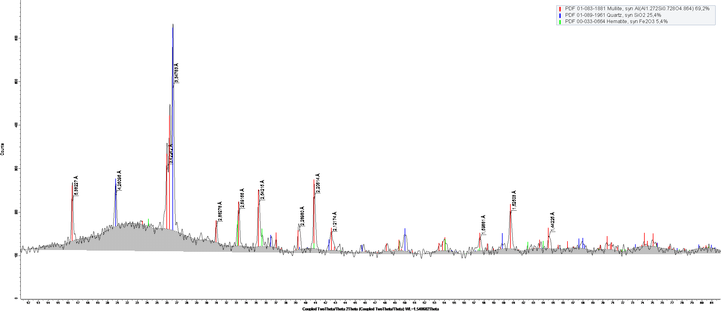

Рисунок 3.1 – Дифрактограмма золы после активации при 100 °С

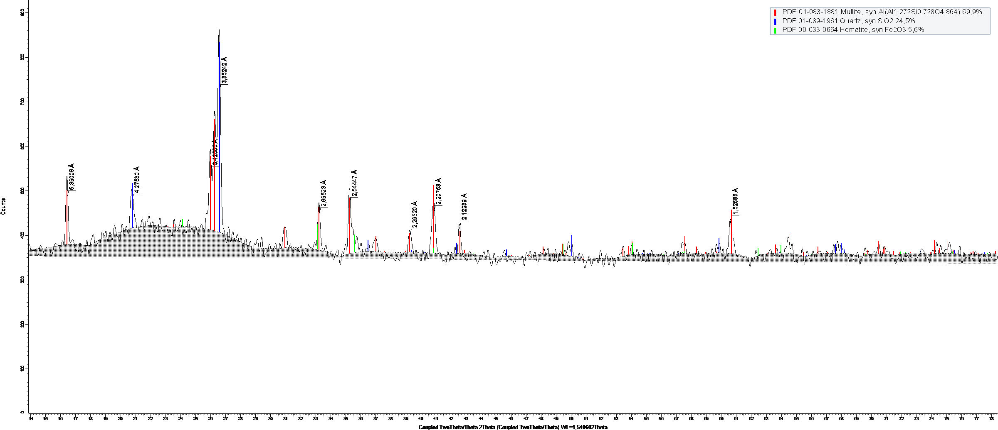

Рисунок 3.2 – Дифрактограмма золы после активации при 150 °С

Таблица 3.3 – Фазовый состав золы в зависимости от продолжительности химической активации [97]
Продолжительность  активации, мин. | Состав
Продолжительность  активации, мин. | Компонент | Формула | %
20 | Муллит | Al(Al_{0.83}Si_{1.08}O_{4.85})  AI_{4.59} Si_{1.41}O_{9.7} | 12,5  38,2
20 | Гематит | Fe₂O₃ | 8,0
20 | Кварц | SiO₂ | 36,0
20 | Кальцит | СаСО₃ | 5,3
40 | Муллит | Al(Al_{0.83}Si_{1.08}O_{4.85})  AI_{4.59} Si_{1.41}O_{9.7} | 11,8  38,9
40 | Гематит | Fe₂O₃ | 7,9
40 | Кварц | SiO₂ | 36,0
40 | Кальцит | СаСО₃ | 5,4
60 | Муллит | Al(Al_{0.83}Si_{1.08}O_{4.85})  AI_{4.59} Si_{1.41}O_{9.7} | 6,4  44,3
60 | Гематит | Fe₂O₃ | 7,9
60 | Кварц | SiO₂ | 36,1
60 | Кальцит | СаСО₃ | 5,3
90 | Муллит | Al(Al_{0.83}Si_{1.08}O_{4.85})  AI_{4.59} Si_{1.41}O_{9.7} | 5,9  44,8
90 | Гематит | Fe₂O₃ | 8,1
90 | Кварц | SiO₂ | 36,0
90 | Кальцит | СаСО₃ | 5,2
120 | Муллит | Al(Al_{0.83}Si_{1.08}O_{4.85})  AI_{4.59} Si_{1.41}O_{9.7} | 5,8  44,9
120 | Гематит | Fe₂O₃ | 7,9
120 | Кварц | SiO₂ | 36,1
120 | Кальцит | СаСО₃ | 5,3
240 | Муллит | Al(Al_{0.83}Si_{1.08}O_{4.85})  AI_{4.59} Si_{1.41}O_{9.7} | 5,8  44,9
240 | Гематит | Fe₂O₃ | 8,0
240 | Кварц | SiO₂ | 36,0
240 | Кальцит | СаСО₃ | 5,3

Исследования показали, что при температуре 150 °С изменения фазового состава золы заканчиваются в интервале от 90 до 120 минут.
Сравнительный кристаллооптический анализ показал, что в процессе химической активации золы раствором гидрокарбоната натрия происходят структурные изменения (рисунок 3.3). Произошла коагуляция мелкодисперсного, аморфного углеродного вещества и обнажилась кристаллическая структура.
Проведенный нами термодинамический анализ реакций взаимодействия компонентов золошлаковых отходов с гидрокарбонатом натрия в интервале температур 60 – 200 °C показал, что в начале процесса химической активации будет происходит разложение гидрокарбоната натрия при температуре выше 60 °С по реакции: NaHCO₃=Na₂CO₃+CO₂(g)+H₂O, затем будут происходить реакции взаимодействия муллита, силлиманита, кварца, гематита с NaHCO₃ и Na₂CO₃.

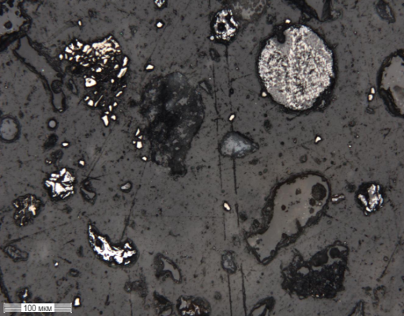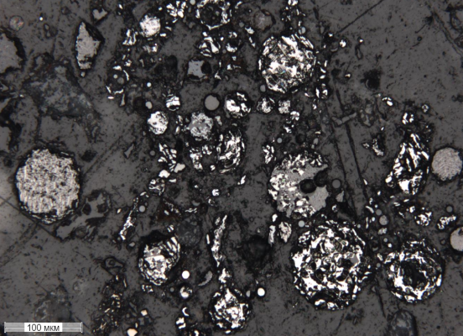

а – исходная зола; б – зола после активации

Рисунок 3.3 – Кристаллооптический анализ золы, ×200

В рассматриваемой системе в интервале температур 60–200 °C будут 2 реагента. Проведенные исследования процесса химической активации показывают, достоверность проведенных термодинамических расчетов реакций взаимодействия компонентов золошлаковых отходов с гидрокарбонатом натрия в интервале температур 60–200 °C. Данные термодинамические расчеты не противоречат проведенными исследованиями по химической активации. Достоверность результатов термодинамических расчетов также подтверждается рентгенофазовым анализом исследуемой системы.

3.3 Исследование обогатимости золошлаковых отходов тепловых электростанции методом флотационного обогащения
По результатам химического, фазового-минералогического состава золошлаковых отходов тепловых электростанции особый интерес представляет их комплексная переработка с целью извлечения полезных компонентов.
Анализ литературных источников показал, что фазово-минералогический состав золошлаковых отходов ближе всего к титаномагнетитовым рудам [98,99]. Основными методами переработки данных руд являются магнитная сепарация и флотация.
Сравнительный анализ позволяет [100] соотнести золошлаковые отходы тепловых электростанции с нефелиновыми сиенитами. С целью получения сырья для алюминиевого производства золошлаковые отходы можно перерабатывать используя метод флотационного обогащения [101].
Наиболее приемлемым способом переработки можно считать флотационное обогащение с использованием керосина в качестве собирателя [102].
В работе [103, 104] были проведены исследования по извлечению углеродного концентрата из зольных отходов методом флотационного обогащения. Авторы предлагали использовать керосин в качестве собирателя при его расходе 3–11 кг/т и сосновое масло в качестве вспенивателя при расходе 0,33 – 0,46 кг/т. Результаты показали, что при расходе вспенивателя свыше 0,45 кг/т углеродный концентрат характеризуется более низким качеством, что, видимо, связано со снижением селективности [105]. Применение схемы с перечисткой чернового концентрата позволила получить готовый флотационный концентрат с содержанием углерода 67,5–68,5 % (при расходах собирателя 7,8–11 кг/т) [105].
Авторами, разработавшими способ–флотационного выделения угля, предлагают направлять его на повторное сжигание [106].

Для определения гранулометрического состава золошлаковых отходов использовали ситовой анализ. Просеивание проводили на механическом анализаторе. Результаты ситового анализа пробы шлама приведены в таблице 2.4.

Таблица 3.4 – Ситовой анализ золошлаковых отходов
Классс крупности, мм | Выход класса, % | Содержание элементов, % |  |  |  | Распределение элементов, % |  |  |  | Распределение несгоревшего углерода, %
Классс крупности, мм | Выход класса, % | SiO₂ | Fe₂O₃ | Al₂O₃ | TiO₂ | SiO₂ | Fe₂O₃ | Al₂O₃ | TiO₂ | C_{несгорев}
+1,0 | 11,7 | 44,59 | 12,22 | 16,92 | 0,96 | 11,77 | 13,6 | 9,88 | 11,4 | 2,0
-1,0 +0,25 | 10,4 | 43,79 | 8,36 | 20,56 | 0,92 | 10,26 | 8,3 | 10,67 | 10,0 | 7,38
-0,25 +0,1 | 57,5 | 44,24 | 8,98 | 20,65 | 0,98 | 58,0 | 49,0 | 59,2 | 58,3 | 24,92
-0,1 +0,056 | 13,6 | 43,14 | 14,63 | 20,23 | 0,92 | 13,21 | 18,9 | 13,72 | 13,0 | 36,91
-0,056 +0 | 6,8 | 44,35 | 15,68 | 19,31 | 1,11 | 6,76 | 10,2 | 6,53 | 7,3 | 28,79
Итого | 100 |  |  |  |  | 100 | 100 | 100 | 100 | 100

Из результатов ситового анализа золошлаковых отходов следует, что основная масса представлена классом -0,25+0,1 мм, количество которой около 60,0 %. Распределение несгоревшего углерода по размерам делает очевидным, что примерно 65,7 % от общего количества приходится на фракцию -0,25+0.
Учитывая все известные технологии утилизации золошлаковых отходов тепловых электростанции нами была предложена технологическая схема переработки включающая операции измельчения и последующей флотации золошлаковых отходов.

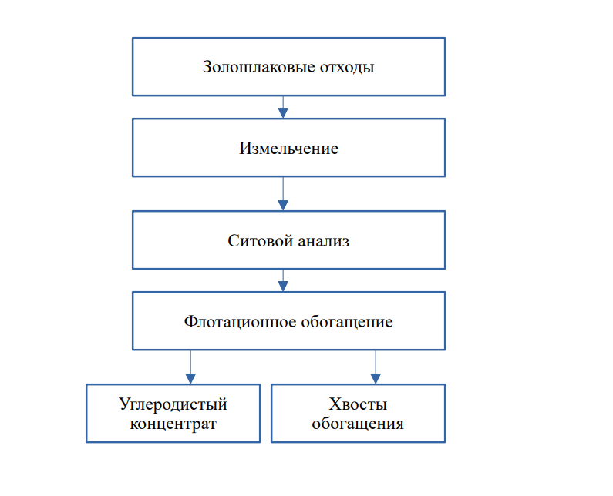

Рисунок 3.4 – Технологическая схема переработки золошлаковых отходов тепловых электростанции методом флотационного обогащения

Измельчение проводилось по стандартной методике в измельчителе вибрационный ИВ-4, при соотношении Т:Ж:Ш=1:1:6 [107, 108].

Таблица 3.5 – Изменение гранулометрического состава золошлаковых отходов тепловых электростанции в зависимости от времени измельчения
Класс крупности, мм | Выход определенного класса крупности, %
Класс крупности, мм | Время измельчения золошлаковых отходов ТЭС, мин
Класс крупности, мм | 0 | 5 | 10 | 15 | 20
+1,0 | 31,51 | 9,41 | 6,57 | 1,12 | 0,33
-1,0 +0,25 | 6,16 | 10,48 | 7,12 | 2,21 | 0,75
-0,25 +0,1 | 17,67 | 25,31 | 25,04 | 23,03 | 17,67
-0,1 +0,056 | 32,89 | 35,48 | 36,73 | 40,37 | 24,15
-0,056 +0 | 11,77 | 19,32 | 24,54 | 33,27 | 57,43
Исходный материал | 100,0 | 100,0 | 100,0 | 100,0 | 100,0

Исследование подтвердило, что наиболее оптимальным временем измельчения можно считать 15 мин. При этом основная масса измельченных ЗШО (96,67 %) приходится на крупность -0,25+0 мм, что делает их возможным для переработки методом флотации.
Для определения возможности извлечения недожога (углеродистого концентрата) из золошлаковых отходов методом основной флотации были проведены постановочные опыты. Количество подаваемого керосина на флотационное обогащение выбиралось исходя из литературных данных по флотации угля в промышленности [109,110].
Реагентный режим проведенных опытов:
- масса исходной золы –150 грамм;
- собиратель – керосин – 1500 г/т;
- вспениватель – сосновое масло – 50 г/т;
- крупность питания – (-0,25+0,1 мм);
- плотность пульпы – 300 г/л;
- время флотации – 5 мин.
Результаты опытов по выделению углеродистого концентрата из ЗШО представлены в таблицах 3.6, 3.7.

Таблица 3.6 – Химический состав продуктов обогащения (Углеродистый концентрат)
№ | SiO₂, % | Fe₂O₃, % | Al₂O₃, % | C, %
1 | 42,26 | 8,02 | 13,18 | 21,5
2 | 42,28 | 10,02 | 18,35 | 10,8

Таблица 3.7 – Химический состав продуктов обогащения (Хвосты обогащения)
№ | СаО, % | SiO₂, % | Fe₂O₃, % | Al₂O₃, % | Na₂O, % | MgO, % | TiO₂, % | K₂O, %
1 | 2,477 | 50,52 | 4,01 | 23,52 | 0,435 | 0,792 | 1,1 | 0,54
2 | 2,417 | 54,21 | 9,98 | 23,78 | 0,43 | 0,847 | 1,1 | 0,58

Проведенные опыты показали возможность извлечения недожога (углеродистого концентрата) методом флотации. Для достижения высоких показателей по извлечению углеродистого концентрата требуются операции перечистки и оптимальный реагентный режим.
Анализ литературных данных показывает, что наиболее подходящий размер частиц для флотации должен быть более 71 мкм [111]. В работах авторов [112] для флотационных испытаний золы использовали частицы немагнитной фракции размером 71–100 мкм. В качестве собирателя флотации был выбран керосин из-за его высокой эффективности и низкой цены [113]. МИБК применяли в испытаниях на флотацию для предотвращения коалесценции пузырьков воздуха [112]. Использование фракции 40–71 мкм обеспечивало извлечение несгоревшего углерода ~99 %, в то время как при использовании более крупных частиц 71–100 мкм извлечение углерода не превышало 83 % [112].
Для повышения эффективности флотации были применены предварительно активированные золы после химической активации.
Были отработаны 4 постановочных опытов с различными реагентными режимами. При извлечении недожога (углеродистого концентрата) применялась схема основной флотации с перечисткой концентрата.
В качестве сравнительных исследовании были взяты 2 пробы на исходной золе (без активирования золы), а также 2 пробы предварительно активированных зол.
Реагентный режим постановочных опытов:
Масса исходной золы –150 грамм;
Собиратель-Керосин – 1500 г/т;
вспениватель-МИБК – 50 г/т;
Собиратель-SBX – 1500 г/т;
вспениватель-МИБК – 50 г/т;
крупность питания – (0,1 +0,056 мм);
плотность пульпы – 300 г/л;
время флотации – 5 мин;
время перечистки -2,5 мин

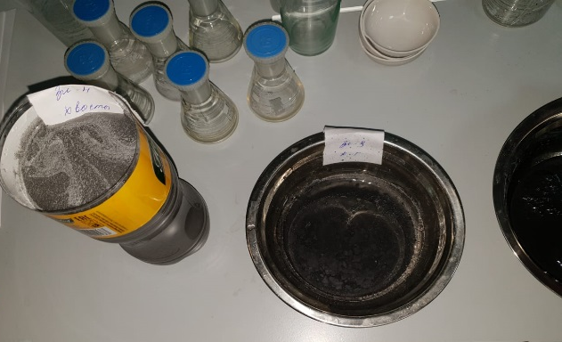
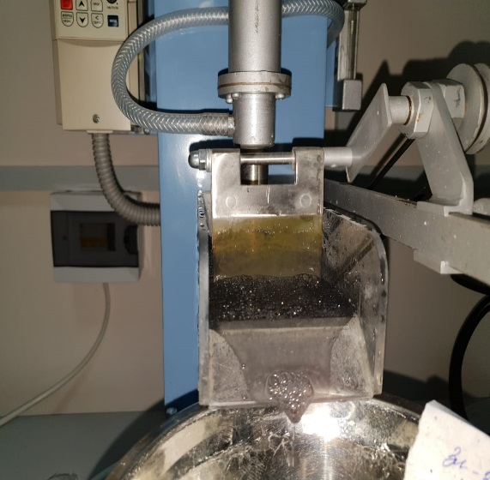

Рисунок 3.5 – Флотационная машина «Механобр Техника»

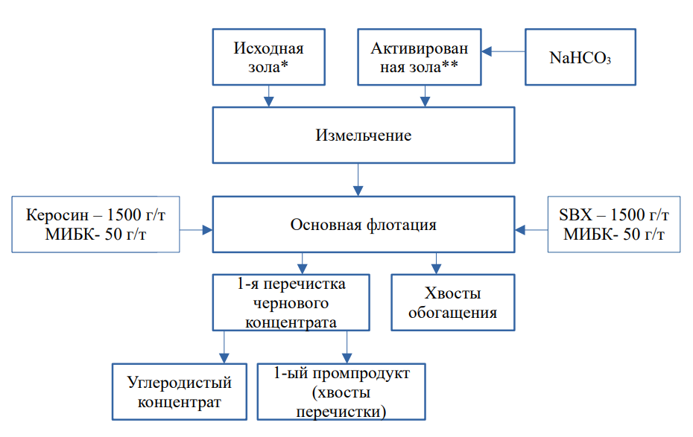

Рисунок 3.6– Технологическая схема флотационного обогащения ЗШО

В результате проведенных опытов с применением реагентного режима собирателя-керосина 1500 г/т и вспенивателя-МИБК 50 г/т: был получен углеродистый концентрат с содержанием углерода 65 %, извлечение углерода в концентрат составило 37,6 %, выход составил 4,14 % при применении активированных золошлаковых отходов.
В результате серии проведенных постановочных опытов были рассчитаны качественно-количественные схемы флотационного обогащения ЗШО показаны на рисунке 3.7 (где γ – выход концентрата; β – содержание углерода; ε – извлечение углерода в концентрат).
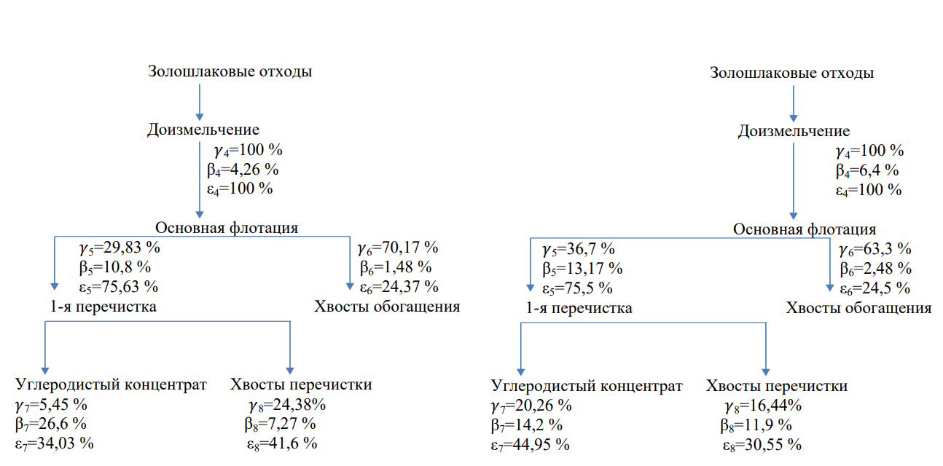
а) б)

Рисунок 3.7 – Качественно-количественная схема флотационного обогащения ЗШО с применением различных реагентных режимов а) керосина и МИБК, б) SBX и МИБК
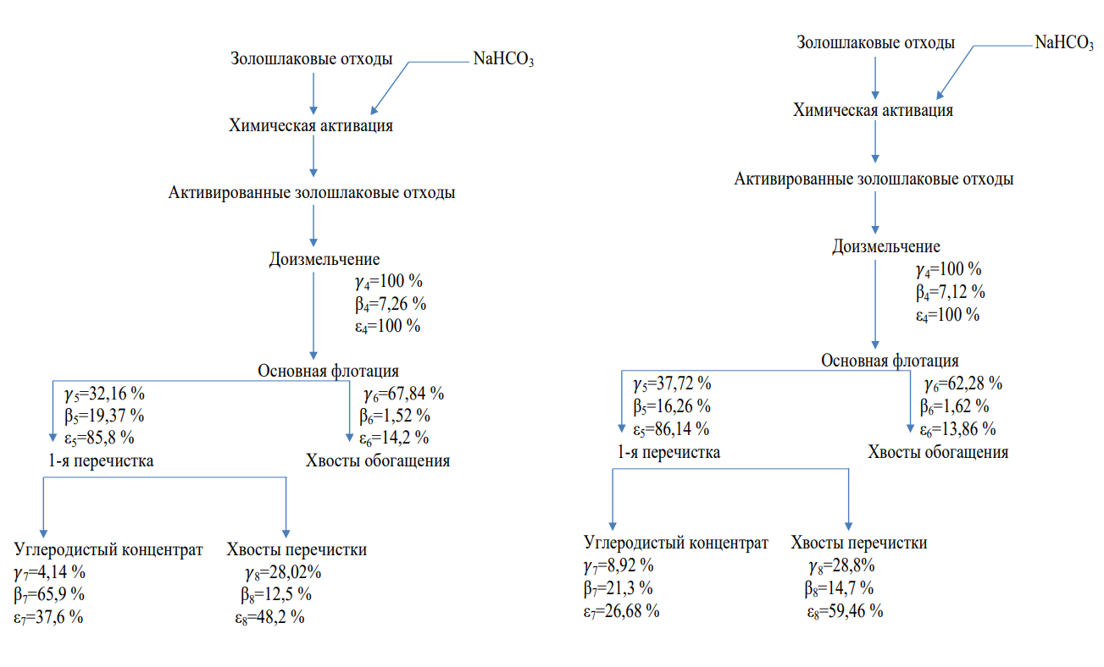
а) б)

Рисунок 3.8 – Качественно – количественная схема флотационного обогащения активированных ЗШО с применением различных реагентных режимов а) керосина и МИБК, б) SBX и МИБК

Полученные продукты флотационного обогащения анализировались на содержание оксидов алюминия, кремния, серы, кальция, титана, железа, натрия, фосфора, углерода представлены в таблице 3.10.

Таблица 3.10 – Химический состав продуктов флотационного обогащения золошлаковых отходов ТЭС
Продукты обогащения | Содержание основных элементов, %
Продукты обогащения | Al₂O₃ | SiO₂ | S | CaO | TiO₂ | Fe₂O₃ | Na₂O | P₂O₅ | С
Углеродистый концентрат-1 | 13,18 | 42,26 | 0,083 | 2,134 | 1,103 | 5,02 | 0,456 | 0,332 | 26,6
Углеродистый концентрат-2 | 15,190 | 37,569 | 0,347 | 2,204 | 0,986 | 4,959 | 0,360 | 0,224 | 14,2
Углеродистый концентрат-3 | 11,208 | 32,847 | 0,097 | 2,160 | 0,927 | 2,785 | 0,331 | 0,132 | 65,9
Углеродистый концентрат-4 | 18,35 | 42,28 | 0,070 | 2,105 | 1,041 | 6,086 | 0,324 | 0,221 | 21,3
Хвосты обогащения-1 | 23,377 | 41,361 | 0,072 | 2,693 | 1,237 | 7,47 | 0,533 | 0,341 | 1,48
Хвосты обогащения-2 | 24,091 | 45,102 | 0,145 | 2,800 | 1,163 | 8,541 | 0,342 | 0,436 | 2,48
Хвосты обогащения-3 | 23,360 | 41,086 | 0,066 | 2,692 | 1,100 | 9,045 | 0,496 | 0,367 | 1,52
Хвосты обогащения-4 | 23,970 | 42,379 | 0,087 | 2,924 | 1,143 | 8,231 | 0,538 | 0,376 | 1,62
Хвосты перечистки (микросферы)-1 | 23,438 | 42,600 | 0,293 | 2,122 | 1,210 | 5,697 | 0,263 | 0,357 | 7,27
Хвосты перечистки (микросферы)-2 | 23,296 | 46,355 | 0,396 | 2,471 | 1,191 | 6,470 | 0,458 | 0,292 | 11,29
Хвосты перечистки (микросферы)-3 | 22,910 | 47,425 | 0,381 | 2,496 | 1,105 | 4,795 | 0,326 | 0,392 | 12,5
Хвосты перечистки (микросферы)-4 | 22,442 | 47,106 | 0,422 | 3,200 | 1,149 | 5,731 | 0,548 | 0,238 | 14,7

Результаты и их обсуждение. Были получены микрофотографий в режиме обратно рассеянных электронов на увеличениях от X100 до X2500 [114]. Интервал размеров наблюдаемых частиц: от 1 до 150 мкм [114].
Образцы представляют собой различные структуры и неправильные формы глобул с многообразием морфологических признаков: идеальные сферы с неповрежденной гладкой или перфорированной поверхностью, полые ценосферы, плеросферы (проба 46), агрегаты мелких сфер на поверхности или в полостях и впадинах больших глобул. По данным СОМРО размер частиц составляет в среднем 1— 150 мкм.Чем меньше размер частиц, тем больше они имеют сферическую форму [114] (рисунок 3.15).

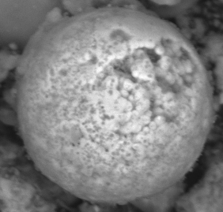

Рисунок 3.9 – Проба №40 Х500 [114]

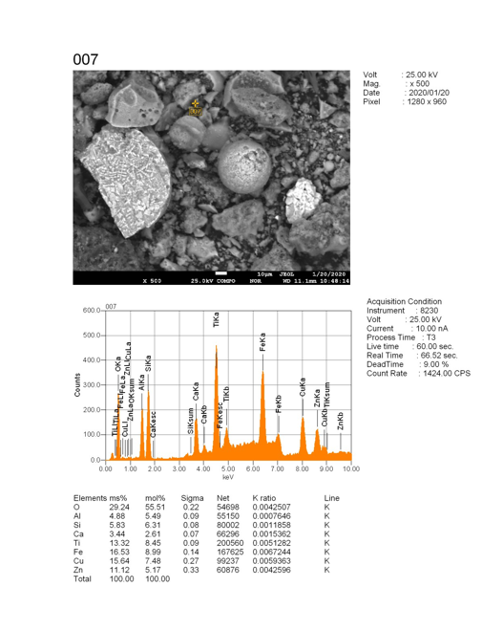
Рисунок 3.10 – EDS-анализ проба №40

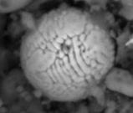

Рисунок 3.11 – Проба № 44 Х500 [114]
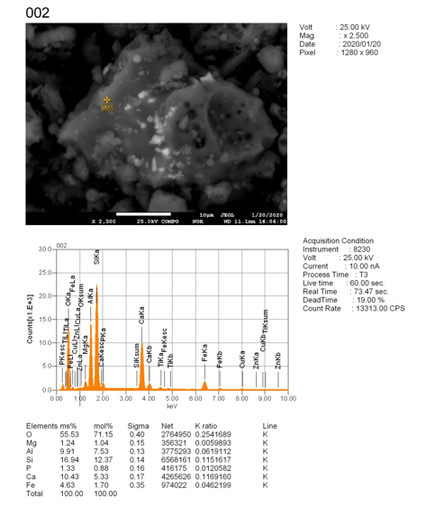

Рисунок 3.12 – EDS-анализ проба №44

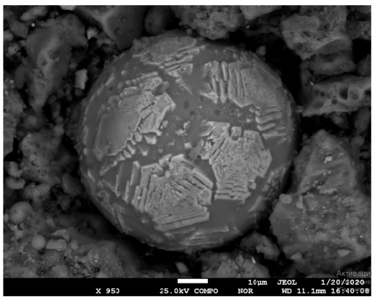

Рисунок 3.13 – Проба №46 Х 950 [114]

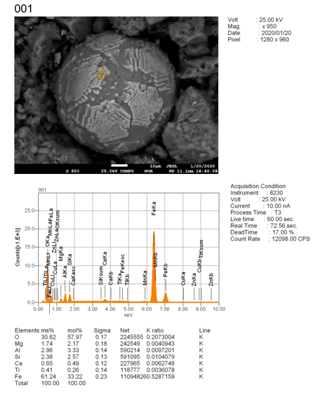
Рисунок 3.14 – EDS-анализ проба №46

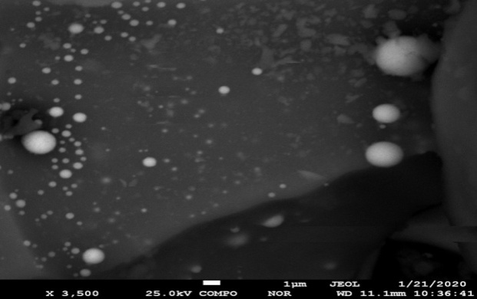

Рисунок 3.15 – Сферические микросферы. Проба №46 Х3500 [114]

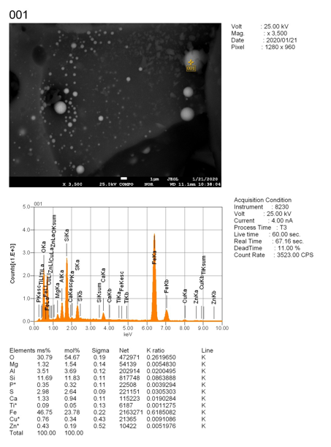

Рисунок 3.16 – EDS-анализ проба №46 Х3500

По данным СОМРО размер микросфер, составляет в среднем 0,5-5 мкм. Все образцы кроме пробы №46 содержат большое количество частиц неправильной формы с макропористыми стенками, перфорированной и рельефной поверхностью. Проба №46 имеет большое количество глобул неправильной сферической формы со вспенной оболочкой или рельефной поверхностью. При снимках режима обратно рассеянных электронов в пробе №46 можно заметить глобулы сетчатой структуры [114].

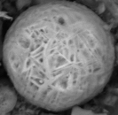

Рисунок 3.17 –Проба №46 Х250 [114]
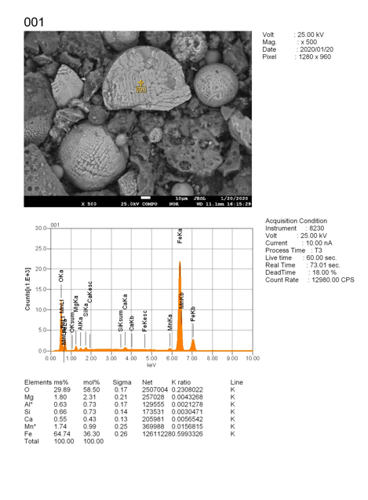

Рисунок 3.18 – EDS-анализ проба №46 Х250

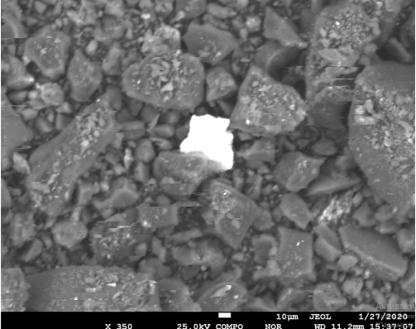

Рисунок 3.19 – Углеродистый концентрат Х350
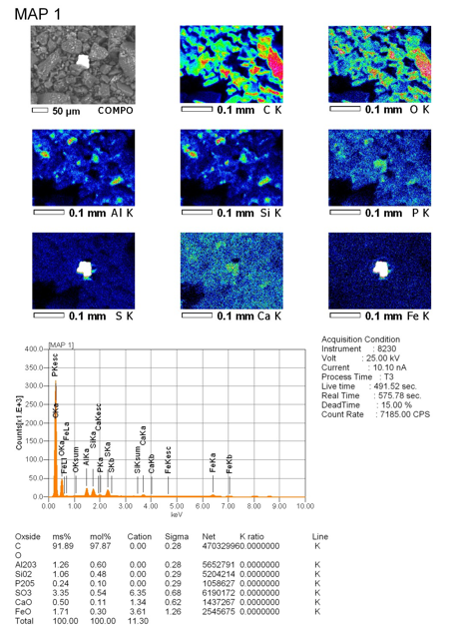

Рисунок 3.20 – EDS-анализ углеродистый концентрат Х350

Энергодисперсионный анализ спектра проб (EDS-анализ) с поверхности микросфер показал, что основные элементы оболочек микросфер являются Al, Si, Ca, Fe, К, S, Ti, Mg, Mn, Сu, Zn и О [114]. По данным EDS-анализа усредненный элементный состав микросфер приведен в таблице. 3.11.

Таблица 3.11 – EDS 500 mapB (в % масс.) [114]
Элемент | Проба № 40 | Проба № 42 | Проба № 44 | Проба № 46
О | 47,27 | 49,66 | 50,77 | 44,59
Mg | 0,44 | 0,29 | 0,32 | 0,72
Al | 6,56 | 7,13 | 8,33 | 7,79
Si | 9,92 | 11,95 | 14,05 | 13,11
S | 0,77 | 0,06 | - | -
K | 0,14 | 0,26 | 0,31 | 0,21
Ca | 1,36 | 0,97 | 1,35 | 2,26
Ti | 0,39 | 0,29 | 0,56 | 0,36
Mn | 0,29 | 0,13 | - | 0,92
Fe | 8,93 | 3,37 | 2,49 | 29,20
Продолжение таблицы 3.11
Элемент | Проба № 40 | Проба № 42 | Проба № 44 | Проба № 46
Сu | 0,58 | 0,60 | 0,64 | 0,46
Zn | 0,47 | 0,44 | 0,52 | 0,38
Всего | 100,00 | 100,00 | 100,00 | 100,00

Хочется отметить, что состав микросфер очень неоднороден для всех образцов, причем эта неоднородность проявляется и для частиц одного и того же образца с одинаковыми морфологическими признаками. На рисунке.3.21 приведен EDS-спектр одного и того же морфологии частиц микросфер пробы № 42 [114].

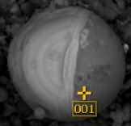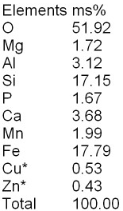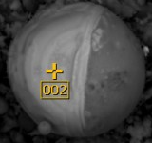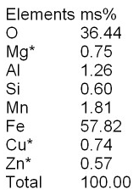

Рисунок 3.21 – Пробы №42 Х650 [114]

Также можно увидеть глобулы с оболочками похожее на структуру кристаллизации расплавленного металла. На рисунке 3.22 приведен химический состав пробы № 42, участка отмеченное желтым квадратом может предпологать содержание фаз напоминающие фаялитов, магнетита, гортонолита, феррита, шпинели, ганита или доэвтектических силуминов [114].

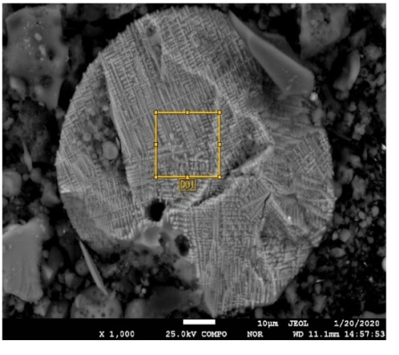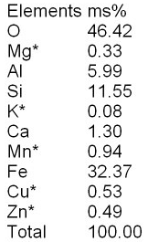

Рисунок 3.22 – Проба №42Х1000 [114]

Исходя из качества полученных продуктов флотационного обогащения, можно определить их дальнейшее направление:
Углеродистые концентраты 3 – могут быть использованы как сырье для пылевидного сжигания на теплоэлектростанциях в виде топливных брикетов.
Хвосты перечистки 3 (микросферы) – ГОСТ 28584-90 Огнеупоры и огнеупорное сырье могут быть использованы в нефтяной промышленности, строительстве, керамики, пластики, автомобилестроение.
Хвосты обогащения 3 – могут быть использованы в качестве сырья при производстве глинозема щелочным способом и будут являться объектом нашего дальнейшего исследования.

3.4 Термодинамический расчет процесса выщелачивания золошлаковых отходов в системах Na-Al-O, Na-Si-O, Al-Si-O
В данном разделе выполнен термодинамический расчет процесса выщелачивания золошлаковых отходов с целью исследования вероятности протекания реакций взаимодействия компонентов системы с реагентом NaOH (щелочью) в интервале температур 273-393 К с температурным шагом 10 К. Рассчитаем энергию Гиббса, энтальпию, энтропию и константу равновесия реагирующих веществ для cледующих реакции:

Al₂SiO₅+2NaOH=Na₂O·Al₂O₃+SiO₂+H₂O (3.1)

Al₂O₃·SiO₂+ 2NaOH = Na₂O·Al₂O₃ + SiO₂ + H₂O (3.2)

SiO₂ + 2NaOH = Na₂SiO₃ +H₂O (3.3)

Fe₂O₃ + 2NaOH = 2NaFeO₂ +H₂O (3.4)

Таблица 3.12 – Результаты термодинамических расчетов свободной энергии Гиббса для реакции (3.1), (3.2), (3.3), (3.4)
№ | Реакция | Температура, ⁰С
№ | Реакция | 0 | 20 | 40 | 60 | 80 | 100 | 120
1 | Al₂SiO₅+2NaOH=Na₂O·Al₂O₃+SiO₂+H₂O | -26,357 | -27,162 | -28,005 | -28,883 | -29,793 | -30,730 | -31,691
2 | Al₂O₃·SiO₂+ 2NaOH = Na₂O·Al₂O₃ + SiO₂ + H₂O | -27,989 | -28,613 | -29,273 | -29,966 | -30,689 | -31,439 | -32,211
3 | SiO₂ + 2NaOH = Na₂SiO₃ +H₂O | -81,340 | -81,603 | -81,900 | -82,227 | -82,583 | -82,964 | -83,368
4 | Fe₂O₃ + 2NaOH = 2NaFeO₂ +H₂O | -15,321 | -15,901 | -16,513 | -17,149 | -17,799 | -18,457 | -19,117

Отрицательное значение изменения энергии Гиббса (ΔG) для данной химической реакции (3.1) показывает возможность ее осуществления в прямом направлении, при положительной величине G реакция будет невозможной.

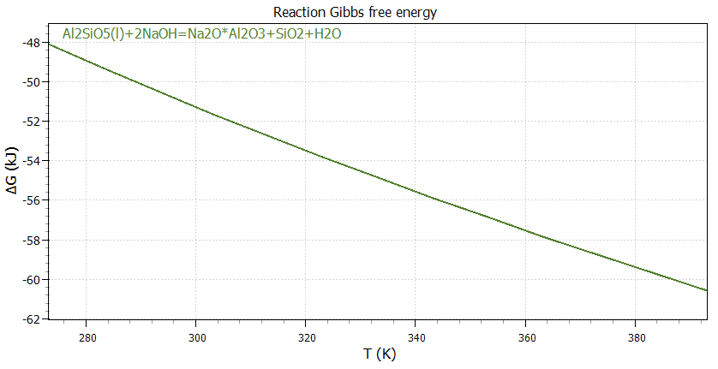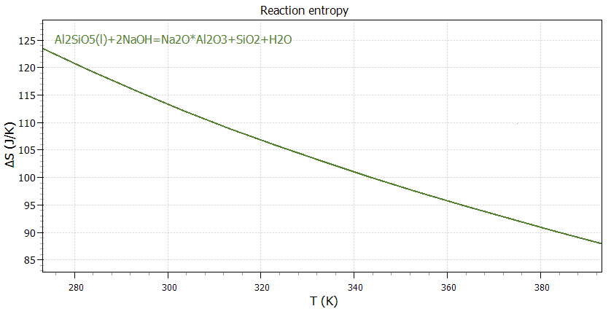
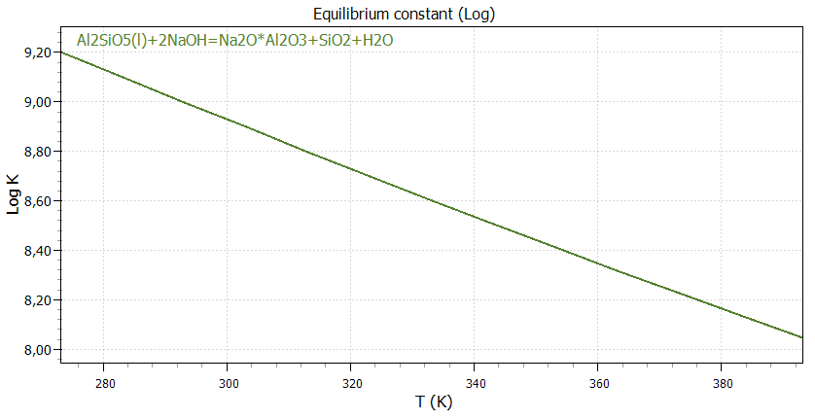
Рисунок 3.23 – Зависимость энергии Гиббса, энтропии, константы равновесии Log(K) от температуры реакции (3.1)

Отрицательное значение изменения энергии Гиббса (ΔG) для данной химической реакции (3.2) показывает возможность ее осуществления в прямом направлении, при положительной величине G реакция будет невозможной.

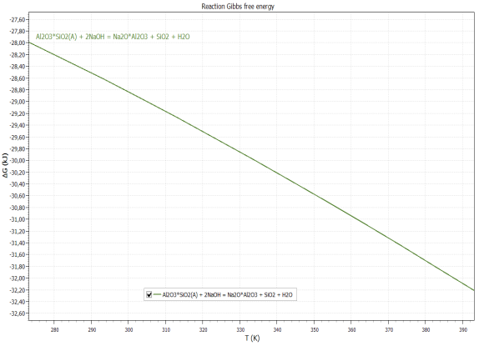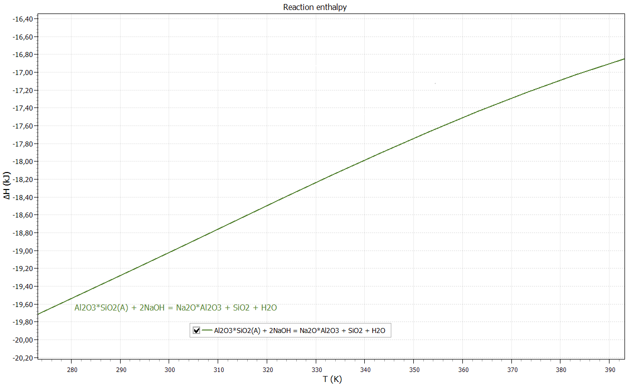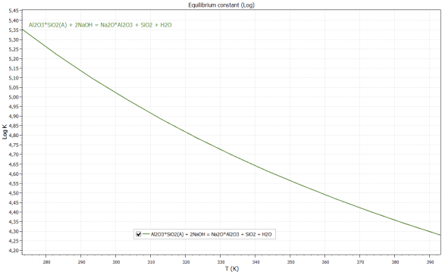

Рисунок 3.24 – Зависимость энергии Гиббса, энтальпии, константы равновесии Log(K) от температуры реакции

Отрицательное значение изменения энергии Гиббса (ΔG) для данной химической реакции (3.3) показывает возможность ее осуществления в прямом направлении, при положительной величине G реакция будет невозможной.

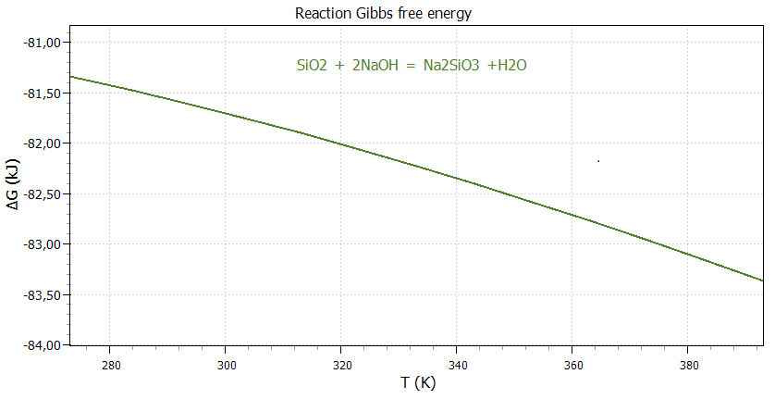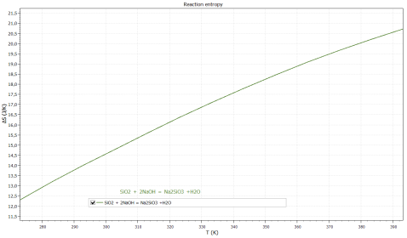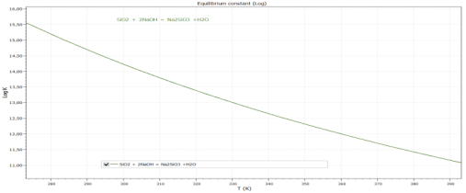

Рисунок 3.25 – Зависимость энергии Гиббса, энтальпии, константы равновесии Log(K) от температуры реакции

Отрицательное значение изменения энергии Гиббса (ΔG) для данной химической реакции (3.4) показывает возможность ее осуществления в прямом направлении, при положительной величине G реакция будет невозможной.

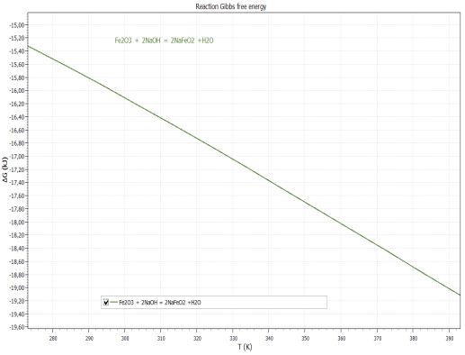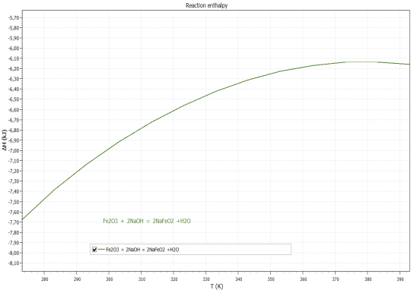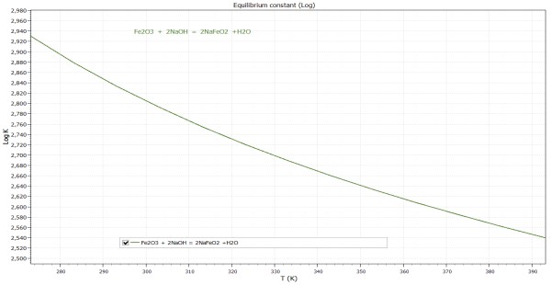

Рисунок 3.26 – Зависимость энергии Гиббса, энтальпии, константы равновесии Log(K) от температуры реакции

3.5 Лабораторные исследования процесса обескремнивания предварительно активированных золошлаковых отходов
Процесс выщелачивания зол неоднократно рассматривался в работах авторов с целью производства глинозема из высококремнистых бокситов [115,116], аргиллитов [117], нефелиновых сиенитов [118], из золы угольных электростанций [119, 120, 121, 122], для получения из золы цеолитов [123]. Во всех случаях целью исследований было разделение оксидов алюминия и кремния с использованием растворов NaOH.
В работе [124] для получения обескремненной золы с высоким содержанием глинозема и раствора силиката натрия использовался традиционный метод щелочного предварительного обескремнивания. Основная проблема этой технологии заключалось в том, что массовое соотношение Al₂O₃/SiO₂ повышено только до 1,7–1,9. Это не только снижает скорость обескремнивания, но и увеличивает сложность извлечения глинозема в процессе спекания натриевой извести [125]. Из-за низкого кремниевого модуля вращающаяся печь основного реакционного оборудования часто образует настыли на внутренней стенке печи (крупные спеки) [126], что приводит к последующему снижению скорости извлечения глинозема, повреждению оборудования и увеличению производственных затрат. Поэтому для этого необходимо повысить эффективность и скорость обескремнивания.

Реакции протекающие при обескремнивании:

Основная реакция [124]

2NaOH + SiO₂ = Na₂SiO₃ + H₂O (1)

Побочная реакция [124]

10Na₂SiO₃+3Al₂O₃+19H₂O=Na₆Al₆Si₁₀O₃₂·12H₂O↓+14NaOH (2)

В ряде работ авторов [127] отмечается, что аморфный SiO₂ в золе с высоким содержанием глинозема может быть избирательно растворен в NaOH, что приводит к уменьшению количества кремниево-кальциевого шлака, образующегося в ходе последующего процесса извлечения Al₂O₃, и достижению эффективного извлечения кремниевого продукта [128,129]. Исследования авторов [130,131] показали, что на конечные продукты существенно влияют условия реакции обескремнивания. Механизм традиционного предварительного обескремнивания можно объяснить следующим образом [124]: аморфный SiO₂ в золе растворяется в растворе NaOH и образует силикат натрия в качестве основной реакции (уравнение (1)), а тем временем небольшое количество Al₂O₃ растворяется в растворе NaOH и образует алюминат натрия, а затем силикат натрия вступает в реакцию с алюминатом натрия и образует цеолит в качестве побочной реакции (уравнение (2)), которая ингибирует скорость обескремнивания [124] .В работе авторов [132] исследовали новый процесс для повышения скорости обескремнивания золы. Процесс был разделен на три стадий; традиционное обескремнивание, активация кислотой и вторичное обескремнивание. Кремниевый модуль был повышен с 1,2 до 2,85, однако процесс кислотной активации потребляет большое количество кислоты для нейтрализации щелочи цеолита, образующейся в уравнении реакции (2), поэтому он экономически неэффективен [124]. Процесс обескремнивания после 12-часовой предварительной обработки щелочью [133] был использован для улучшения кремниевого модуля золы с 1,92 до 2,51, и этот механизм можно объяснить тем, что образование цеолита в процессе предварительной обработки блокирует образование фазы гидросодалита в процессе обескремнивания [124]. Для получения муллитовых керамических материалов используется механизм – химический синергетический активационный процесс обескремнивания [134]. В работе [135] механизм обескремнивания был детально изучен. Однако конкретное влияние условий реакции и кинетики процесса обескремнивания не было изучено.
В результате проведенного анализа в работах [131-135], в этом разделе был разработан процесс обескремнивания, основанный на применение предварительно активированных зол после химической активации, с целью ингибирования побочной реакции во время обескремнивания и повышения эффективности извлечения SiO₂ в раствор.
Для повышение эффективности и скорости обескремнивания ЗШО были проведены серий экспериментов с исходной и активированной золой. Во всех экспериментах щелочного обескремнивания исходные и предварительно активированные ЗШО выщелачивали растворами NaOH с различными концентрациями щелочи (концентрации Na₂O 100, 120, 140, 160 г/л), при продолжительности реакции (60, 120, 150, 180, 240, 300 мин) при определенных условиях (T=30, 60, 95 °C, 120 °С Ж:Т=1:3, Ж:Т=1:5).
Для определения оптимальных условий обескремнивания золы проведены исследования по определению зависимости извлечения SiO₂ в раствор от температуры, продолжительности и концентрации щелочи (NaOH).
Исследование влияния температуры на процесс обескремнивания золы проводили в интервале от 30 до 95 °С при Ж:Т=1:3, Ж:Т=1:5, при продолжительности обескремнивания 150 мин.

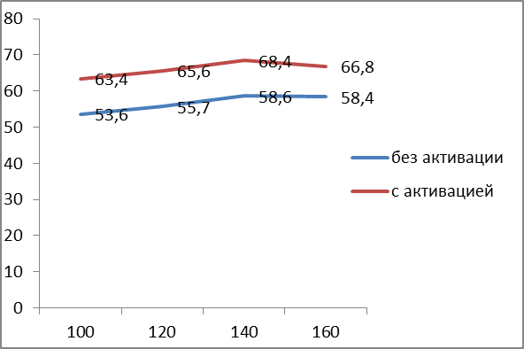
Извлечение SiO₂
Концентрация NaOH, г/л

Рисунок 3.27 – Влияние различных концентрации щелочи (NaOH) на извлечение SiO₂ в раствор при обескремнивании T=95 °C, t=150 мин)

Получено, что с увеличением концентрации щелочи (NaOH) при обескремнивании ЗШО c 100 до 160 г/л в течении 150 мин извлечение SiO₂ в раствор повышается с 53,6 до 68,4 %. Наилучший показатель извлечение кремнезема в раствор составляет 68,4 % при продолжительности 150 мин и концентрации щелочи 140 г/л с применением предварительно активированных ЗШО, при использовании исходной ЗШО для обескремнивания наилучший показатель извлечение кремнезема составляет 58,6 % при продолжительности 150 мин и концентрации щелочи 140 г/л.
Из полученной зависимости на рисунке 3.27 можно сделать вывод, что повышение эффективности обескремнивания достигается после применения активированных ЗШО. Увеличение концентрации гидроксида натрия (NaOH) благоприятно сказывается на ход выполнения уравнения реакции (1), однако высокая концентрация гидроксида натрия (NaOH) также будет способствовать прогрессу уравнения реакции (2), которая для процесса обескремнивания нежелательна.

Продолжительность, час
Извлечение SiO₂

Рисунок 3.28 – Влияние продолжительности и температуры на извлечение SiO₂ в раствор при обескремнивании с концентрацией C(Na₂O) = 140 г/л, без применение активации)

Извлечение SiO₂
Продолжительность, час

Рисунок 3.29 – Влияние продолжительности и температуры на извлечение SiO₂ в раствор при обескремнивании с концентрацией C(Na₂O) = 140 г/л, с применением активированных ЗШО)

Из рисунка 3.29 видно, что влияние температуры на эффективность обескремнивания значительное. Извлечение кремнезема в раствор при обескремнивании активированных ЗШО выше, чем при прямом обескремнивании ЗШО при 95 °C, скорость обескремнивания значительно снижается при температуре 75 °C. В интервале 0-160 минут скорость обескремнивания увеличивается с увеличением продолжительности реакции. Данные, приведенные на рисунках 3.28 и 3.29, наглядно показывают разницу между двумя методами обескремнивания. По сравнению с прямым обескремниванием на исходной ЗШО извлечение кремнезема в раствор при обескремнивании с применением активированных ЗШО значительно повышается с 53,6 % до 68,4 в условиях предварительного обескремнивания (T=95 °C, C(Na₂O) = 140 г/л, t=150 мин).
Скорость обескремнивания также улучшается с повышением температуры. Кроме того, увеличение концентрации щелочи также увеличивает скорость обескремнивания.
В результате проведенных серий экспериментов по обескремниванию ЗШО были получены щелочной-силикатный раствор и осадок (кек). Полученные продукты анализировались на растровом электронном микроскопе с микроанализатором и масс-спектрометре на наличие ценных химических элементов.

Таблица 3.16 – Результаты спектрального анализа щелочно-силикатного раствора полученного при температуре 30, 60, 90 °С и концентрации щелочи (NaOH) –100 г/л (мг/л)
ЗШО | Na | Al | Ca | Fe
1 | 74,66 | 67,65 | 24,20 | 3,35
2 | 85,86 | 826,60 | 36,87 | 4,73
3 | 90,20 | 1024,00 | 24,43 | 7,57

Из таблицы следует, что при повышении температуры процесса обескремнивания увеличивается концентрация Al₂O₃ при реагировании с щелочным раствором (NaOH–100 г/л). Это обусловлено тем, что небольшое количество Al₂O₃ растворяется в растворе NaOH и образует алюминат натрия, а затем силикат натрия вступает в реакцию с алюминатом натрия и возможного образования цеолита в качестве побочной реакции (уравнение (2)), которая для процесса обескремнивания нежелательна. Следовательно нужно подбирать оптимальные условия для процесса обескремнивания.

Таблица 3.17 – Результаты спектрального анализа осадка (кек) после обескремнивание с применением активированных ЗШО, (г/т)
№ п/п | Проба | Na | Al | Ca | Fe
1 | ЗШО 1 | 29180 | 81070 | 26930 | 92550
2 | ЗШО 2 | 20830 | 83790 | 28510 | 94720
3 | ЗШО 3 | 30160 | 82770 | 32650 | 121900
4 | ЗШО 4 | 39130 | 71960 | 29270 | 41130

Из таблицы следует, что содержание Al₂O₃ в осадке колеблется в интервале 7,1-8,1 % по Al
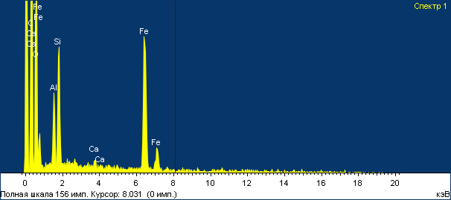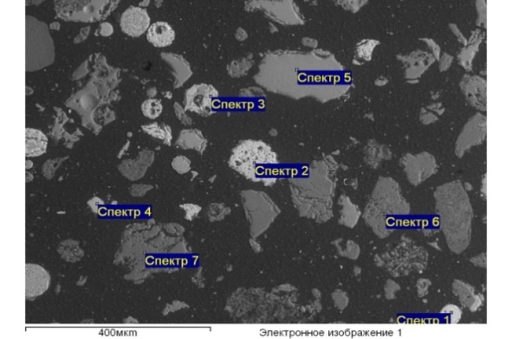

Таблица 3.18– Элементный состав осадка (кек) после обескремнивание
Спектр | O | Al | Si | Ca | Ti | Fe | Итог
Среднее значение | 39,86 | 12,43 | 14,05 | 3,53 | 3,03 | 33,11 | 100

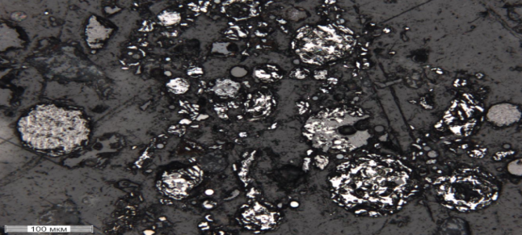

Рисунок 3.30 – Зола после выщелачивание SiO₂ с применением активированных ЗШО

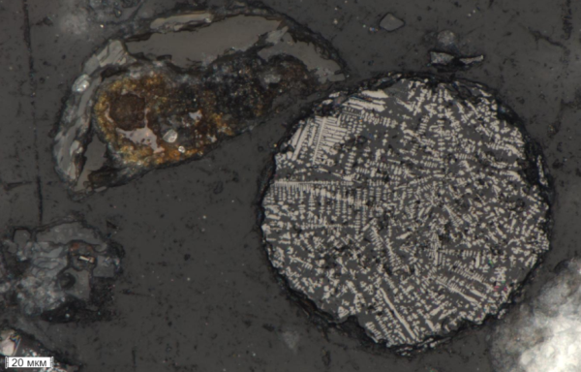

Рисунок 3.31 – Зола после выщелачивания SiO₂

Таблица 3.19 – Результаты спектрального анализа осадка (кек) после обескремнивание ЗШО без активации 30, 60, 90 °С при концентрации щелочи NaOH–100 г/л(г/т)
№ п/п | Проба | Na | Al | Ca | Fe
1 | Кек 1 | 58860 | 66900 | 23490 | 60480
2 | Кек 2 | 94790 | 59410 | 21500 | 25904
3 | Кек 3 | 65580 | 66020 | 23510 | 59920

Из таблицы видно, что содержание алюминия в осадке колеблется в интервале 5,9–6,6 %.

Таблица 3.20 – Результаты спектрального анализа щелочно-силикатного раствора после обескремнивание ЗШО без активации 30, 60, 90 °С при концентрации щелочи NaOH–100 г/л, (мг/л)
№ п/п | Проба | Na | Al | Ca | Fe
1 | Силикатный раствор 1 | 92,24 | 127,5 | 20,45 | 9,66
2 | Силикатный раствор 2 | 101,02 | 958,3 | 17,71 | 30,60
3 | Силикатный раствор 3 | 101,16 | 1429,8 | 19,86 | 5,47

Из таблицы видно, что с повышением температуры с 30–95 °С концентрация алюминия в растворе резко возрастает, тем самым вероятность реагирования оксида алюминия с силикатом натрия будет происходить и способствовать развитию цеолитовой фазы, которая в свою очередь будет замедлять процесс обескремнивание, а также степень извлечения кремнезема в раствор. Авторы [124] в своих исследованиях предлагали применение кислотной активации для удаление небольшого количество щелочно растворимого оксида алюминия соляной кислотой в аморфной фазе, подавляя тем самым возникновение побочных реакции в аморфной фазе. Соответственно нужны оптимальные условия для ведения процесса обескремнивания. С целью повышение эффективности процесса обескремнивание в серии проведенных экспериментов были использованы активированные ЗШО.
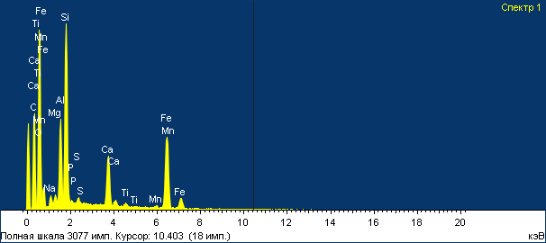
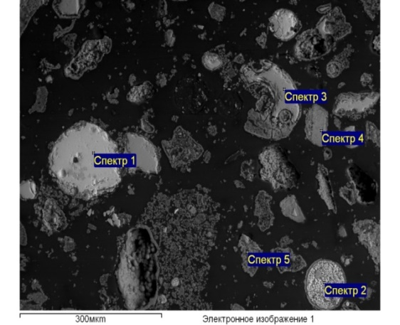

Таблица 3.21– Элементный состав осадка (кек) после обескремнивание
Спектр | O | Na | Al | Si | Ca | Ti | Fe | Итог
Среднее значение | 50,41 | 3,34 | 8,45 | 19,75 | 5,98 | 0,44 | 12,12 | 100

Таблица 3.22 – Результаты спектрального анализа осадка (кек) после обескремнивание ЗШО с активацией 30,60,90 °С при концентрации щелочи NaOH-120-180 г/л, (г/т)
№ п/п | Проба | Na | Al | Ca | Fe
1 | Кек 4 | 34730 | 72740 | 24990 | 121392
2 | Кек 5 | 29160 | 77640 | 23710 | 89344
3 | Кек 6 | 22990 | 71570 | 24070 | 113664
4 | Кек 7 | 32720 | 60610 | 24390 | 161600

Таблица 3.23 – Результаты спектрального анализа щелочно-силикатного раствора после обескремнивание ЗШО с активацией при температурах 30, 60, 90 °С и концентрации щелочи NaOH–120–180 г/л, (мг/л)
№ п/п | Проба | Na | Mg | Al | Ca | Fe
1 | Силикатный раствор 4 | 115000,54 | 27,68 | 311,3 | 24,36 | 4,37
2 | Силикатный раствор 5 | 128000,32 | 20,78 | 169,5 | 18,79 | 3,91
3 | Силикатный раствор 6 | 130000,46 | 25,25 | 132,7 | 22,99 | 3,22
4 | Силикатный раствор 7 | 139000,88 | 26,61 | 213,1 | 22,51 | 3,72

Из таблицы видно, что концентрация Al в щелочно-силикатном растворе снижается, а содержание Na колеблется в интервале 105-109 г/л. Отсюда следует вывод, оптимальной температурой обескремнивание активированных ЗШО является 95 °С, продолжительность 150 мин, концентрация щелочи (NaOH)-140 г/л.
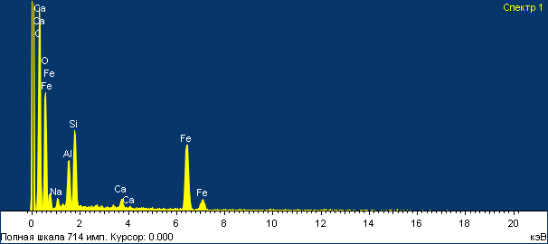
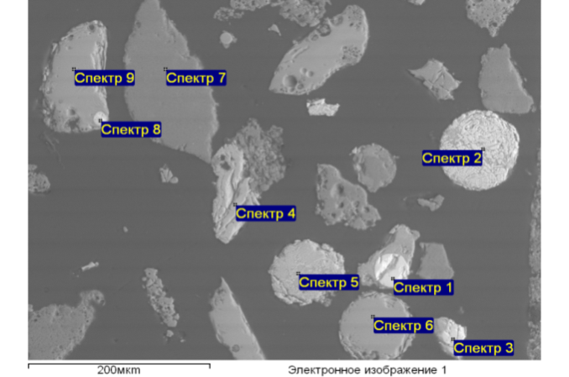

Таблица 3.24– Элементный состав осадка (кек) после обескремнивание
Спектр | O | Na | Al | Si | Ca | Ti | Fe | Итог
Среднее значение | 47,68 | 2,58 | 11,48 | 10,76 | 6,10 | 0,63 | 24,22 | 100

3.6 Кинетика обескремнивания золошлаковых отходов. Расчет энергии активации.

На следующем этапе исследовали влияние химической активации на величину энергии активации обескремнивания. Расчеты процесса проводились по формуле Аррениуса [136]. Для этого полученные эмпирические графики оптимизировали методом наименьших квадратов в программе Excel [136]. В таблице 3.25 представлены значения продолжительности обескремнивания золошлаковых отходов, обеспечивающей заданное извлечение кремнезема в раствор при различных температурах процесса в обычных условиях, и результаты их обработки.

Таблица 3.25 – Продолжительность обескремнивания золошлаковых отходов, обеспечивающая заданное извлечение кремнезема в раствор при различных температурах процесса в обычных условиях
Т⁰С | К | 1000/Т, К⁻¹ | τ, ч | τ, мин | lg τ
Извлечение в раствор |  | 20%
60 | 323 | 3,095975 | 2,83566 | 170,1396 | 2,230805399
90 | 348 | 2,873563 | 1,227499 | 73,649916 | 1,867172258
120 | 373 | 2,680965 | 0,396573 | 23,794399 | 1,376474748
Извлечение в раствор |  | 40%
60 | 323 | 3,095975 | 11,34264 | 680,55839 | 2,832865391
90 | 348 | 2,873563 | 4,909994 | 294,59967 | 2,469232249
120 | 373 | 2,680965 | 1,586293 | 95,177598 | 1,978534739
Извлечение в раствор |  | 60%
Продолжение таблицы 3.25
Т⁰С | К | 1000/Т, К⁻¹ | τ, ч | τ, мин | lg τ
60 | 323 | 3,095975 | 25,52094 | 1531,2564 | 3,185047909
90 | 348 | 2,873563 | 11,04749 | 662,84925 | 2,821414767
120 | 373 | 2,680965 | 3,56916 | 214,14959 | 2,330717257

Для оценки кажущейся энергии активации определяли зависимости логарифма времени, необходимого для достижения одинаковой степени извлечения кремнезема в раствор при разных температурах обескремнивания в обычных условиях, от обратной температуры в соответствии с рисунком 3.32.

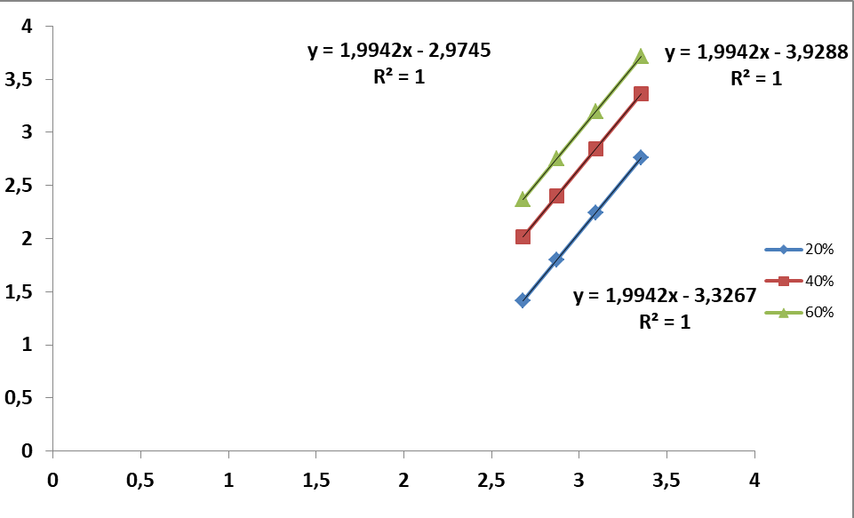

Рисунок 3.32 – Кинетика обескремнивания золошлаковых отходов в растворе NaOH в нормальных условиях

Рисунок 3.33 – Экспериментальные данные кинетики обескремнивания ЗШО

Рисунок 2.50- Расчетные данные кинетики обескремнивания ЗШО
В таблице 3.26 представлены значения продолжительности обескремнивания золошлаковых отходов, обеспечивающей заданное извлечение кремнезема в раствор при различных температурах процесса с воздействием химической активации, и результаты их обработки.

Таблица 3.26 – Продолжительность обескремнивания золошлаковых отходов, обеспечивающая заданное извлечение кремнезема в раствор при различных температурах процесса с воздействием химической активации
Т⁰С | К | 1000/Т, К⁻¹ | τ, ч | τ, мин | lg τ
Извлечение в раствор |  | 20%
60 | 323 | 3,095975 | 0,639906 | 38,394387 | 1,584268
90 | 348 | 2,873563 | 0,492184 | 29,531054 | 1,470279
120 | 373 | 2,680965 | 0,324402 | 19,464111 | 1,289235
Извлечение в раствор |  | 40%
60 | 323 | 3,095975 | 2,559626 | 153,57755 | 2,186328
90 | 348 | 2,873563 | 1,968737 | 118,12422 | 2,072339
120 | 373 | 2,680965 | 1,297607 | 77,856443 | 1,891295
Извлечение в раствор |  | 60%
60 | 323 | 3,095975 | 5,759158 | 345,54949 | 2,53851
90 | 348 | 2,873563 | 4,429658 | 265,77949 | 2,424521
120 | 373 | 2,680965 | 2,919617 | 175,177 | 2,243477

Для оценки кажущейся энергии активации определяли зависимости логарифма времени, необходимого для достижения одинаковой степени извлечения кремнезема в раствор при разных температурах обескремнивания с воздействием химической активации, от обратной температуры в соответствии с рисунком 3.34.

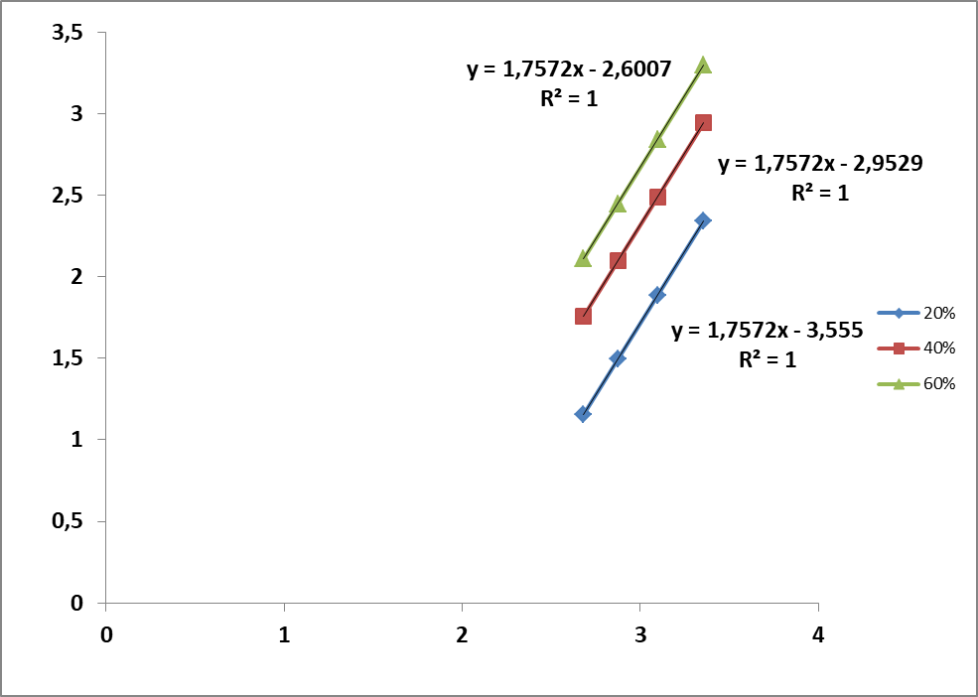

Рисунок 3.34 - Кинетика обескремнивания в растворе NaOH c воздействием химической активации

Коэффициенты наклона прямых lgτ = ƒ (1/T) связаны со значением кажущейся энергии активации соотношением d(lgτ)/d (1/T) = E / (2,3R). Показано, что энергия активации обескремнивания в нормальных условиях составляет 38,11 кДж/моль. Под действием химической активации энергия активации обескремнивания снизилась на ≈ 4,53 кДж/моль, до 33,5 кДж/моль. Следовательно, можно предположить, что при обескремнивании в нормальных условиях лимитирующей стадией процесса было химическое взаимодействие, поскольку энергия активации была меньше 40 кДж/моль. Уменьшение значения энергии активации под действием химической активации, вероятно, объясняется смещением равновесия реакции и сменой лимитирующей стадии в промежуточную область.

Рисунок 3.35- Экспериментальные данные кинетики обескремнивания ЗШО с активацией

Рисунок 3.36- Расчетные данные кинетики обескремнивания ЗШО с активацией

3.7 Термодинамический расчет процесса спекания в системах Ca-Si-O, Al-Si-O, Fe-Si-O, Na-Si-O
Рассмотрим (уравнение реакции) для процесса спекания золошлаковых отходов с Na₂CO₃, CaCO₃ в интервале температур 273-1573 К с температурным шагом 100 К. Рассчитаем энергию Гиббса, энтальпию, энтропию и константу равновесия реагирующих веществ для следующих реакции:

CaCO₃ + Al₂SiO₅(K) = CaO·Al₂O₃ + SiO₂ + CO₂(g) (3.1)

CaCO₃= CaO + CO₂(g) (3.2)

Na₂CO₃+Fe₂O₃=2NaFeO₂+CO₂(g) (3.3)

2CaCO₃ + SiO₂ = Ca₂SiO₄(L) + 2CO₂(g) (3.4)

Na₂CO₃ + SiO₂ = Na₂SiO₃ + CO₂(g) (3.5)

Таблица 3.27 – Результаты термодинамических расчетов свободной энергии Гиббса для реакции (3.1), (3.2), (3.3), (3.4), (3.5)
№ | Реакция | Температура, ⁰С
№ | Реакция | 800 | 900 | 1000 | 1100 | 1200
1 | CaCO₃ + Al₂SiO₅(K) = CaO·Al₂O₃ + SiO₂ + CO₂(g) | 27,697 | 10,333 | -6,813 | -23,745 | -40,585
2 | CaCO₃= CaO + CO₂(g) | 52,608 | 37,716 | 23,017 | 8,508 | -5,812
3 | Na₂CO₃+Fe₂O₃=2NaFeO₂+CO₂(g) | 41,827 | 30,824 | 20,885 | 11,836 | 5,594
4 | 2CaCO₃ + SiO₂ = Ca₂SiO₄(L) + 2CO₂(g) | -28,847 | -59,479 | -89,783 | -119,768 | -149,339
5 | Na₂CO₃ + SiO₂ = Na₂SiO₃ + CO₂(g) | -23,236 | -36,277 | -49,087 | -61,617 | -71,683

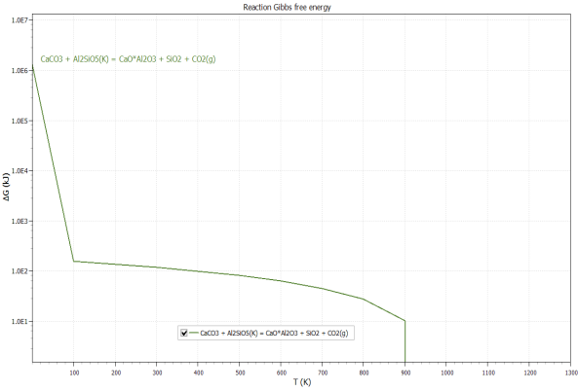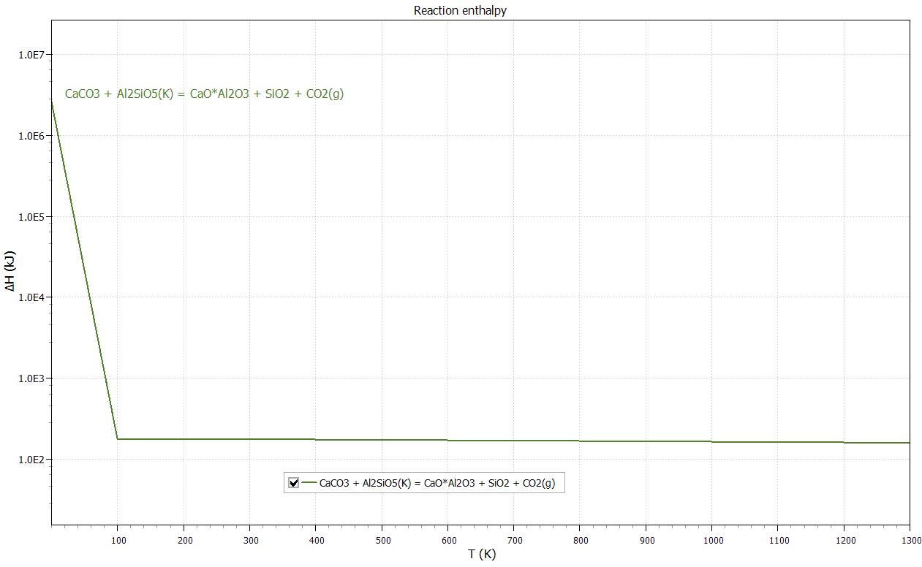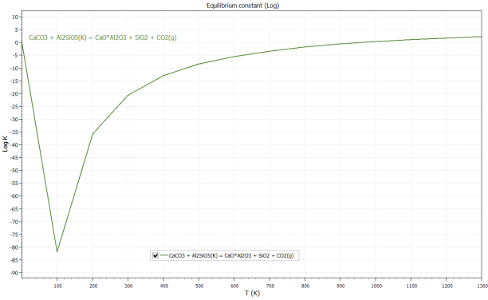
Рисунок 3.37– Зависимость энергии Гиббса (G), энтальпии (Н), константы равновесия Log(K) от температуры

Для химической реакции (3.1) энергия Гиббса будет термодинамический возможна при температуре 1000 К, для химической реакции (3.2) энергия Гиббса будет термодинамический возможна при температуре 1200 К, что показывает возможность ее осуществления в прямом направлении. Для химической реакции (3.3) энергия Гиббса будет термодинамический невозможна, так как величина энергии Гиббса положительная. Отрицательное значение изменения энергии Гиббса (G) для химической реакции (3.4) показывает возможность ее осуществления в прямом направлении. Для данной реакции (G) энергия Гиббса будет термодинамический возможна при температуре 800 К. Для химической реакции (3.5) энергия Гиббса будет термодинамический возможна при температуре 800 К.

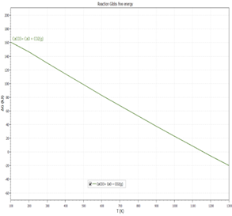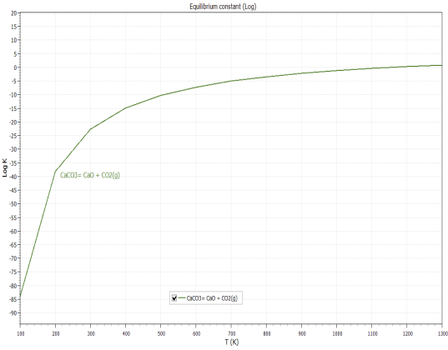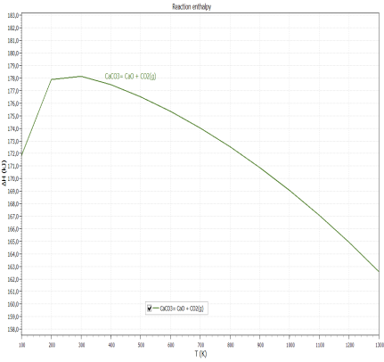
Рисунок 3.38 – Зависимости энергии Гиббса (G), энтальпии (Н) и константы равновесия Log(K) от температуры

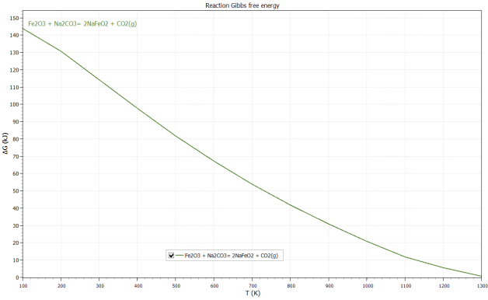
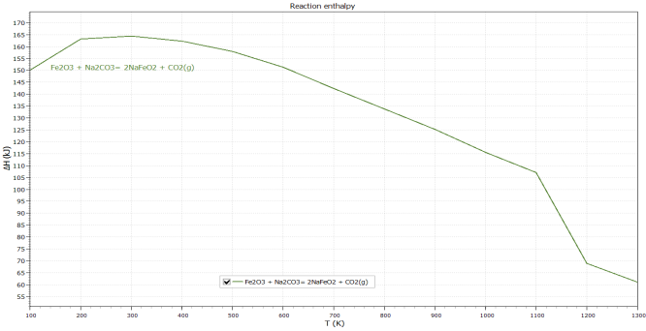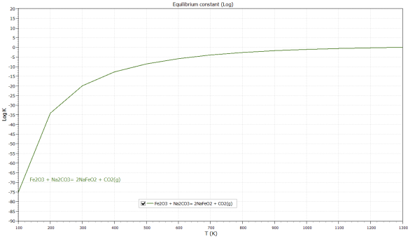
Рисунок 3.39 – Зависимости энергии Гиббса (G), энтальпии (Н) и константы равновесия Log(K) от температуры
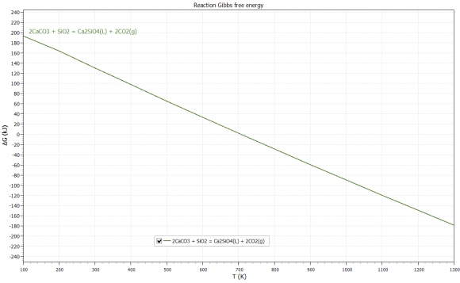
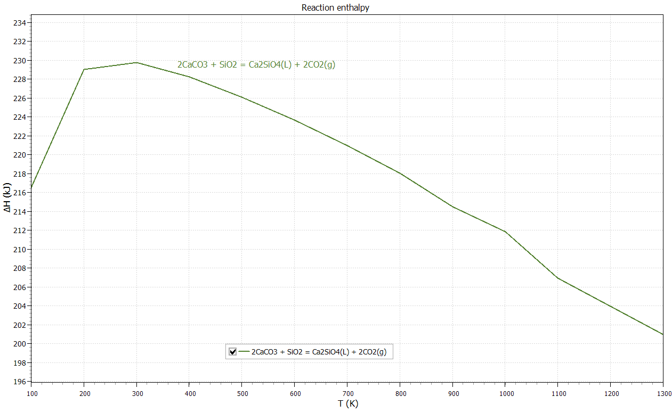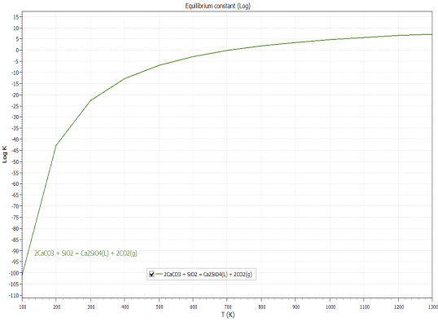
Рисунок 3.40 – Зависимости энергии Гиббса (G), энтальпии (Н) и константы равновесия Log(K) от температуры
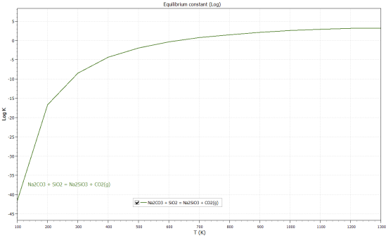
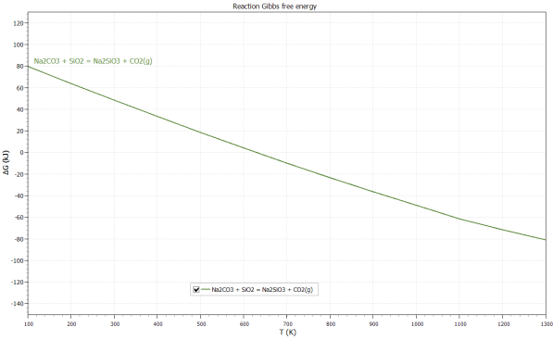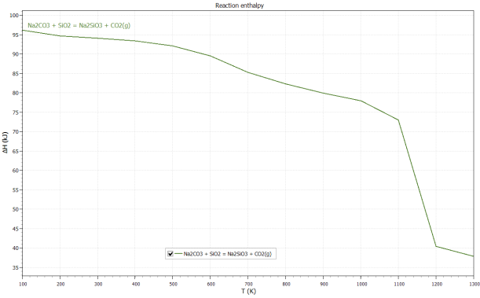

Рисунок 3.41 –Зависимости энергии Гиббса (G), энтальпии (Н) и константы равновесия Log(K) от температуры

3.8 Лабораторные исследования технологии переработки золошлаковых отходов способом спекания
В традиционных способах переработки золошлаковых отходов преимущественно применяют кислотные и щелочные методы, а также сульфатизирующий обжиг золы с последующим кислотным выщелачиванием. Однако эти методы не обеспечивают достаточного вскрытия исходного материала, а получаемые продукты требуют в последующем проведения отдельных сложных технологических операций.
На сегодняшний день известно различные способы переработки золошлаковых отходов ТЭС способом спекания [84].
Для выделения оксида алюминия из золы было разработано множество методов экстракции, таких как предварительное щелочное спекание натриевой извести [137], спекание известняком [138], кислотное выщелачивание [139,140], спекание сульфатом аммония [141]. Только процесс спекания содовой извести был осуществлен в промышленных масштабах (200 тыс. тонн в год) китайской корпорацией Datang в провинции Внутренняя Монголия [142].
В работе авторов [143] проводились эксперименты по термической потери веса золы в зависимости от температуры, чтобы определить подходящую температуру спекания золы, в смеси с .(98 %). Затем смесь подвергали спеканию при 220 °C, растворению в воде при 85 °C, регулированию уровня щелочи в растворе с помощью , удалению железа с помощью и , осаждению частиц и подвергали термообработке при 850 °C для получения порошков . Извлечение достигло 70-90 % при относительной более низкой температуре обработки и меньшем количестве твердых остатков.
В других работах [144] проводились исследования по влиянию количества бисульфата калия, температуры прокаливания и времени прокаливания на эффективность извлечения оксида алюминия () из золошлаковых отходов. Эффективность извлечение глинозема достигала максимума 92,8 %, температура прокаливания составила 230 °C и время прокаливания 3 ч.
Однако недостаток данных способов спекания являются серьезные проблемы, связанные с кристаллизацией и прокаливанием сульфата алюминия, а также при выщелачивании происходит совместное растворение других металлов, таких как железо, магний, титан, натрий и калий, что требует необходимость удаления этих примесей перед извлечением глинозема.
В лаборатории Центра опережающих развитии «Veritas» НАО ВКТУ им.Д.Серикбаева были проведены экспериментальные работы по извлечению глинозема из золошлаковых отходов тепловых электростанции [84]. Объектами исследования были взяты образцы следующих тепловых электростанции: золошлаковый материал Евроазиатской энергетической корпорации (Павлодарская область, г.Аксу), золошлаковый материал Алматинской ТЭЦ-2 (г.Алматы), а также золошлаковые отходы полученные в результате химической активации [84] (проба №40,42,44,46), характеристика которых приведена в таблице. 3.28.

Таблица 3.28 – Химический состав золошлаковых отходов, масс.%.[84]
Наименование
Проба № 40 | 20,438 | 42,600 | 0,293 | 2,122 | 1,210 | 5,697 | 0,263 | 0,357
Проба № 42 | 19,296 | 46,355 | 0,396 | 2,471 | 1,191 | 6,470 | 0,458 | 0,292
Проба № 44 | 18,910 | 47,425 | 0,381 | 2,426 | 1,105 | 4,795 | 0,326 | 0,392
Проба № 46 | 20,436 | 43,693 | 0,131 | 2,869 | 1,200 | 15,477 | 0,341 | 0,481
Алматинская ТЭЦ-2 | 25,3 | 54,1 | 0,40 | 1,14 | 1,48 | 7,47 | 0,2 | 0,455
Евроазиатская Энергетическая Корпорация | 22,04 | 55 | - | 1,36 | 0,71 | 2,30 | 0,7 | 0,382

Растрово-электронный анализ шихты для спекания золошлаковых отходов представлен на рисунке 3.42.
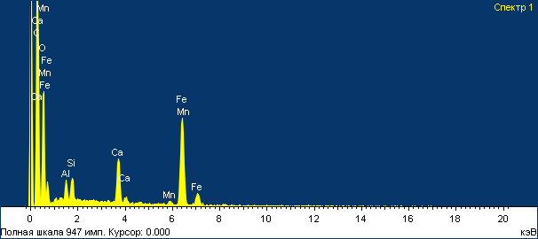
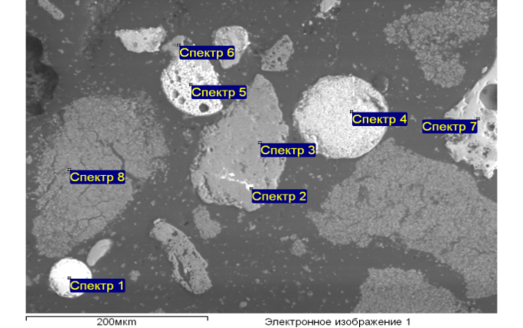

Таблица 3.29 Растрово-электронный анализ шихты для спекания золошлаковых отходов
Спектр | O | Na | Mg | Al | Si | P | S | K | Ca | Ti | Итог
Макс. | 59,24 | 1,49 | 8,06 | 19,27 | 20,03 | 0,60 | 4,77 | 0,30 | 37,34 | 3,80 | 100
Мин. | 40,45 | 0,50 | 0,39 | 0,99 | 1,09 | 0,60 | 4,77 | 0,19 | 1,71 | 0,63 | 100

3.9 Результаты и их обсуждения
На основе выполненных экспериментальных работ следует, что для получения саморассыпающихся спеков (на рисунке 3.42 показано), заданного химического состава пригодных для дальнейшей переработки из опробированных проб золошлаковых отходов, возможно при использовании трехкомпонентных шихтовых систем. Оптимальной температурой спекания золошлаковых отходов составило 1200 °С и продолжительностью 60 мин для золошлаковых отходов после химической активации [84]. Извлечение глинозема из золошлаковых отходов Алматинской ТЭЦ–2 составило 83,68 % на шихтовой системе ; при спекании с продолжительностью 60 мин и температуры 1200 °С, в таких же условиях для золошлаковых отходов Евроазиатской энергетической корпорации было получено извлечение – 87,07 %, для золошлаковых отходов после химической активации извлечение составило – 90,2 %. Для данных шихтовых систем были получены высокие показатели спекания [84].
При температуре выше 1200 °С физико-химические свойства спека изменяются. Состав шихты и продолжительность спекания оказывают значительное влияние на плотность спека. При неправильном выборе оптимальных режимов спекания, уменьшается пористость и образуется усадка спека [84].

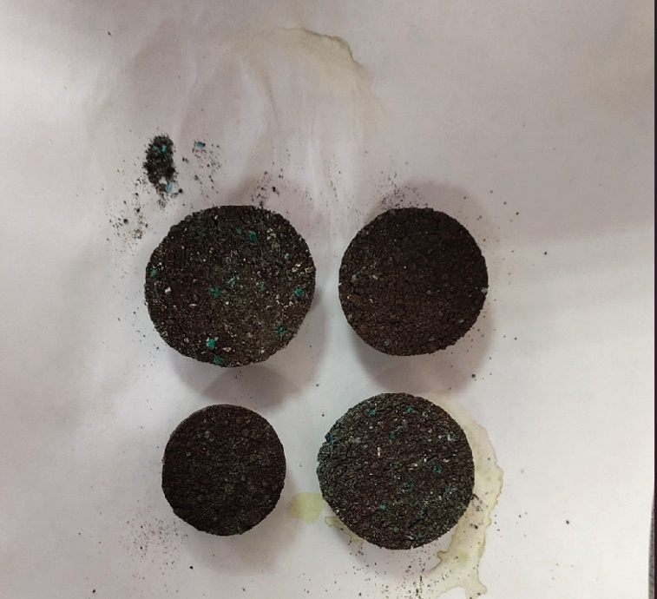

Рисунок 3.42 – Спеки полученные после спекания при температурах 1100–1250 °C с добавлением известняка менее стехиометрического количества

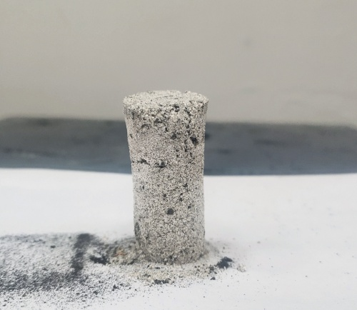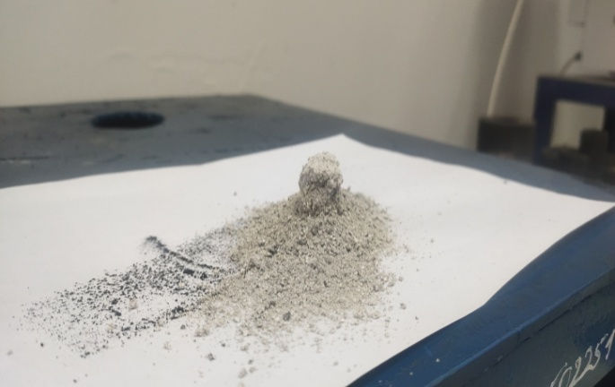
а) б)

Рисунок 3.43 – Саморассыпающий спек, а) до распада, б) после распада [84]

С повышением температуры спекания от 1150 до 1300 °С степень разложения алюминийсодержащих фаз возрастает, что свидетельствует результат фазового состава, представленный и . С увеличением содержания (двухкальциевый силикат) извлечение глинозема из спеков уменьшается. Как показывают данные проведенных исследований, с увеличением содержания (феррита натрия) снижается температура плавления спеков, что отрицательно влияет на технологический режим. При повышении температуры спекания выше 1250–1300 °С происходит оплавление шихты [145], что приводит к ухудшению саморассыпания спека и уменьшения степени извлечения глинозема (на рисунке 3.44 показано). В таблице 3.30 приведены температурные режимы спекания составленных из шихт, зола, ,

Таблица 3.30 – Влияние температурного режима спекания на извлечение и [84].
Молярное соотношение шихт | Спекание |  | Охлаждение |  | Извлечение , % | Извлечение  ,%
Молярное соотношение шихт | t, °С | время, мин. | t, °С | время, мин.
 | 1150 | 60 | 500 | 20 | 77,8 | 85,5
 | 1200 | 60 | 500 | 20 | 91,3 | 92,3
 | 1250 | 60 | 500 | 20 | 88,46 | 91,4
 | 1300 | 60 | 500 | 20 | 81 | 90,1
 | 1150 | 90 | 400 | 30 | 77,5 | 88,3
 | 1200 | 90 | 400 | 30 | 90,3 | 95,2
 | 1250 | 90 | 400 | 30 | 90,8 | 94,4
 | 1300 | 90 | 400 | 30 | 78,2 | 86,4

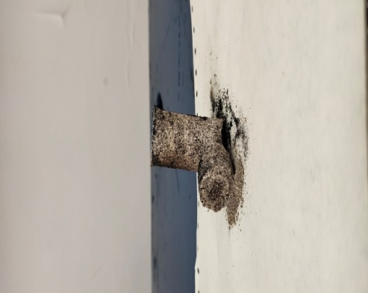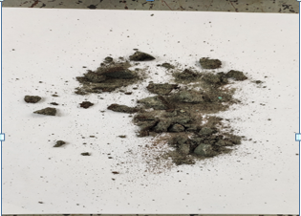

Рисунок 3.44 – Сплав (оплавленная шихта) [84]

По результатам спекания золошлаковых отходов был исследован рентгенофазовый анализ полученного спека. На рисунках 3.10, 3.11, 3.12, 3.13 показана дифрактограмма спека полученный при температурах 1150– 1300 °С.

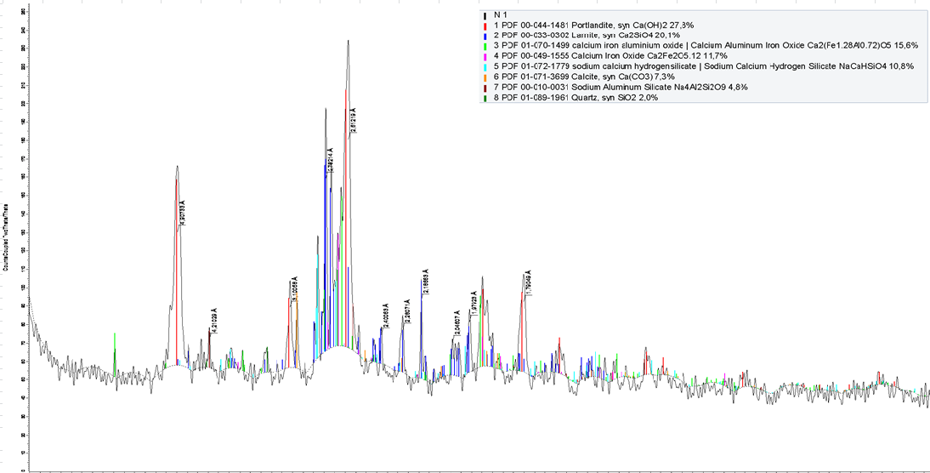

Рисунок 3.45 – Дифрактограмма спека при 1150 °С

Таблица 3.31 – Рентгенофазовый состав спека при 1150 °С
Compound Name | Formula | S-Q
Portlandite, syn | Ca(OH)₂ | 27,8%
Larnite, syn | Ca₂SiO₄ | 20,1%
calcium iron aluminium oxide | Ca₂(Fe_{1.28}Al_{0.72})O₅ | 15,6%
Calcium Iron Oxide | Ca₂Fe₂O_{5.12} | 11,7%
sodium calcium hydrogensilicate | NaCaHSiO₄ | 10,8%
Calcite, syn | Ca(CO₃) | 7,3%
Sodium Aluminum Silicate | Na₄Al₂Si₂O₉ | 4,8%
Quartz, syn | SiO₂ | 2,0%

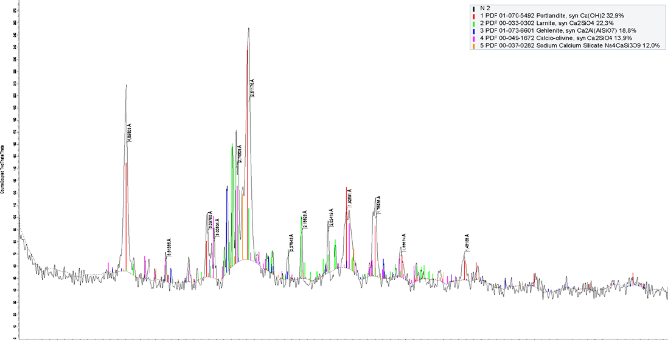

Рисунок 3.46 – Дифрактограмма спека при 1200 °С

Таблица 3.32– Рентгенофазовый состав спека при 1200 °С
Compound Name | Formula | S-Q
Portlandite, syn | Ca(OH)₂ | 32,9%
Larnite, syn | Ca₂SiO₄ | 22,3%
Gehlenite, syn | Ca₂Al(AlSiO₇) | 18,8%
Calcio-olivine, syn | Ca₂SiO₄ | 13,9%
Sodium Calcium Silicate | Na₄CaSi₃O₉ | 12,0%

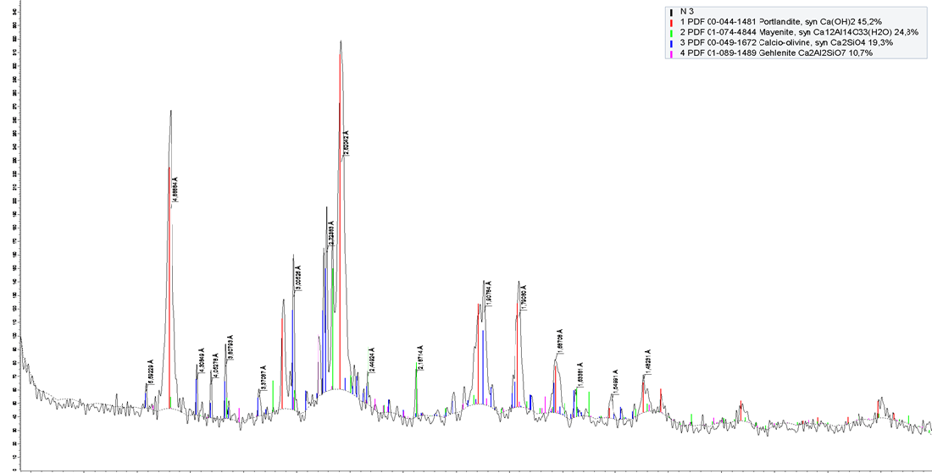

Рисунок 3.47 – Дифрактограмма спека при 1250 °С

Таблица 3.33– Рентгенофазовый состав спека при 1250 °С
Compound Name | Formula | S-Q
Portlandite, syn | Ca(OH)₂ | 45,2%
Mayenite, syn | Ca₁₂Al₁₄O₃₃(H₂O) | 24,8%
Calcio-olivine, syn | Ca₂SiO₄ | 19,3%
Gehlenite | Ca₂Al₂SiO₇ | 10,7%

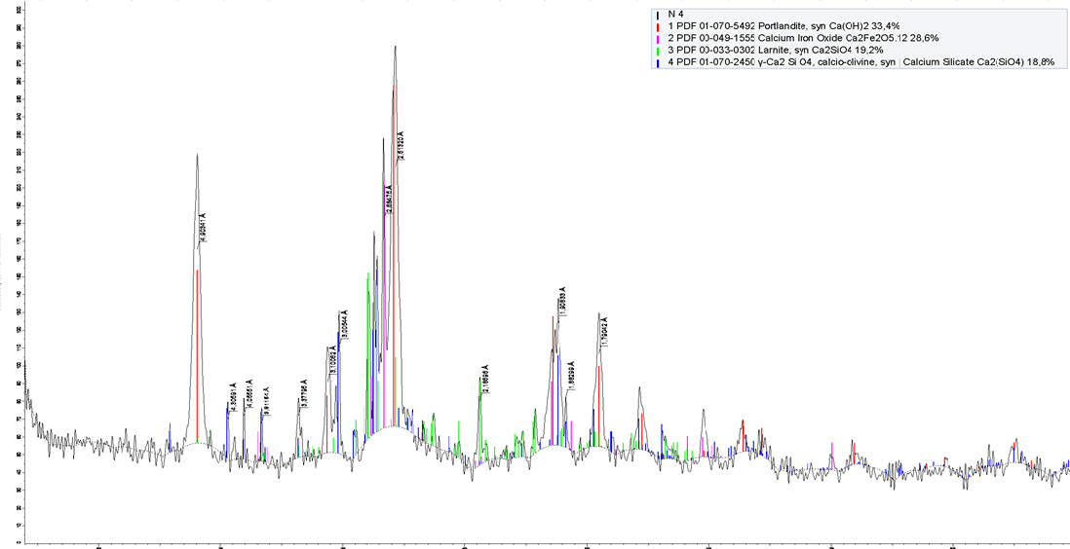

Рисунок 3.48 – Дифрактограмма спека при 1300 °С

Таблица 3.34 – Рентгенофазовый состав спека при 1300 °С
Compound Name | Formula | S-Q
Portlandite, syn | Ca(OH)₂ | 33,4%
Calcium Iron Oxide | Ca₂Fe₂O₅.₁₂ | 28,6%
Larnite, syn | Ca₂SiO₄ | 19,2%
γ-Ca2 Si O4, calcio-olivine | Ca₂(SiO₄) | 18,8%

Таблица 3.35 - Химический анализ полученных спеков, %

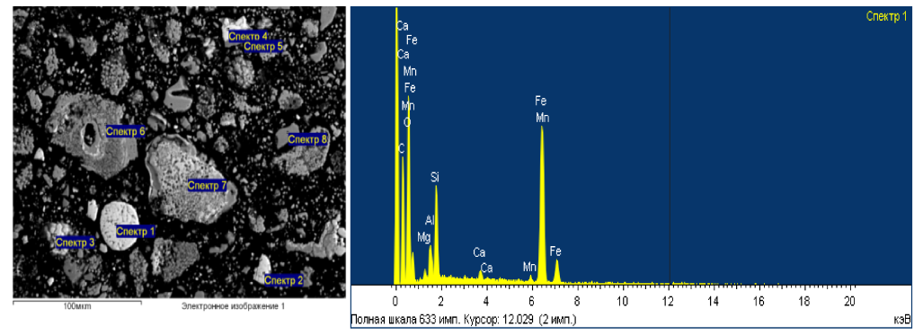

Рисунок 3.49 – EDS-анализ спека [84]

Для подтверждения достоверности рентгенофазового анализа были исследованы спеки растровой электронной микроскопией с системой микроанализа INCA Energy, проводили на микроскопе (JEOL- 6390, Япония).
Усредненный элементный состав спека по данным EDS-анализа приведен в таблице 3.36.

Таблица 3.36 – EDS-спектры спека
Элемент % масс | Спектры
Элемент % масс | 1 | 2 | 3 | 4 | 5 | 6 | 7 | 8 | Макс | Мин
 | 46,02 | 47,55 | 45,80 | 40,47 | 47,39 | 47,66 | 44,69 | 46,75 | 47,66 | 40,47
 | 4,07 | 5,51 | 4,55 | 2,64 | 11,88 | 4,72 | 3,79 | 11,46 | 11,88 | 2,64
 | - | - | - | 0,49 | - | - | 3,81 | - | 3,81 | 0,49
 | 12,36 | 12,46 | 12,55 | 1,00 | 10,87 | 25,20 | 22,08 | 1,35 | 25,20 | 1,00
 | 5,80 | 5,99 | 5,51 | 2,98 | 11,38 | 8,61 | 5,14 | 11,11 | 11,38 | 2,98
 | 25,79 | 24,89 | 26,00 | 25,57 | 25,78 | 28,00 | 24,87 | 26,63 | 28,00 | 24,87
 | - | - | - | 0,35 | 0,37 | - | - | - | 0,37 | 0,35
 | - | - | - | 0,90 | - | - | - | - | 0,90 | 0,90
 | 15,96 | 13,59 | 15,59 | 25,59 | 2,33 | 8,81 | 15,63 | 2,70 | 25,59 | 2,33
Итог | 100 | 100 | 100 | 100 | 100 | 100 | 100 | 100 | - | -

Анализ с помощью энергодисперсионного спектра проб (EDS-анализ точечный) с поверхности спека показал, что основные элементы на поверхности образца в пробах являются: . Можно заметить появление элемента (хороший пик на элемент есть), что свидетельствует двухкальциевому силикату. Также можно заметить хороший пик элемента , что свидетельствует минералу гематит [84]. Представленные выборочные элементы в таблице 4 демонстрируют наиболее характерные различия формы и морфологических признаков отдельных частиц. Здесь можно заметить, что проба отличается своей микроструктурой [84].

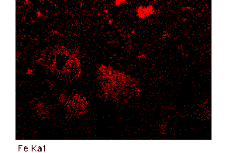
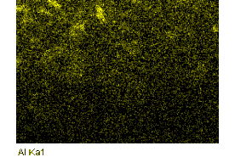
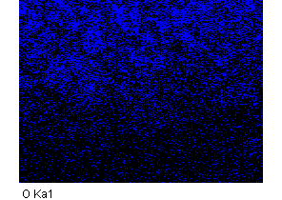
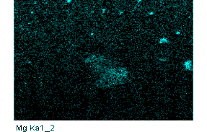
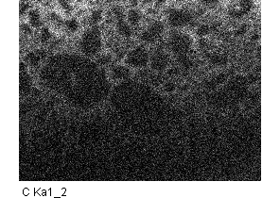
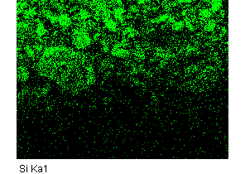
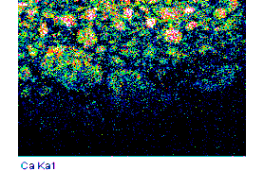
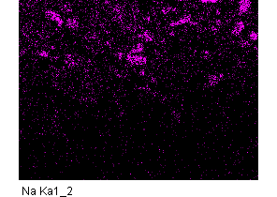

Рисунок 3.50 – Анализ общего картирования пробы [84]

На следующем этапе было проведено исследование процесса выщелачивания спеков полученных после спекания золошлаковых отходов.
В качестве выщелачивающего реагента был выбран содовый раствор (Na₂CO₃) с концентрацией 80 г/л, отношением твердого к жидкому Т:Ж=1:3. Процесс выщелачивание спека проводили в магнитной мешалке при температуре 70 °С и продолжительностью 30 мин. В результате проведенного эксперимента по выщелачиванию спека были получены алюминатный раствор и кек (серый шлам). Степень извлечения Al₂O₃ в раствор составило 83,9 %. На рисунке 3.50 показан кек (серый шлам), а также на рисунке 3.51 показана дифрактограмма кека (серого шлама).

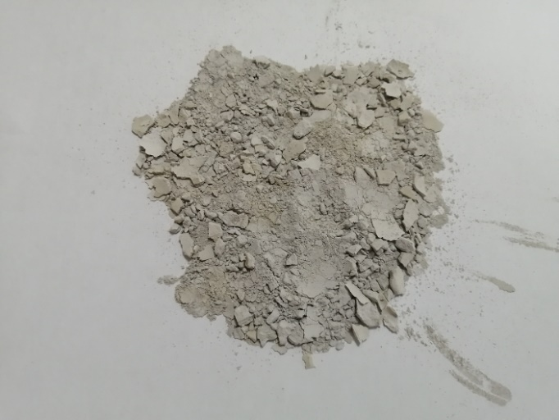

Рис 3.51 – Кек после выщелачивания спека (серый шлам)

Рисунок 3.52 – Дифрактограмма кека (серый шлам)

Таблица 3.37 – Фазовый состав кека (серый шлам)
№ | Название соединения | Химическая формула | Полуколичественный анализ, %
1 | Calcite | CaCO₃ | 41,7
2 | Quartz high | SiO₂ | 1,3
3 | Corundum | Al₂O₃ | 1,1
4 | Hematite | Fe₂O₃ | 55,9

По результатам рентгенофазового анализа кека (серого шлама) основными фазами являются кальцит (CaCO₃), кварц (SiO₂), корунд (Al₂O₃), гематит (Fe₂O₃).

Таблица 3.38 – Спектральный анализ алюминатного раствора, (мг/л)
Na | Al | P | Ca | Ti | V | Fe | Ga | Ge
9,92 | 44,84 | 3,60 | 90,33 | 120,21 | 19,22 | 5,87 | 122,22 | 1,88

Полученный алюминатный раствор после выщелачивания спека направляется на передел карбонизации с дальнейшим получения глинозема.

Выводы по разделу 3

Проведены исследования процесса химической активации золошлаковых отходов гидрокарбонатом натрия.
1) Термодинамический анализ реакции взаимодействия компонентов золошлаковых отходов гидрокарбонатом натрия показало, что разложение муллита гидрокарбонатом натрия начинается при температуре Т=353 К и ∆Gº353 К = -1,326 кДж/моль, а разложение силлиманита гидрокарбонатом натрия начинается при температуре Т=453 К и ∆Gº_{453К}=-2,289 кДж/моль что свидетельствует протекании реакции в прямом направлении.
2) Термодинамические расчеты в интервале температур 0–200 °С показали, вероятность протекании реакций образования свободного кремнезема с различными модификациями при реагировании муллита и связанного кремнезема (SiO₂) с гидрокарбонатом натрия (NaHCO₃), что свидетельствует протекании реакции в прямом направлении.
3) Исследования процесса химической активации показали, что при температуре 150 °С изменения фазового состава золы заканчиваются в интервале от 90 до 120 минут.
4) Сравнительный кристаллооптический анализ показал, что в процессе химической активации золы раствором гидрокарбоната натрия происходят структурные изменения.
5) При химической активации произошли изменения в муллите в сторону уменьшения содержания в нем кремнезема, увеличилось содержание свободного кремнезема с 8,7 до 36,1 % и образовалась фаза кальцита.
Исследована возможность обогатимости золошлаковых отходов методом флотационного обогащения.
В результате проведенных опытов с применением реагентного режима собирателя-керосина 1500 г/т и вспенивателя-МИБК 50 г/т: был получен углеродистый концентрат с содержанием углерода 65 %, извлечение углерода в концентрат составило 37,6 %, выход составил 4,14 % при применении активированных золошлаковых отходов.
Проведены термодинамические расчеты процесса выщелачивания и лабораторные исследовании обескремнивания предварительно активированных золошлаковых отходов. Термодинамический расчет процесса выщелачивания золошлаковых отходов в системах Na-Al-O, Na-Si-O, Al-Si-O показал, возможность осуществления в прямом направлении для реакцией Al₂SiO₅+2NaOH=Na₂O·Al₂O₃+SiO₂+H₂O, SiO₂ + 2NaOH = Na₂SiO₃ +H₂O, SiO₂ + 2NaOH = Na₂SiO₃ +H₂O.
Получено, что с увеличением концентрации щелочи (NaOH) при обескремнивании ЗШО c 100 до 160 г/л в течении 150 мин извлечение SiO₂ в раствор повышается с 53,6 % до 68,4 %. Наилучший показатель извлечение кремнезема в раствор составляет 68,4 % при продолжительности 150 мин и концентрации щелочи 140 г/л с применением предварительно активированных ЗШО, при использовании исходной ЗШО для обескремнивания наилучший показатель извлечение кремнезема составляет 58,6 % при продолжительности 150 мин и концентрации щелочи 140 г/л. Извлечение кремнезема в раствор при обескремнивании активированных ЗШО выше, чем при прямом обескремнивании ЗШО при 95 °C, скорость обескремнивания значительно снижается при температуре 75 °C. В интервале 0-160 минут скорость обескремнивания увеличивается с увеличением продолжительности реакции.

Установлено влияние химической активации на кажущуюся энергию активации, процесса обескремнивания золошлаковых отходов. Показано, что энергия активации обескремнивания в нормальных условиях составляет 38,11 кДж/моль. Под действием химической активации энергия активации обескремнивания снизилась на ≈ 4,53 кДж/моль, до 33,5 кДж/моль. Следовательно, можно предположить, что при обескремнивании в нормальных условиях лимитирующей стадией процесса было химическое взаимодействие, поскольку энергия активации была меньше 40 кДж/моль. Уменьшение значения энергии активации под действием химической активации, вероятно, объясняется смещением равновесия реакции и сменой лимитирующей стадии в промежуточную область.
Исследована возможность спекания золошлаковых отходов в трехкомпонентных шихтовых систем. На основе выполненных экспериментальных работ следует, что для получения саморассыпающихся спеков, заданного химического состава пригодных для дальнейшей переработки из опробированных проб золошлаковых отходов, возможно при использовании трехкомпонентных шихтовых систем. Оптимальной температурой спекания золошлаковых отходов составило 1200 °С и продолжительностью 60 мин для золошлаковых отходов после химической активации. Извлечение глинозема из золошлаковых отходов Алматинской ТЭЦ-2 составило 83,68 % на шихтовой системе ; при спекании с продолжительностью 60 мин и температуры 1200 °С, в таких же условиях для золошлаковых отходов Евроазиатской энергетической корпорации было получено извлечение – 87,07 %, для золошлаковых отходов после химической активации извлечение составило - 90,2 %. Для данных шихтовых систем были получены высокие показатели спекания.
4 КРУПНО-ЛАБОРАТОРНЫЕ ИСПЫТАНИЯ СПОСОБА ГИДРОМЕТАЛЛУРГИЧЕСКОЙ И ПИРОМЕТАЛЛУРГИЧЕСКОЙ ПЕРЕРАБОТКИ ЗОЛОШЛАКОВЫХ ОТХОДОВ

В результате проведенных лабораторных исследований (раздел 3) доказана возможность гидрометаллургической и пирометаллургической переработки золошлаковых отходов способом химической активацией, с последующим флотационным, обогащением, выщелачиванием и спеканием. Установлены оптимальные параметры процессов.
Для проведения укрупненно-лабораторных испытаний была отобрана партия золошлаковых отходов в количестве 10 кг, химический состав которых приведен в таблице 4.1.

Таблица 4.1 – Химический состав золошлаковых отходов
СаО, % | SiO₂, % | Fe₂O₃, % | Al₂O₃, % | Na₂O, % | MgO, % | TiO₂, % | K₂O, %
2,477 | 50,52 | 4,01 | 23,52 | 0,435 | 0,792 | 1,1 | 0,54

Укрупненно-лабораторные испытания переработки золошлаковых отходов гидрометаллургическим и пирометаллургическим способом выполняли в соответствие схемой. Процесс получения глинозема и полезных компонентов состоял из химической активации ЗШО в растворе гидрокарбоната натрия в автоклавах, измельчение проводилось в шаровой мельнице до размеров -0,1+0,056 мм, затем проводилось флотационное обогащение во флотационных машинах, обескремнивание проводилось в мешалках, спекание в трубчатых вращающихся печах, выщелачивание спека проводилось в мешалках.
Укрупненно-лабораторные испытания проводились в условиях НАО ВКТУ им. Д. Серикбаева, а также в Химико-металлургическом институте им. Ж. Абишева (г. Караганда). Акты проведения укрупненно-лабораторных испытаний приведены в Приложении В.

4.1 Предварительная химическая активация золошлаковых отходов
1 этап – Химическая активация золошлаковых отходов в растворе гидрокарбоната натрия (NaHCO₃)
Процесс химической активации проводился в автоклаве из углеродистой стали. Объем автоклава 10 дм³. Автоклав оснащен лопастной мешалкой и греющим змеевиком.
Условия процесса химической активации:
- Объем гидрокарбонатного раствора (NaHCO₃) 8,33 л;
- Концентрация содового раствора – 120 г/дм³
- Крупность – (-0,25+0,1 мм)
- Количество NaHCO₃ – 1,97 кг
- Количество ЗШО – 10 кг (из расчета 100 кг/дм³);
- Температура процесса – 60 – 200 °С;
- Продолжительность процесса 90 мин;
- Отношение твердого к жидкому (Т:Ж)=1:10

Процесс подготовки разбавления содового раствора (NaHCO₃) до заданной концентрации осуществляли в реакторе, объемом 40 дм³ из нержавающей стали, с регулируемым перемешивающим устройством. Использовали датчики контроля температуры и рН среды.
В предварительно приготовленный содовый раствор подогретый до 60–200 °С, при постоянном перемешивании подавались предварительно измельченные золошлаковые отходы. Каждые 90 мин с автоклава производился отбор через шлюзовые камеры пробоотборников, а также производилось воздушное охлаждение автоклавов. Полученную пульпу фильтровали. Кек подвергался промывке и повторной фильтрации. Активированные ЗШО сушились в сушильной печке при температуре 105–110 °С.
Материальный баланс процесса химической активации золошлаковых отходов представлен в таблице 4.2.

Таблица 4.2 – Материальный баланс процесса химической активации золошлаковых отходов
Поступило |  |  | Получено
 | кг | масс. % |  | кг | масс. %
Золошлаковые отходы | 10 | 31,6 | Содовый раствор | 21,47 | 68,0
Гидрокарбонат натрия (NaHCO₃) | 21,67 | 68,4 | Кек | 10,1 | 32,0
Итого | 31,67 | 100,00 |  | 31,57 | 100

Невязка в таблице 4.2 между поступившим сырьем и полученными продуктами в 0,1% связанна с потерями материала в процессе фильтрации. Выход кека составил 101 %. Выход содового раствора (фильтрата) 99 %. Эти результаты согласуются с результатами лабораторных данных процесса химической активации золошлаковых отходов.

2 этап – Флотационное обогащение золошлаковых отходов
Процесс флотационного обогащения проводился во флотационных камерных машинах ФМЛ 3 (240 ФЛ). Перед флотационным обогащением активированные ЗШО предварительно измельчались в шаровой мельнице до заданной крупности и далее загружаются во флотационную машину. Реагенты для флотационного обогащения подавались из конической емкости. Полученную пульпу разделяли на углеродистый концентрат, хвосты перечистки, хвосты обогащения фильтрованием.
Условия процесса флотационного обогащения ЗШО
- Крупность -0,056+0,1 мм
- Реагентный режим: Керосин –1500 г/т, МИБК– 50 г/т.
- Отношение твердого к жидкому: Т:Ж=1:3
- Масса активированных золошлаковых отходов – 10,1 кг
- Продолжительность основной флотации – 5 мин
- Продолжительность перечистной флотации – 2,5 мин

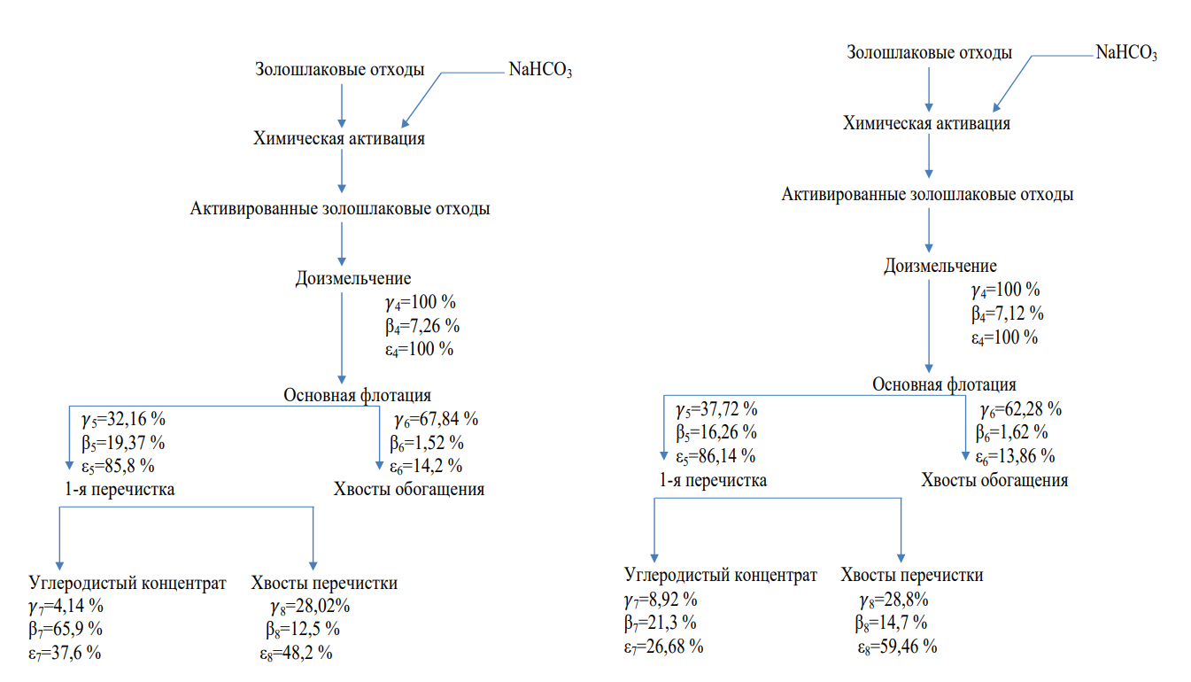

Рисунок 4.1 – Качественно – количественная схема флотационного обогащения ЗШО

3 этап – Обескремнивание золошлаковых отходов
Процесс обескремнивание проводился в мешалках разбавления пульпы. Щелочной раствор заданной концентрации для выщелачивания ЗШО готовился в баке реакторе объемом 40 м³ с разбавлением заданного количества воды.
Бак реактор изготовлен из нержавающей стали, с регулируемым перемешивающим устройством. Использовали датчики контроля температуры и рН среды.
В предварительно приготовленный щелочной раствор нагретый до температуры 95 °С при постоянном перемешивании подавали золошлаковые отходы. По окончании процесса выщелачивания пульпу фильтровали.
Условия процесса обескремнивания ЗШО
- Объем щелочного раствора (NaOH) – 10 дм³;
- Расход реагента – 4,56 кг NaOH;
Количество золошлаковых отходов 6,85 кг (из расчета 2200 кг/м³);
- Температура процесса – 90 - 95°С;
- Продолжительность – 5 часов;
- Отношение твердого к жидкому (Т:Ж=1:3)

Материальный баланс процесса обескремнивания золошлаковых отходов и баланс распределения компонентов в полученных продуктах представлены в таблице 4.3 и 4.4.

Таблица 4.3 – Материальный баланс процесса выщелачивания ЗШО
Поступило |  |  | Получено
 | кг | % (масс.) |  | кг | % (масс.)
ЗШО | 6,85 | 27,30 | Раствор | 18,2 | 72,8
Щелочной раствор (NaOH) | 18,24 | 72,70 | Кек | 6,8 | 27,2
Итого | 25,09 | 100,00 |  | 25,0 | 100,00

Незначительная невязка в таблице 4.2 в 0,09 % массы полученных продуктов с массой загруженных материалов связана с потерями материала в процессе фильтрации. Выход кека составил 99,27 %. Выход щелочного раствора (фильтрата) 99,78 %. Эти результаты согласуются с результатами лабораторных данных процесса выщелачивание золошлаковых отходов.

Таблица 4.4 – Баланс распределения компонентов Al, Si и Fe по продуктам выщелачивания золошлаковых отходов
Наименование | m, кг | V, л | Al |  |  | Si |  |  | Fe
 |  |  | % | m, кг | Распределение, % | % | m, кг | Распределение, % | % | m, кг | Распределение, %
Загружено
Раствор (NaOH) | 18,24 | 10
ЗШО | 6,85 |  | 12 | 0,12 | 100 | 24,7 | 0,247 | 100 | 2,3 | 0,023 | 100
Всего | 25,09 |  |  | 0,12 |  |  | 0,247 |  |  | 0,023
Получено
Фильтрат | 18,2 |  |  | 0,0024 | 2 |  | 0,1687 | 68,3 |  | 0,001 | 4,34
Кек | 6,8 |  |  | 0,1176 | 98 |  | 0,0783 | 32,7 |  | 0,022 | 95,65
Итого | 25,0 |  |  | 0,12 | 100 |  | 0,247 | 100 |  | 0,023 | 99,99
Дебаланс |  |  |  |  |  |  |  |  |  |  | -0,01

Таким образом, представляющие экономический интерес металлы алюминий и железо практически полностью уходят в кек, а кремний на 68,3 % переходит в раствор, остальная часть кремния остается в кеке. Это облегчит извлечение алюминия на следующем этапе. Расход реагента на 1 т ЗШО составил NaOH (≈456 кг).

Результаты укрупненно-лабораторных испытаний по выщелачиванию золошлаковых отходов согласуются с результатами лабораторных опытов. Степень извлечения кремнезема SiO₂ в раствор составила 68,3 %.
Из термодинамического расчета процесса выщелачивания ЗШО (раздел 3) следует, что наряду с кремнеземом в щелочной раствор также переходит небольшое количество алюминия.
Расход реагентов на 1 т золошлаковых отходов при выщелачивании составил: 0,456 т NaOH.
В соответствии со схемой 3.1, кек после процесса выщелачивание золошлаковых отходов направляется на стадию спекания. Кремне-щелочной раствор направляется на стадию регенерации Na₂O известковым молоком (CaO), после регенерации Na₂O направляется в голову процесса обескремнивание.

4 Этап – Регенерация щелочного реагента
Регенерацию щелочного реагента (Na₂O_{k}) производили в реакторе 40 дм³, выполненном из нержавающей стали, с регулируемым перемешивающим устройствами и датчиком контроля температуры, при следующих параметрах:
  - Объем раствора силиката натрия – 16,04 дм³;
  - Содержание Na₂O в силикатном растворе – 145,0 г/дм³;
  - Расход реагента – 8,35 кг·0,56=4,676 кг СаO
  - Температура – 95°С;
  - Продолжительность – 1 час.
Щелочной реагент регенерировали из раствора силиката натрия, с использованием известкового молока (CaO). Пульпу разделяли на белитовый шлам и щелочной раствор фильтрованием.
Расход реагентов на 1 т ЗШО составляет 0,4676 т СаО.
Материальный баланс процесса регенерации щелочного реагента и баланс распределения компонентов в полученных продуктах представлены в таблице 4.5.

Таблица 4.5 – Материальный баланс процесса регенерации щелочного реагента
Поступило |  |  | Получено
 | кг | % (масс.) |  | кг | % (масс.)
Раствор  силиката натрия | 18,2 | 56,47 | Регенерированный щелочной раствор | 29,46 | 91,71
CaO | 14,028 | 43,53 | Кек | 2,66 | 8,28
Итого | 32,228 | 100,00 |  | 32,12 | 100,00

Незначительная невязка в таблице 4.5 в 0,108 % массы полученных
продуктов с массой загруженных материалов связана с потерями материала в процессе фильтрации.
Выход белитового шлама составил 18,96 % от загрузки ЗШО на стадию выщелачивания.

4.2 Пирометаллургическая переработка золошлаковых отходов
1 этап – Спекание золошлаковых отходов в трехкомпонентной шихтовой системе
Спекание шихты осуществлялось в обжиговой трубчатой вращающейся печи. Корпус печи изготовлен труба из нержавеющей стали, бесшовная, марка стали 12Х18Н10Т, общая длина печи 3 м.
Химический состав шихтовых материалов приведен в таблице 4.6.

Таблица 4.6 – Химические составы шихтовых материалов
Наименование | Химический состав, %
Золошлаковые отходы | 22,04 | 55 | - | 1,36 | 0,71 | 2,30 | 0,7 | 0,382 | -
Известняк | - | - | - | 56 | - | - | - | - | 44
Кальцинированная сода | - | - | - | - | - | - | 98 | - | 2

Условия процесса спекание золошлаковых отходов в трехкомпонентной шихтовой системе
- температура: 1150-1300 °С
- масса золошлаковых отходов: 6,8 кг
- расход известняка: 22,67 кг
- расход кальцинированной соды: 1,642 кг
- продолжительность: 1 час
- соотношение шихты:

Таблица 4.7 – Материальный баланс спекание золошлаковых отходов в трехкомпонентной шихтовой системе
Поступило |  |  | Получено
 | кг | % (масс.) |  | кг | % (масс.)
ЗШО | 6,85 | 22,0 | Спек | 20,55 | 66,05
Кальцинированная сода (Na₂CO₃) | 1,642 | 5,2 | Газы | 10,065 | 32,35
Известняк (CaCO₃) | 22,67 | 72,8 | п.п.п | 0,497 | 1,597
Итого | 31,112 | 100,00 |  | 31,112 | 100,00

В результате укрупнено-лабораторных испытаний по спеканию золошлаковых отходов был получен спек следующего химического состава: Na₂O – 0,07 %, CaO – 26,88 %, SiO₂ – 2,06 %, Fe₂O₃ – 5,01 %, Al₂O₃ – 5,059 %.
Полученный спек направлялся на выщелачивание спека содовым раствором (Na₂CO₃).
Расход реагентов на 1 т золошлаковых отходов 3,33 т CaCO₃, 0,241 т Na₂CO₃.

2 этап – Выщелачивание спека
Выщелачивание спека осуществлялось в мешалках с перемешивающим устройством. В результате выщелачивания спека полученная пульпа сгущалась в одноярусных сгустителях. Пульпа из под конуса сгустителя направлялась на репульпаторы, где промывалась горячей водой, затем с репульпатора выходил серый шлам. Серый шлам направлялся на производство цемента. Слив со сгустителей направлялся на карбонизацию алюминатного раствора для получения товарного глинозема.
Условия процесса выщелачивание спека
- температура: 70 °С
- концентрация Na₂CO₃ – 80 г/л
- продолжительность – 30 мин
- отношение твердого к жидкому: Т:Ж=1:3

Таблица 4.8 – Материальный баланс выщелачивание спека
Поступило |  |  | Получено
 | кг | % (масс.) |  | кг | % (масс.)
Спек | 20,55 кг | 48,90 | Алюминатный раствор | 21,37 | 50,91
Содовый раствор (Na₂CO₃) | 21,47 кг | 51,09 | Кек | 20,6 | 49,08
Итого | 42,02 | 100,00 |  | 41,97 | 100,00

Незначительная невязка в таблице 4.9 в 0,05 % массы полученных продуктов с массой загруженных материалов связана с потерями материала в процессе фильтрации. Выход кека составил 100,2 %. Выход содового раствора (фильтрата) 99,53 %. Эти результаты согласуются с результатами лабораторных данных процесса выщелачивание спека. Расход реагентов на 1 т золошлаковых отходов при выщелачивания спека составляет 0,1642 т содового раствора (Na₂CO₃).

4.3 Технологическая схема способа гидрометаллургической и пирометаллургической переработки золошлаковых отходов
По результатам проведенных укрупненно-лабораторных исследований предложена технологическая схема гидрометаллургической и пирометаллургической переработки золошлаковых отходов, представленная на рисунке 4.1.
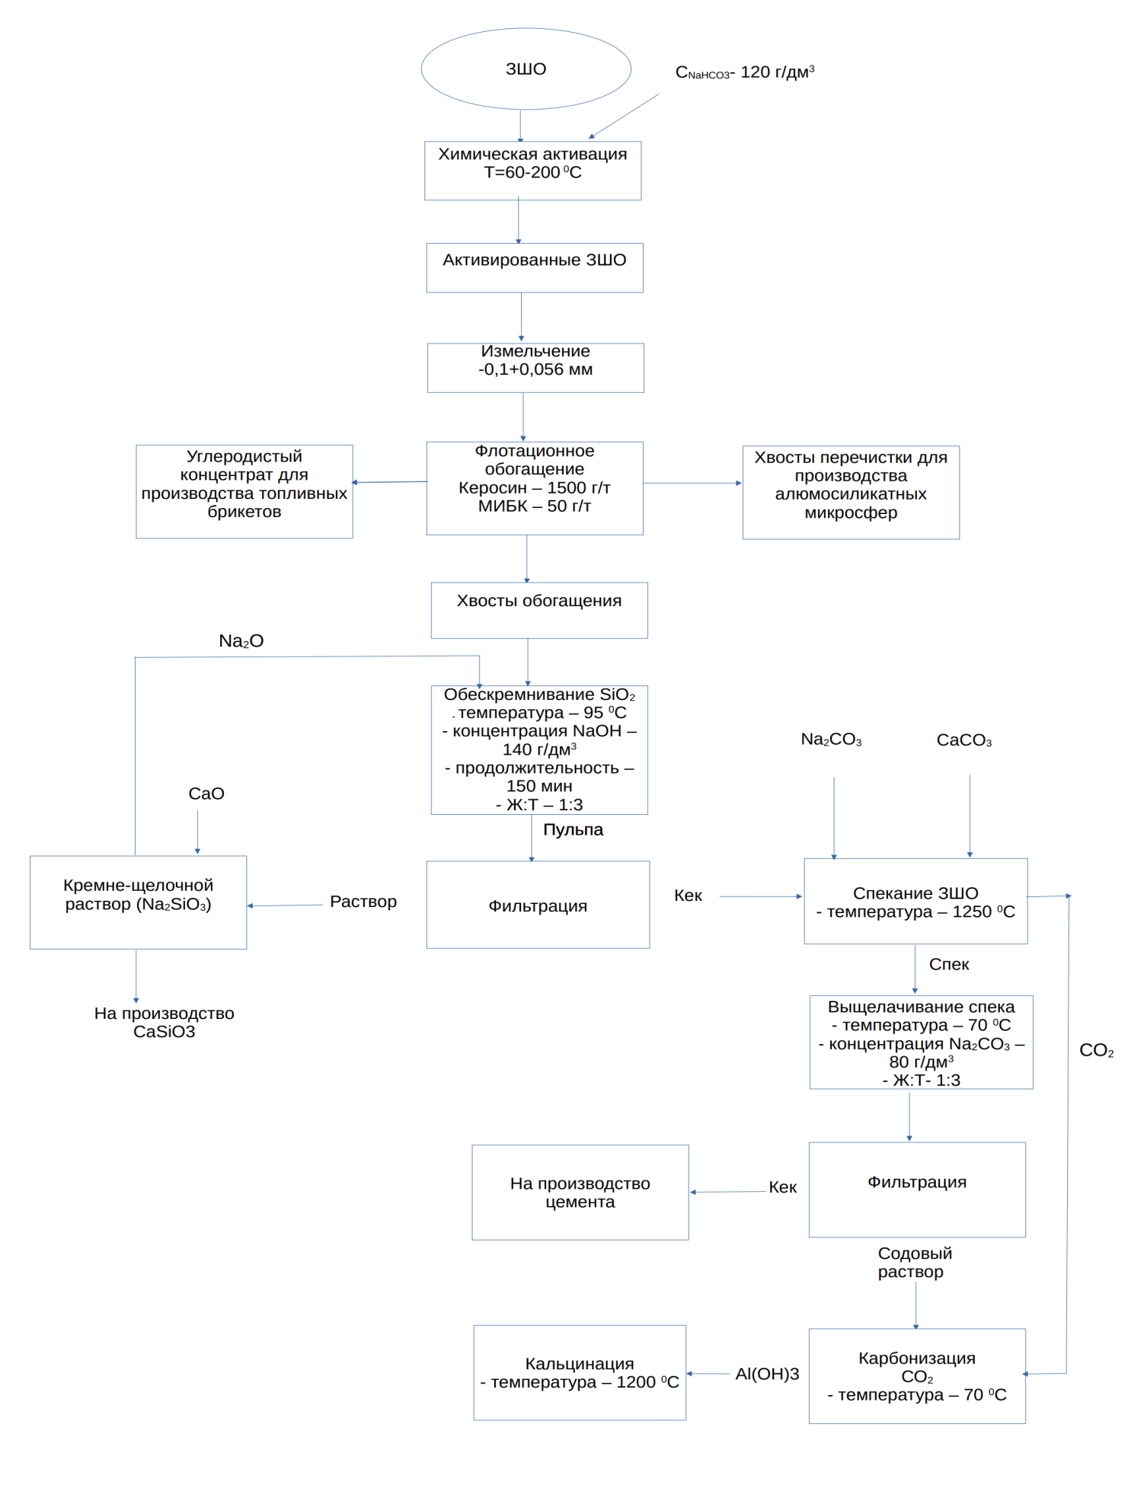
Рис 4.2 – Технологическая схема способа гидрометаллургической и пирометаллургической переработки золошлаковых отходов

Таблица 4.9 – Технологические параметры и режимы процессов
№№\пп | Наименование процесса | Параметры и  режимы | Значения
1 | Измельчение исходных ЗШО | Крупность | - 0,25+0,1 мм
2 | Химическая активация ЗШО в растворе гидрокарбоната натрия (NaHCO₃) | Температура  продолжительность  Концентрация раствора | 60-200 ⁰С  90 мин  120 г/дм³
3 | Измельчение активированных ЗШО | Крупность | -0,056+0,1 мм
4 | Флотационное обогащение ЗШО | Реагентный режим  Крупность  Продолжительность основной флотации  Продолжительность перечистки чернового концентрата | Собиратель– Керосин, Вспениватель- МИБК  -0,056+0,1 мм  5 мин  2,5 мин
4 | Выщелачивание SiO₂ | Т:Ж  Температура Продолжительность  Концентрация NaOH | 1:3  95 ⁰ С  150 мин  140 г/л
5 | Спекание ЗШО | Температура | 1250 ⁰С
6 | Выщелачивание спека | Температура  Продолжительность  Концентрация Na₂CO₃ | 70 ^{о}С  30 мин  80 г/л

Таблица 4.10 – Характеристика продуктов и промпродуктов
№ | Наименование продукта | Применение
1 | Углеродистый  концентрат | Для производства топливных брикетов
2 | Хвосты перечистки | Для производства алюмосиликатных микросфер
3 | Хвосты обогащения | Для производства огнеупоров и глинозема
4 | Белитовый шлам | Для производства портландцемента
5 | Серый шлам | Для производства цемента
6 | Кремне-щелочной раствор | Для регенерации щелочи в процесс обескремнивание
7 | Содовый раствор | Для регенерации в процесс выщелачивание спека
8 | Пыли, газы | Для очистки СO₂,  NO₂ и в оборот
9 | Глинозем - 00 | Для производства металлического алюминия и огнеупорных, керамических материалов

Таблица 4.11 – Предварительный перечень основного и вспомогательного оборудования необходимого для обеспечения технологии гидрометаллургической и пирометаллургической переработки золошлаковых отходов
Оборудование | Количество

Химическая активация ЗШО
Бак агитатор, 40 м³ | 4
Автоклав, 37 м³ | 6
Фильтр-пресс, с площадью фильтрации 75 м² | 1
Агрегат электронасосный. Производительность – 30 м³/ч | 2

Флотационное обогащение ЗШО
Флотационная машина | 2
Коническая емкость | 2
Шаровая мельница | 1
Агрегат электронасосный. Производительность – 30 м³/ч | 2
Бак агитатор, 40 м³ | 5

Обескремнивание ЗШО
Мешалка лопастная | 2
Фильтр-пресс, с площадью фильтрации 75 м² | 1
Бак агитатор, 40 м³ | 4
Агрегат электронасосный. Производительность – 30 м³/ч | 1

Спекание ЗШО
Трубчатая вращающая печь | 1
Приемный бункер | 1
Конвейер | 1
Мешалка выщелачивания | 1
Шаровая мельница | 1
Конусная дробилка | 1
Питатель | 1
Бак агитатор, 40 м³ | 6
Одноярусный сгуститель, диаметр 20 м | 1
Фильтр-пресс с площадью фильтрации 27,6 м² | 1
Агрегат электронасосный. Производительность – 30 м³/ч | 3
Коническая емкость | 1

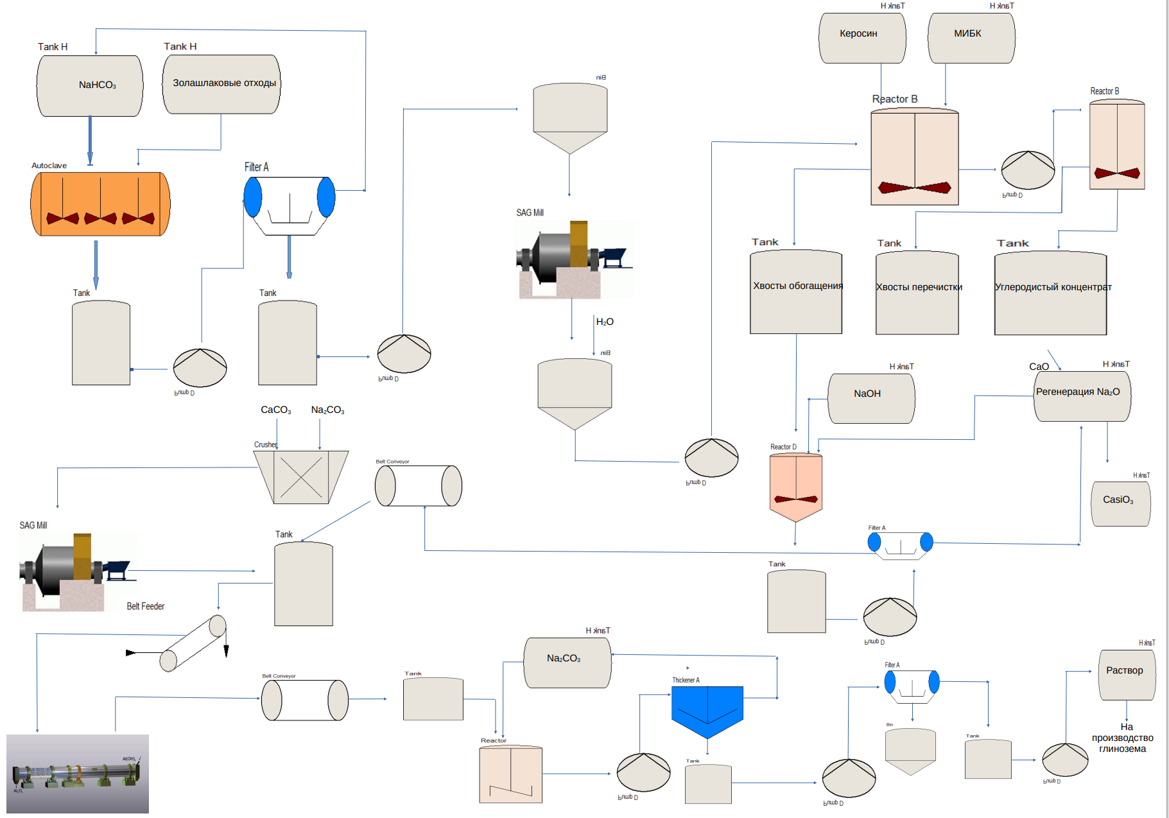

Рисунок 4.3– Аппаратурно – технологическая схема переработки золошлаковых отходов с применением процесса химической активации

Условные обозначения: Tank H – Приемный бак, Autoclave – Автоклав, Pump – Насос, Filter A – Фильтр, Bin – Коническая емкость, Sag mill – Мельница, Reactor A, B, C – мешалки, Thickener – сгуститель, belt feeder – питатель, conveyor–конвейер, sintering furnace – печь спекания, crusher – дробилка.
Выводы по 4 разделу:

Доказана возможность гидрометаллургической и пирометаллургической переработки золошлаковых отходов с применением процесса химической активации в растворе гидрокарбоната натрия. Подтверждены результаты лабораторных исследований процессов химической активации, флотационного обогащения, обескремнивания, спекания. Установлены удельные расходы в оптимальных условиях для переработки 1 т золошлаковых отходов (NaHCO₃ – 0,197 т, NaOH – 0,256 т, CaCO₃ – 3,33 т, Na₂CO₃ – 0,241 т). Произведен расчет материальных балансов проводимых операции и составлена аппаратурно – технологическая схема гидрометаллургической и пирометаллургической переработки золошлаковых отходов с применением процесса химической активации.

5 ТЕХНИКО-ЭКОНОМИЧЕСКИЕ ПОКАЗАТЕЛИ ПРЕДЛАГАЕМОЙ ТЕХНОЛОГИИ ГИДРОМЕТАЛЛУРГИЧЕСКОЙ И ПИРОМЕТАЛЛУРГИЧЕСКОЙ ПЕРЕРАБОТКИ ЗОЛОШЛАКОВЫХ ОТХОДОВ

5.1 Экономический эффект от внедрения технологии в производство
Разработанная технология позволяет перерабатывать золу и получать товарные продукты при низких материальных и энергетических затратах. Результаты теоретических и экспериментальных исследований, а также разработанная новая технология позволили установить оптимальные параметры процессов флотационного обогащения, обескремнивания, спекания, химическая активация составляющих основную концепцию общей технологии. Материальные затраты по предлагаемой технологии приведены в таблице 5.1.

Таблица 5.1 - Затраты на материалы и оборудования по предлагаемой технологии
№ | Наименование | Ед.  измерения |  | Стоимость,  тг | Количество | Сумма, тг
1. | Едкая щелочь (NaOH) | т/т |  | 480 000 | 0,256 | 122 880
2. | Известняк (CaCO₃) | т/т |  | 12000 | 3,33 | 39 960
3 | Кальцинированная сода (Na₂CO₃) | т/т |  | 378 000 | 0,247 | 93 366
4 | Гидрокарбонат натрия (NaHCO₃) | т/т |  | 295 000 | 0,197 | 58 115
3. | Электричество | кВт·час/т |  | 20,18 | 5000 | 100 900
4. | Заработная плата | тнг/т |  | 170000 | 1 | 170 000
Итого материальных затрат |  |  |  |  |  | 585 221
5. | Текущий ремонт и  оборудование |  | - |  |  | 388 800 000
6. | Транспортная работа |  | - |  |  | 2 200 000
7. | Автоматизация  основных средств |  | - |  |  | 100 000 000
Себестоимость завода |  |  |  |  |  | 491 585 221

Стоимость 1 т глинозема составляет – 163 000 тнг, 1 т кремнезема – 135 7000 тнг, 1 т алюмосиликатных микросфер – 175 000 тнг, углеродистый концентрат – 86 400 тнг. При производительности завода по переработке золошлаковых отходов 100 000 т/год из 1 тонны можем извлечь 0,25 т глинозема, 0,1 т углеродистого концентрата и 0,1 т алюмосиликатных микросфер, 0,45 т кремнезема.
Цена продукции при переработки 1 т золы:
-глинозем=0,25·163 000= 40750 тнг
-кремнезем=0,45·1357 000= 610650 тнг
-углеродистый концентрат=0,1·86400= 8640 тнг
-алюмосиликатные микросферы=0,1·175000= 17 500 тнг

Чистая прибыль от реализации продукции рассчитывается по формуле 5.1:

Ч_{п}= Ц_{пр}– С_{пр}, (5.1)

где, Ц_{пр}–цена за единицу продукции, тг/ т; С_{пр}–себестоимость единицы продукции,тг/т.

Ч_{п}=(40750+610650+8640+17500)–585 221=92 319 тг

Рентабельность продукции определяется по формуле 5.2:

R_{п} = Ц_{п}/ С_{п}, (5.2)

где, Ц_{р}–прибыль от реализации единицы продукции, тг/т; С_{п}–себестоимость единицы продукции, тг/т

Рентабельность продукции по новой технологии:

R_{п}=((40750+610650+8640+17500)/ 585 221))·100 %= 115 %.

Затраты на 1 тенге реализованной продукции можно определить по формуле 5.3:

З_{п}=С_{п}/Ц_{п}, (5.3)

где, С_{п},– себестоимость единицы продукции, тг. т. е.; Ц_{п}–цена за единицу продукции, тг./т

З_{п}=585 221/677 540= 0,86 тг.

Месячная производительность фабрики – 100 т/месяц (производительности фабрики 100 кг/ч).
Завод в месяц получает:
– глинозема –18,5 т
– кремнезема –33,48 т
– углеродистый концентрат –7,44 т
–алюмосиликатные микросферы –7,44 т.

Таблица 5.2 – Материальный баланс завода в месяц
Наименование | Ед.  измерения | Количество | Стоимость, тнг | Сумма, тнг
Расходы
Едкая щелочь (NaOH) | т/т | 19,04 | 480 000 | 9 139 200
Известняк (CaCO₃) | т/т | 247,752 | 12 000 | 2 973 024
Кальцинированная сода (Na₂CO₃) | т/т | 18,37 | 378 000 | 6 943 860
Гидрокарбонат натрия (NaHCO₃) | т/т | 14,65 | 295 000 | 4 321 750
Электричество | кВт·час/т | 150 000 | 20,18 | 3 027 000
Заработная плата | тнг/т | 60 | 170 000 | 10 200 000
Итого расходы |  |  |  | 36 604 834
Прибыль
Кремнезем | т | 33,48 | 1 357000 | 45 432 360
Глинозем | т | 18,5 | 163 000 | 3 015 500
Углеродистый  концентрат | т | 7,44 | 86 400 | 642 816
Алюмосиликатные микросферы | т | 7,44 | 175 000 | 1 302 000
Итого прибыль |  |  |  | 50 392 676

Итого чистая прибыль в месяц:

Ч_{п}=50 392 676–36 604 834=13 787 842 тг/месяц

Срок окупаемости указанных мероприятий:

Т=391 000000/ 13 787 842 = 30 месяцев (≈2,5 года).

Технико-экономические показатели приведены в таблице 5.3 Экономическая эффективность (на 30 месяцев):

ЭЭ=Побщ/Робщ=1

=((50 392 676·30)-( 36 604 834·30))/ 391 000000≈1.

Таблица 5.3 – Технико-экономические показатели предлагаемой технологии
Показатели | По новой технологии
Себестоимость, тг/т | 585 221
Чистая прибыль от реализации продукции, тг/т | 92319
Рентабельность продукции, % | 115
Затраты на 1тенге реализованной продукции, тг. | 0,86
Срок окупаемости, мес. | 30
Экономическая эффективность | 1

Выводы по разделу 5:

Срок окупаемости подобного производства 2,5 года, себестоимость 585221 тг/т, чистая прибыль от реализации продукции 92319 тг/т, Рентабельность продукции 115 %. При размещение производства на территории действующих энергетических производств можно значительно сократить основную статью затрат приходящейся на нагрев раствора до 95 °С.

ЗАКЛЮЧЕНИЕ

Краткие выводы по результатам проведенных диссертационных исследований
1.Разработан способ предварительной химической активации золошлаковых отходов с выделением углеродистого концентрата и алюмосиликатных микросфер методом флотационного обогащения, в результате был получен углеродистый концентрат с содержанием углерода 65 %.
2. Разработана технология обескремнивания золошлаковых отходов с применением предварительно активированных золошлаковых отходов.
Впервые изучена возможность извлечения щелочнорастворимых форм золошлаковых отходов с применением способа химической активации в растворе гидрокарбоната натрия с содержанием 120 г/дм³. Применение химической активации показало увеличение извлечения кремнезема практически при всех параметрах температуры и концентрации NaOH. При концентрации NaOH 100 г/л (120 °С) извлечение кремнезема в обычных условиях достигло 52,1 %. Применение химической активации в аналогичных условиях увеличило извлечение кремнезема до 68,3 %.
- установлено, что после предварительной активации золошлаковых отходов происходит интенсификация процесса обескремнивания с уменьшением продолжительности с 300 мин на 120 мин;
Впервые исследованы кинетические особенности обескремнивания золошлаковых отходов взаимодействием с NaOH.
Основные научные результаты диссертационной работы представлены в четырех публикациях, изданных в Республике Казахстан и зарубежье, в том числе:
в изданиях, рекомендованных КОКСОН МОН РК, опубликованы три статьи
- Бакиров А.Г. Абдулина С.А., Жунусов А.К.(2019) «Исследование химико-минералогического состава золошлаковых отходов Аксуской энергетической компании». Вестник ВКГТУ №2 С.25–29
- Бакиров А.Г., Жунусов А.К., Абдулина С.А., Ибраева Г.М. (2020) Исследование алюмосиликатных микросфер из золошлаковых отходов Аксуской ГРЭС, использующей Экибастузские угли «Вестник ВКТУ» № 4, С.72–77
- Бакиров А.Г., Жунусов А.К., Абдулина С.А., Буленбаев М.Ж. (2022) Технология переработки золошлаковых отходов ТЭС способом спекания. «Труды университета» Караганда, КарТУ, №4, С.103–107.
одна статья в журнале, входящем в базу данных Scopus (Q3, 3 квартиль), процентиль 37)
- Bakirov A.G., Abdulina S.A., Zhunusov A.K., Oleinikova N.V., 2021, Preliminary chemical activation of ash waste with release of carbon concentrate, Chemical Engineering Transactions, 88, p.973–978. DOI?
получен патент на полезную модель РК № 7243 бюл.№26 от 01.07.2022г. «Способ переработки золошлаковых отходов тепловых электростанции».
Основные результаты доложены на трех международных конференциях:
- Бакиров А.Г. Абдулина С.А., Жунусов А.К., Олейникова Н.В. (2019) «Анализ образования золошлаковых отходов и переработка их различными способами» Материалы научно - практической конференции посвященной 120 - летию К.И. Сатпаева. С. 186 –189;
- Бакиров А.Г. Абдулина С.А., Жунусов А.К., Олейникова Н.В. (2019) «Комплексная переработка золошлаковых отходов ГРЭС» Сборник докладов одиннадцатого международного конгресса «Цветные металлы и минералы» - Красноярск (РФ), С. 1014–1018.
- Altynsary Bakirov. 24 th Conference on Process Integration, Modelling and Optimisation for Energy Saving and Pollution Reduction. PRES’21.0037 Preliminary chemical activation of ash and slag waste with the release of carbon concentrate . 31st October to 3 rd November 2021, in Brno, Czech Republic (Online) Оценка полноты решения поставленных задач. Учитывая все вышеизложенное задачи, поставленные в диссертационном исследовании, выполнены в полном объеме, а именно:
- изучены физико-химические характеристики объекта: морфологического, фазового и элементного состава золошлаковых отходов;
- разработана технология флотационного обогащения золошлаковых отходов с применением предварительно активированных золошлаковых отходов;
- исследовано влияния химической активации на минеральную структуру и фазового состава золошлаковых отходов;
- изучена термодинамики и кинетика химического обогащения золошлаковых отходов растворами NaOH;
- исследовано влияния химической активации на обескремнивания золошлаковых отходов;
- исследована кинетика и установлен механизм химической активации в щелочном растворе;
- разработан эффективный способ спекания золошлаковых отходов;
Рекомендации по использованию результатов диссертационного исследования в коммерческих целях
Результаты исследований и испытаний будут использованы в отраслях энергетики и металлургии с разработкой технологической схемы на основе которого будет выдана технико-экономическая оценка, а также полученная продукция будет предложена потенциальным инвесторам в Павлодарской области.
Оценка научного уровня выполненной работы в сравнении с лучшими достижениями в данной области. В результате проведенного исследования впервые разработан метод флотационного обогащения золошлаковых отходов с применением предварительной химической активации, включающий выделение углеродистого концентрата и алюмосиликатных микросфер, что позволило извлекать углеродистый концентрат с содержанием углерода 65 % при использовании реагентов керосина и метилизобутилкарбинола;
- определено, что при химической активации происходят изменения в муллите в сторону уменьшения содержания в нем кремнезема, увеличивается содержание свободного кремнезема с 8,7 до 36,1 % и образуются фаза кальцита (CaCO₃).
- установлено, что оптимальной температурой химической активации является 150 °С, дальнейшее увеличение температуры приводит к незначительным изменениям фазового состава.
- определено, что при температуре 150 °С фазовые превращения в золе завершаются при продолжительности 60 – 90 минут;
Впервые изучена возможность извлечения щелочнорастворимых форм золошлаковых отходов с применением химической активации в растворе гидрокарбоната натрия с содержанием 120 г/дм³. Применение химической активации показало увеличение извлечения кремния практически при всех параметрах температуры и концентрации NaOH. При концентрации NaOH 100 г/л (120 °С) извлечение кремнезема в обычных условиях достигло 52,1 %. Применение химической активации в аналогичных условиях увеличило извлечение кремнезема до 68,3 %.
- получено, что после предварительной активации золошлаковых отходов происходит интенсификация процесса обескремнивания с уменьшением продолжительности с 300 мин на 120 мин;
Впервые исследованы кинетические особенности химического обогащения золошлаковых отходов взаимодействием с NaOH.
определено, что при обескремнивании золошлаковых отходов энергия активации составила 38,1 кДж/моль, в таких же условиях с применением химической активации энергия активации составила 33,5 кДж/моль.
Исследована возможность спекания золошлаковых отходов на трехкомпонентных шихтовых систем с получением саморассыпающихся спеков.
- установлено, что оптимальной температурой спекания золошлаковых отходов составило 1250 °С и продолжительностью 60 мин;
- определено, что при спекании золошлаковых отходов с продолжительностью 60 мин и температуры 1250 °С на шихтовой системе ; извлечение глинозема (Al₂O₃) составило —90,2 %;
- установлено, что в данной области 2СаО·SiO₂–12СаО·7Аl₂O₃–СаО·Al₂O₃ основными глиноземсодержащими фазами являются СаО·Аl₂O₃ и 12СаО·7Al₂O₃, которые хорошо растворимы в содощелочных растворах при выщелачивание алюмокальциевых спеков при температуре 70 °С.
Впервые были проведены термодинамические расчеты процессов выщелачивания и спекания золошлаковых отходов в системах Na-Al-O, Na-Si-O, Al-Si-O, Ca-Si-O, Al-Si-O, Fe-Si-O при температурах 373-1573 К с применением пакета программ HSC Chemistry 9.5, что позволило определить равновесные термодинамические параметры исследуемых систем.
- установлена последовательность и химизм образования соединений при взаимодеиствии золошлаковых отходов тепловых электростанции с Na₂CO₃ и CaCO₃ с образованием промежуточных соединений– NaCaHSiO₄, Na₄Al₂Si₂O₉, Na₄CaSi₃O₉, Ca₂(Fe_{1.28}Al_{0.72})O₅, CaCO_{3.}
Методом вероятностно-детерминированного планирования эксперимента получены частные зависимости процесса химического обогащения золошлаковых отходов с NaOH, устанавливающая влияние продолжительности и температуры на степень перехода кремнезема в раствор, а также проведена оптимизация процесса обескремнивания.
СПИСОК ИСПОЛЬЗОВАННЫХ ИСТОЧНИКОВ

1) Официальный сайт Всемирной Угольной ассоциации –[Электронный ресурс] URL: www.worldcoal.org/coal-facts/coal-electricity/.
2) Официальный сайт Бритиш Петролеум ––[Электронный ресурс] URL www.bp.com/content/dam/bp/business-sites/en/global/corporate/pdfs/energy-economics/statistical-review/bp-stats-review-2022-full-report.pdf).
3) www.kegoc.kz/ru/electric-power/elektroenergetika-kazakhstana/.
4) kap.kz/file/2019/04/25/tekhnogennye-otkhody-predpriyatiy-energetiki-i-puti-ikh-vtorichnoy-pererabotki.p.
5) Montes-Hernandez G, Pe´rez-Lo´pez R, Renard F, Nieto JM, Charlet L (2009) Mineral sequestration of CO2 by aqueous carbonation of coal combustion fly-ash. J Hazard Mater 161(2–3):1347–1354.
6) Authier-Martin M, Forte´ G, Ostap S, See J (2001) The mineralogy of bauxite for producing smelter-grade alumina. JOM 53(12):36–40.
7) www.statista.com/statistics/264963/global-alumina-production-by-country/.
8) ect-center.com/blog/alumina-3.
9) А. Абжаппаров., Комплексное использование низкокачественного глиноземсодержащего сырья Казахстана, Алматы, Ғылым, 1998.
10) Bray, E.L. Aluminum and Bauxite: Mineral Commodity Summaries [электронный ресурс] / E.L.Bray // US. Geological Survey, 2009. p. 28-29. Режим доступа: http://minerals.usgs.gov/minerals/pubs/commodity/bauxite/mcs-2009-bauxi.pdf.
11) Bray, E.L. Aluminum and Bauxite: Minerals Yearbook – 2013 [электронный ресурс] / E.L.Bray // US. Geological Survey, 2015. -14p. Режим доступа: http://minerals.usgs.gov/minerals/pubs/commodity/bauxite/myb1-2013-bauxi.pdf.
12) ДИССЕРТАЦИЯ на соискание ученой степени кандидата технических наук, 05.16.02 – Металлургия черных, цветных и редких металлов, ВЫСОКОТЕМПЕРАТУРНОЕ ВЫЩЕЛАЧИВАНИЕ БОКСИТОВ СРЕДНЕГО ТИМАНА СОВМЕСТНО С ПОЛУПРОДУКТАМИ СПЕКАТЕЛЬНОГО ПЕРЕДЕЛА В ПРОЦЕССЕ БАЙЕР-СПЕКАНИЕ, Чайкин Леонид Иванович, Екатеринбург, – 2015. https://search.rsl.ru/ru/record/01008141357.
13) Умбетова Ш.М. Техногенные отходы и пути их вторичной переработки // Вестник КазНТУ, 2009. - №… - С…
14) Битимбаев М. Ж. Перспективы развития горно-металлургического комплекса Павлодарской области // Перспективы развития Павлодарской области: наука, производство, кластер: Сб.докл. по материалам выездного заседания Президиума национальной Инженерной Академии Республики Казахстан. – Павлодар: ПГУ им. С. Торайгырова, 2018. – С.34-42.
15) www.gov.kz/memleket/entities/energo/documents/details/45069?lang=ru.
16. BP Statistical Review of World Energy 2021 | 70th edition 46-51 p.)
17. https://bankwatch.org/wp-content/uploads/2018/01/KZ-Coal_RU.pdf).
18. www.kegoc.kz/ru/electric-power/elektroenergetika-kazakhstana/
19. elicense.kz/Licenses/Details/db358c2f-66d3-4293-89ee-6ac8d6de7c74
20. file:///C:/Users/user/Downloads/KZ69VCZ01100099_ru%20(1).pdf.
21. www.eprussia.ru/epr/361/1492205.htm.
22. kap.kz/file/2019/04/25/tekhnogennye-otkhody-predpriyatiy-energetiki-i-puti-ikh-vtorichnoy-pererabotki.p
23. elicense.kz/LicensingContent/SimpleSearchLicense.
24. Состав и свойства золы и шлака ТЭС. Справочное пособие // под ред. В.А.Мелентьева. – Л.: Энергоатомиздат, 1985, 288с.
25. sibgenco.online/news/element/ash-and-slag-from-tpps-how-much-can-you-lie-/
26. titan-machinery.com/ru/zoloshlakovye-othody-proizvodstvo-kirpicha/.
27. Global aspects on Coal Combustion Products / / Coal trans Conferences URL: https://www.coaltrans.com/insights/article/global-aspects-on- coal-combustion- products.
28. Heidrich C., Feuerborn H. J., Weir A. Coal combustion products: a global perspective / / World of coal ash conference. - 2013. - Pp. 22-25.
29. He Y., Luo Q., Hu H. Situation analysis and countermeasures of China's fly ash pollution prevention and control / / Procedure Environmental Sciences. - 2012.- Vol. 16. - Pp. 690-696.
30. Ding J. et al. Research and industrialization progress of recovering alumina from fly ash: A concise review / / Waste Management. - 2017. - Vol. 60. - Pp. 375-387.
31. Shu-Hua Ma. et al. Challenges and Developments in the Utilization of Fly Ash in China / / International Journal of Environmental Science and Development- 2017 - Vol. 8. - No. 11.-Pp. 781-785.
32. Sibanda V. et al. Towards the utilization of fly ash as a feedstock for smelter grade alumina production: a review of the developments / / Journal of Sustainable Metallurgy. - 2016. - Vol. 2.-No. 2. - Pp. 167-184. https://link.springer.com/content/pdf/10.1007/s40831-016-0048-6.pdf
33. Yao Z. Т. et al. A review of the alumina recovery from coal fly ash, with a focus in China / / Fuel. - 2014. - Vol. 120. - Pp. 74- 85.
34. Beneficial use of coal combustion products // American Coal Ash Association (ACAA) URL: https://www.acaa-usa.org/Portals/9/Files/PDFs/ACAA- Brochure-Web.pdf.
35. acaa-usa.org/wp-content/uploads/2021/12/News-Release-Coal-Ash-Production-and-Use-2020.pdf).
36. cyberleninka.ru/article/n/benchmarking-zarubezhnogo-opyta-utilizatsii-produktov-szhiganiya-tverdogo-topliva-ugolnyh-tes
37. Аналитический-доклад-АПЭ-переработка-золошлаковых-отходов.pdf
38. forbes.kz/leader/erkin_tatishev_zapustil_zavod_po_pererabotke_ugolnoy_zolyi
39. www.pavlodarnews.kz/novosti/pavlodarskiy-zavod-prevrashchaet-zoloshlakovye-otkhody-elektrostantsiy-v-eksportnoe-syre/.
40. Murtha MJ (1983). Process for the recovery of alumina from fly ash. US Patent US 43,97,822.
41. Hill RO, Raistrick B (1981) Process of extraction of aluminium values from coal ash. US Patent 4,243,640.
42. Nayak N, Panda CR (2010) Aluminium extraction and leaching characteristics of Talcher Thermal Power Station fly ash with sulphuric acid. Fuel 89:53–58.
43. Russ JJ, Russ JS, Heagy RT (1978) Process for Recovering mineral values from fly ash. US Patent 4,130,627.
44. McDowell WJ, Seeley FG (1981) Recovery of aluminum and other metal values from fly ash. US Patent 4,252,777.
45. Matjie RH, Bunt JR, Van Heerden JHP (2005) Extraction of alumina from coal fly ash generated from a selected low rank bituminous South African coal. Miner Eng 18:299–310.
46. Shemi A (2012) Extraction of aluminium from coal fly ash using a two-step acid leach process. MSc thesis, University of the Witwatersrand.
47. Fass R, Geva J, Hasharon R, Shalita ZP, White MD, Lezion R, Fleming JC, Ziona N (1994) Bioleaching method for the extraction of metals from coal fly ash using Thiobacillus, US Patent 5,278,069.
48. Seidel A, Zimmels Y, Armon R (2001) Mechanism of bioleaching of coal fly ash by thiobacillus thiooxidans. Chem Eng J 83:123–130.
49. Fass R, Geva J, Hasharon R, Shalita ZP, White MD, Lezion R, Fleming JC, Ziona N (1994) Bioleaching method for the extraction of metals from coal fly ash using Thiobacillus, US Patent 5,278,069.
50. Shcherban S, Raizman V, Pevzner I (1995) Technologies of coal fly ash processing into metallurgical and silicate chemical prod- ucts. Kazakh Politechnical University, Alma-Ata.
51. Su SQ, Yang J, Ma HW (2011) Preparation of ultrafine aluminum hydroxide from coal fly ash by alkali dissolution process. Integr Ferroelectr 128(1):155–162.
52. Li H, Hui J, Wang C, Bao W, Sun Z (2014) Extraction of alumina from coal fly ash by mixed-alkaline hydrothermal method. Hydrometallurgy 147–148:183–187.
53. Russ JJ, Russ JS, Heagy RT (1978) Process for Recovering mineral values from fly ash. US Patent 4,130,627.
54. Li L, Wu Y, Liu Y, Zhai Y (2011) Extraction of alumina from coal fly ash with sulphuric acid leaching method. Chin J Process Eng 11(2):254–258.
55. Ayres RU, Ayres LW (1995) Coal ash: sources and possible uses. In: Material-cycle optimisation in the production of major fin- ished materials. INSEAD’s Center for the Management of Environmental Resources, BRE2-CT93-0894, Fontainebleau, 1995.
56. Petrusˇevski VM, Bukleski M, Stojanovska M (2010) Reaction of aluminium with diluted nitric acid containing dissolved sodium chloride on the nature of gaseous products. Chemistry 19(3):233–238.
57. Johnson PW, Peters FA, Kirby RC (1964) Methods for producing alumina from clay: an evaluation of the nitric acid process. U.S Bureau of Mines, Providence 6431.
58. Margolin SW, Hyde RW (1974) The ADL nitric acid process for recovery of alumina from aluminium-bearing minerals. In: For- berg H., ed., Light metals proceedings 103rd AIME annual meeting, vol. 2, pp. 469–484.
59. McDowell WJ, Seeley FG (1981) Recovery of aluminum and other metal values from fly ash. US Patent 4,252,777
60. Shemi A, Ndlovu S, Sibanda V, van Dyk LD (2015) Extraction of alumina from coal fly ash using an acid leach-sinter-acid leach technique. Hydrometallurgy 157:348–355
61. Bai GH, Teng W, Wang XG, Xu P (2010) Processing and kinetics studies on the alumina enrichment of coal fly ash by fractionating silicon dioxide as nano-particles. Fuel Process Technol 91:175–184.
62. Guo Y, Li Y, Cheng F, Wang M, Wang X (2013) Role of additives in improved thermal activation of coal fly ash for alumina extraction. Fuel Process Technol 110:114–121.
63. Padilla R, Sohn HY (1985) Sodium aluminate leaching and desilication in lime-soda sinter process for alumina from coal wastes. Metall Mater Trans B 16(4):707–713.
64. Bai GH, Teng W, Wang XG (2010) Alkali desilicated coal fly ash as substitute of bauxite in lime-soda sintering process for aluminium production. Trans Nonferrous Met Soc China 20(Supplement 1):s169–s175.
65. Wang J, Zhai Y, Shen X (2008) Study on extracting silica from fly ash by alkali leaching. J Light Met 12:23–25
66. Wang MW, Yang J, Ma HW, Shen J, Li JH, Guo F (2012) Extraction of aluminum hydroxide from coal fly ash by pre-desil- ication and calcination methods. Adv Mater Res 396–398:706–710
67. Tang Y, Chen FL (2008) Extraction alumina from fly ash by soda-lime sintering method. Min Metall Eng 28(6):73–75.
68. Wu C, Yu H, Zhang H (2012) Extraction of aluminum by pres- sure acid-leaching method from coal fly ash. Trans Nonferrous Met Soc China 22:2282–2288.
69. Двух стадийная регенерация оборотных кремне щелочных растворов в способе «Термохимия-байер» и повышение его энергетической эффективности, РИС Александра Дмитриевна, ДИССЕРТАЦИЯ на соискание ученой степени кандидата технических наук Специальность 05.16.02 – Металлургия черных, цветных и редких металлов, Санкт-Петербург – 2019, https://spmi.ru/sites/default/files/imci_images/sciens/dissertacii/2020/dissertaciya-ris-a-d-05-16-02.pdf.
70. Дубовиков, О. А. Использование обжига при переработке сидеритизированных бокситов / О.А. Дубовиков, Е. Е. Андреев, Н. В. Николаева // Обогащение руд. – 2012. – №1. – С. 3-7.
71. Dubovikov, O. A. Thermochemical activation of hydrated aluminosilicates and its importance for alumina production / V.N. Brichkin, O.A. Dubovikov, A.D. Ris, A.V. Sundurov // Non-ferrous Metals. – 2018. – P. 10-15.
72. Патент 920185 ФРГ Способ удаления кремнезема из бокситов / Заявитель и патентообладатель фирма «Ферайнигте Алюминиум Веерке А.Г.». –1958.
73. Патент 942144 ФРГ. Способ предварительной обработки низкосортных бокситов / Заявитель и патентообладатель фирма «Ферайнигте Алюминиум Веерке А.Г.». –1959.
74. Патент 1171888 ФРГ. Способ обескремнивания кремнистых бокситов /Заявитель и патентообладатель фирма «ФЕБ Хемише Фабрик Гейрихшаль». –1960.
75. Патент 97901 Чехословакия. Удаление двуокиси кремния из обожженных бокситов натриевым щелоком / Заявитель и патентообладатель П. Клан. – 1961.
76. Jiang, T. Thermal behaviors of kaolinite-diasporic bauxite and desilication from it by roasting-alkali leaching processing / T. Jiang, G. Li, Z. Huang, X. Fan, G. Qiu // 131st TMS Annual Meeting; Seattle, WA; United States; 17 February 2002 through 21 February 2002. – Light Metals: Proceedings of Sessions, TMS Annual Meeting, Warrendale, Pennsylvania. – 2002. – P. 89-94.
77. Qiu, G. Activation and removal of silicon in kaolinite by thermochemical process / G. Qiu, T. Jiang, G. Li, X. Fan, Z. Huang // Scandinavian Journal of Metallurgy. – 2004. – Vol. 33. – Issue 2. – P. 121-128.
78. Термохимическое кондиционирование состава низкокачественных бокситов и их переработка щелочными способами, Дубовиков Олег Александрович, Специальность 05.16.02 - Металлургия черных, цветных и редких металлов, Автореферат диссертации на соискание ученой степени доктора технических наук, САНКТ-ПЕТЕРБУРГ 2012. autoref-termokhimicheskoe-konditsionirovanie-sostava-nizkokachestvennykh-boksitov-i-ikh-pererabotka- (1).pdf
79. Роль термической активации при получении глинозема из низкокачественных бокситов В. М. Сизяков, О. А. Дубовиков, А. Д. Рис, А. В. Сундуров . https://doi.org/10.21285/1814-3520-2019-5-1032-1041.
80. МАТЕРИАЛЫ XXIII Международной научно-технической конференции "Научные основы и практика переработки руд и техногенного сырья", Кенжалиев Б.К., Абдулвалиев Р.А., Гладышев С.В., Дюсенова С.Б., Омарова С.А., Имангалиева Л.М. СПОСОБ ХИМИЧЕСКОЙ АКТИВАЦИИ МИНЕРАЛЬНОГО СЫРЬЯ, 10-13 апреля 2018 г. Екатеринбург.
81. Modification of the phase composition of low-grade gibbsite-kaolinite bauxites Abdulvaliyev R.A., Dyussenova S.B., Manapova A.I., Akcil A., Beisenbiyeva U.Zh. Комплексное Использование Минерального Сырья. №2 (317), 2021
82. Сборник тезисов докладов XIV международной конференции, посвященной 40-летию Института химии и химической технологии Сибирского отделения РАН, Абдулвалиев Р.А., Гладышев С.В., Дюсенова С.Б., Имангалиева Л.М. «ОБОГАЩЕНИЕ КАОЛИНИТОВОЙ ГЛИНЫ АЛЕКСЕЕВСКОГО МЕСТОРОЖДЕНИЯ», 6-9 сентября 2021 года Красноярск, Россия
83. ФИЗИКО-ХИМИЧЕСКИЕ ОСНОВЫ ПОЛУЧЕНИЯ АКТИВНОГО ОКСИДА АЛЮМИНИЯ, ЛЕГКОПЛАВКОГО ЭЛЕКТРОЛИТА И АКТИВНОЙ АНОДНОЙ МАССЫ ДЛЯ НИЗКОТЕМПЕРАТУРНОГО ЭЛЕКТРОЛИЗА АЛЮМИНИЯ, Письмак Владимир Николаевич Специальность: 05.16.02 – Металлургия черных, цветных и редких металлов, АВТОРЕФЕРАТ диссертации на соискание ученой степени кандидата технических наук, Екатеринбург–2011. https://viewer.rsl.ru/ru/rsl01004859048?page=1&rotate=0&theme=white.
84. Бакиров А.Г., Абдулина С.А., Жунусов А.К., Буленбаев М.Ж. Технология переработки золошлаковых отходов ТЭС способом спекания, Труды университета, №4 – Караганда, КарТУ, 2022. с.103-107. https://elibrary.ru/item.asp?id=50296391.
85. Бакиров А.Г., Абдулина С.А., Жунусов А.К. Исследование химико-минералогического состава золошлаковых отходов Аксуской энергетической компании, Вестник ВКГТУ имени Д.Серикбаева, №2- Усть-Каменогорск, ВКГТУ имени Д. Серикбаева, 2019. с.25-29. https://www.ektu.kz/files/vestnik/tech2-2019.pdf#1.
86. Абдрахимов В.З. Исследование железосодержащего традиционного природного и техногенного сырья на спекание керамических материалов. Влияние ионов Ре2+ и Ре3+ на образование низкотемпературного муллита. Самара: Самарский государственный архитектурно-строительный университет, 2009. 427 с.
87. Абдрахимова Е.С., Абдрахимов В.З. Формирование муллита при обжиге кислотоупоров // Материаловедение. 2003. № 4. С. 26-31.
88. Абдрахимова Е. С., Абдрахимов В.З. Синтез муллита из техногенного сырья и пирофиллита // Журнал неорганической химии. РАН. 2007. Том 52. №3. С. 395-400.
89. Абдрахимова Е.С., Абдрахимов В.З. Исследование кристаллизации муллита при обжиге кислотоупо-ров // Новые огнеупоры. 2012. №4. С. 39-45.
90. Малышев В.П. Вероятностно-детерминированное планирование эксперимента. – Алма-Ата: Наука КазССР, 1981. – 116 с.
91. МЕТАЛЛУРГИЧЕСКИЕ РАСЧЕТЫ С ИСПОЛЬЗОВАНИЕМ ПАКЕТА ПРИКЛАДНЫХ ПРОГРАММ HSC CHEMISTRY, Учебное пособие, Н. Г. АГЕЕВ С. С. НАБОЙЧЕНКО, Екатеринбург, Издательство Уральского университета 2016.
92. КРАТКИЙ СПРАВОЧНИК ФИЗИКО-ХИМИЧЕСКИХ ВЕЛИЧИН Седьмое издание: «Краткий справочник физико-химических величин» под редакцией К.П. Мищенко и А.А. Равделя, Л.: Химия, 1974 г. – 200 стр. file:///C:/Users/User/Downloads/mishenko.pdf.
93. Абдулвалиев Р.А., Гладышев С.В., Позмогов В.А., Имангалиева Л.М. Способ подготовки алюмосиликатного сырья перед выщелачиванием. Положительное решение на выдачу патента №10322 от 31 марта 2017 года.
94. Романов Л.Г., Нуркеев С.С. Кислотная переработка экибастузских золошлаков. Алма – Ата, 1986, С 14 – 15, 16 – 17.
95. Ни Л.П. Физическая химия и технология производства глинозема из высококремнистых бокситов и алюмосиликатов. Алматы, 2002, С. 239 – 242.
96. Кунянц И.Л. Химическая энциклопедия М.: 1992., 139 С.
97. Altynsary Bakirov., Saule Abdulina., Ablay Zhunusov., Natalya Oleinikova. Preliminary chemical activation of ash waste with release of carbon concentrate Chemical engineering transactions. VOL. 88, 2021. p.973-978.
98. Головкин Н., Шапошникова Н., Ефремов Д., Медведовский С. Железорудная сырьевая база России. Проблемы и задачи/ Национальная металлургия, №3, М.: Печат. центр «Национальная металлургия», 2001. С. 3-8.
99. Чантурия В.А., Дмитриева Г.М., Трофимова Э.А. Интенсификация обогащения железных руд сложного вещественного состава. — М.: Наука, 1988.- 206 с.
100. Л.П. Ни Комбинированные способы переработки низкокалорийного алюминиевого сырья.- М.:Наука, 1991.-86 с.
101. Абрамов A.A. Технология обогащения окисленных и смешанных руд цветных металлов.- М.: Недра, 1986, 302 с.
102. Справочник по обогащению углей. /Под редакцией Благова И.С., Коткина A.M., Самылина H.A. -М.: Недра.- 1974.- 487 с.
103. Рябов Ю.В. Флотационное извлечение углерода из золы угольных ТЭС с использованием смеси керосина и газойля / Ю.В. Рябов, Л.М. Делицын, Н.Н. Ежова // Обогащение руд. – 2016. – № 5. – С. 48 - 53.
104. Флотация углерода из золы уноса Каширской ГРЭС / Ю.В. Рябов, Л.М. Делицын, А.С. Власов, Т.И. Бородина // Обогащение руд. – 2013. – № 4. – С. 35 – 38.
105. Исследование возможности переработки золошлаковых отходов Хабаровской ТЭЦ-1 флотационным методом / А.В. Рассказова, А.Е. Полтарецкая // Проблемы недропользования. – 2018. – № 2. – С.140–145.
106. Мнушкин И.И., Черныш Н.Н., Нетяга О.Б., Мостыка Ю.С. Флотационное обогащение золы тепловых электростанций. Обогащение полезных ископаемых. Киев, 1987 № 37. С. 50-54.
107. Митрофанов С.И. Барский O.A., Самыгин В.Д. Исследование по-лезных ископаемых на обогатимость.- М.:, 1974, 352 с.
108. Белькова О.Н., Леонов С.Б. Исследование полезных ископаемых на обогатимость. Пособие к практическим занятиям.- Иркутск, 1996.- 104 с.
109. ВЛАСОВА ВЕРА ВИКТОРОВНА, РАЗРАБОТКА ТЕХНОЛОГИИ КОМПЛЕКСНОГО ИЗВЛЕЧЕНИЯ ПОЛЕЗНЫХ КОМПОНЕНТОВ ИЗ ЗОЛОШЛАКОВЫХ ОТХОДОВ ТЭС ИРКУТСКОЙ ОБЛАСТИ, Диссертация на соискание ученой степени кандидата технических наук, Специальность 25.00.13 - «Обогащение полезных ископаемых», Иркутск – 2005. https://viewer.rsl.ru/ru/rsl01002750909.
110. Клебанов О.Б., Шубов Л.Я., Щеглова H.K. Справочник технолога по обогащению руд цветных металлов. М.: Недра, 1974.
111. Yang, L.; Zhu, Z.; Li, D.; Yan, X.; Zhang, H. Effects of particle size on the flotation behavior of coal fly ash. Waste Manag. 2019, 85, 490–497. [Google Scholar] [CrossRef].
112. Valeev D., Kunilova I., Alpatov A., Varnavskaya A., Ju D. Magnetite and Carbon Extraction from Coal Fly Ash Using Magnetic Separation and Flotation Methods. Minerals, 2019, 9(5), 320, 1-13. https://doi.org/10.3390/min9050320 10.3390/min9050320.
113. Yang, L.; Li, D.; Zhu, Z.; Xu, M.; Yan, X.; Zhang, H. Effect of the intensification of preconditioning on the separation of unburned carbon from coal fly ash. Fuel 2019, 242, 174–183. [Google Scholar] [CrossRef].
114. Бакиров А.Г., Абдулина С.А., Жунусов А.К., Ибраева Г.М. Исследование алюмосиликатных микросфер из золошлаковых отходов Аксуской ГРЭС, использующей Экибастузские угли Вестник ВКГТУ имени Д.Серикбаева, №4- Усть-Каменогорск, ВКГТУ имени Д.Серикбаева, 2020. с.72-77. https://www.ektu.kz/files/vestnik/Vestnik_4-2020.pdf.
115. Сажин В.С. Новые гидрохимические способы получения глинозёма. Киев: Наукова думка. 1979.
116. Абрамов В.Я., Стельмакова Г.Д., Николаев И.В. Физико-химические основы комплексной переработки алюминиевого сырья (щелочные способы). М.: Металлургия. 1985.
117. Ерёмин Н.И., Благовещенская Г.С., Беленина Г.А. Переработка аргиллитов на глинозём // Цветная металлургия. 1963. №8 (229). С. 3235.
118. Манвелян М.Г. Способ комплексной переработки нефелиновых и псевдолейцитовых пород // В кн.: Труды Всесоюзного совещания по химии и технологии глинозёма. Ереван. 1964. С.31.
119. Романов Л.Г., Щербан С.А., Нурмагамбетов Х.Н., Джумабаев Б.Ш. Извлечение глинозёма из золы Экибастузских углей гидрохимическим способом // Труды института металлургии и обогащения АН КАЗ. ССР. 1961. Т. ХVI. С. 118121.
120. Романов Л.Г., Осипова Е.Ф., Щербан С.А., Нурмагамбетов Х.Н., Джумабаев Б.Ш. Щелочное обогащение зол, полученных от сжигания Экибастузских углей // Труды института металлургии и обогащения АН КАЗ. ССР. 1967. Т. ХХIII. С. 6366.
121. Нурмагамбетов Х.Н., Щербан С.А., Иргалиев Г.Б., Тажибаева С.Х. Разработка способа комплексного использования зол для получения глинозёма, цемента и других попутных продуктов // Комплексное использование минерального сырья. 1978. №8. С. 56–59.
122. Баланцева В.М., Нурмагамбетова С. Х., Щербан С.А. Влияние состава щелочного силикатного раствора на химическое обогащение зол // Комплексное использование минерального сырья. 1982. №5, С. 2326.
123. Мылтыкбаева Л.А. Технология получения цеолитов из зол ТЭЦ // Энерготехнологии и ресурсосбережение . 2009. №6. С. 4952.
124. Yanbing Gong, Junmin Sun, Shu-Ying Sun, Guozhi Lu and Ting-An Zhang, Enhanced Desilication of High Alumina Fly Ash by Combining Physical and Chemical Activation. Metals 2019, 9, 411. https://mdpi-res.com/bookfiles/book/3698/Leaching_Kinetics_of_Valuable_Metals.pdf.
125. Yuan, H.; Huang, F.; Wang, L.; Li, H. Study of sinter technique with low alumina-silica ratio. Guizhou Chem. Ind. 2004, 29, 21–27. (In Chinese)
126. Meher, S.N.; Rout, A.K.; Padhi, B.K. Extraction of alumina from red mud by divalent alkaline earth metal soda ash sinter process. In Light Metals; Springer: Cham, Switzerland, 2011; pp. 231–236.
127. Lin, I.J.; Malts, N.; Shindler, Y. The complex chemical treatment of alumina–silica-containing materials. J. Mater. Synth. Process. 1998, 6, 27–35. [CrossRef]
128. . Inada, M.; Eguchi, Y.; Enomoto, N.; Hojo, J. Synthesis of zeolite from coal fly ashes with different silica–alumina composition. Fuel 2005, 84, 299–304. [CrossRef]
129. Mouhtaris, T.; Charistos, D.; Kantiranis, N.; Filippidis, A.; Kassoli-Fournaraki, A.; Tsirambidis, A. GIS-type zeolite synthesis from Greek lignite sulphocalcic fly ashes promoted by NaOH solutions. Microporous Mesoporous Mater. 2003, 61, 57–67. [CrossRef]
130. Lin, C.F.; Hsi, H.C. Resource recovery of waste fly ash: Synthesis of zeolite-like materials. Environ. Sci. Technol. 1995, 29, 1109–1117. [CrossRef] [PubMed]
131. Murayama, N.; Yamamoto, H.; Shibata, J. Mechanism of zeolite synthesis from coal fly ash by alkali hydrothermal reaction. Int. J. Miner. Process. 2002, 64, 1–17. [CrossRef]
132. Zhang, J.B.; Li, S.P.; Li, H.Q.; He, M.M. Acid activation for pre-desilicated high-alumina fly ash. Fuel Process. Technol. 2016, 151, 64–71. [CrossRef]
133. Zhu, G.; Wei, T.; Sun, J.; Gong, Y.; Liu, L. Effects and mechanism research of the desilication pretreatment for high-aluminum fly ash. Energy Fuels 2013, 27, 6948–6954. [CrossRef]
134. Zhang, J.; Li, S.; Li, H.; Wu, Q.; Xi, X.; Li, Z. Preparation of al–si composite from high-alumina coal fly ash by mechanical–chemical synergistic activation. Ceran. Int. 2017, 43, 6532–6541. [CrossRef]
135. Zhang, J.; Li, H.; Li, S.; Hu, P.; Wu, W.; Wu, Q. Mechanism of mechanical–chemical synergistic activation for preparation of mullite ceramics from high-alumina coal fly ash. Ceran. Int. 2018, 44, 3884–3892. [CrossRef].
136. Вольдман Г.М.., Зеликман А.Н. //Теория гидрометаллургических процессов., Москва., «Интермет Инжиниринг», 2003.
137. Bai, G.; Teng, W.; Wang, X.; Qin, J.; Xu, P. Alkali desilicated coal fly ash as substitute of bauxite in lime-soda sintering process for aluminum production. Trans. Nonferr. Met. Soc. 2010, 20, s169–s175.
138. Xiao, H.W.; Bao, D.W.; Yong, F.X.; Xiao, T.L.; Qi, S. The optimization of sintering process for alumina extraction from fly ash. Adv. Mater. 2014, 878, 264–270.
139. Cheng-You, W.U.; Hong-Fa, Y.U.; Zhang, H.F. Extraction of aluminum by pressure acid-leaching method from coal fly ash. Trans. Nonferr. Met. Soc. 2012, 22, 2282–2288.
140.Shemi, A.; Ndlovu, S.; Sibanda, V.; Dyk, L.D.V. Extraction of alumina from coal fly ash using an acid leach-sinter-acid leach technique. Hydrometallurgy 2015, 157, 348–355.
141.Wang, R.C.; Zhai, Y.C.; Xiao-Wei, W.U.; Ning, Z.Q.; Pei-Hua, M.A. Extraction of alumina from fly ash by ammonium hydrogen sulfate roasting technology. Trans. Nonferr. Met. Soc. 2014, 24, 1596–1603.
142. Gong, B.; Chong, T.; Zhuo, X.; Zhao, Y.; Zhang, J. Mineral changes and trace element releases during extraction of alumina from high aluminum fly ash in Inner Mongolia, China. Int. J. Coal. Geol. 2016, 166, 96–107.
143. Liu, K.; Xue, J.L.; Zhu, J. Extracting alumina from coal fly ash using acid sintering-leaching process. Light Met. 2012, 201–206.
144. Chunbin Guo, Jingjing Zou , Shuhua Ma, Jianlin Yang, Kehan Wang. Alumina Extraction from Coal Fly Ash via Low-Temperature Potassium Bisulfate Calcination // Minerals 2019, 9, 585; doi:10.3390/min9100585.
145. Балмаева Л.М., Сотченко Р.К., Рахимов А.Р., Лайнер Ю.А., Кабиева С.К., Власова Л.М. Дилатометрическое исследование процесса спекания с целью комплексной переработки техногенных зол // Труды Университета КарТУ.2012.№3. С.38-40.

ПРИЛОЖЕНИЕ А

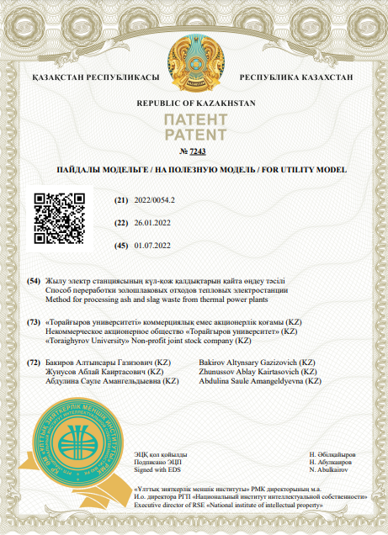

ПРИЛОЖЕНИЕ Б

Планирование экспериментов по вероятностно-детерминированному методу

1 Планирование серии экспериментов по извлечению кремнезема (SiO₂) из золошлаковых отходов в растворе NaOH. Серия 1 – без химической активации

Составлена таблица уровней факторов (таблица 1) и матрица планирования экспериментов с полученными данными степени извлечения кремнезема у_{э} из золошлаковых отходов (таблица 2).

Таблица 1 – Уровни факторов
Факторы |  | Уровни
 |  | 1 | 2 | 3 | 4 | 5
Х₁ | T, ^{о} С | 30 | 60 | 90 | 120 | 120
Х₂ | τ, час | 0,5 | 1 | 2 | 4 | 5

Таблица 2 – Матрица планирования экспериментов
№ | Х₁ | Х₂ | У_{Э}
1 | 30 | 0,5 | 3,6
2 | 30 | 2 | 6,5
3 | 30 | 1 | 7,81
4 | 30 | 5 | 12,3
5 | 30 | 4 | 17,2
6 | 90 | 0,5 | 19
7 | 90 | 2 | 26,4
8 | 90 | 1 | 29,8
9 | 90 | 5 | 36,4
10 | 90 | 4 | 40,6
11 | 60 | 0,5 | 3,5
12 | 60 | 2 | 10
13 | 60 | 1 | 14,3
14 | 60 | 5 | 24
15 | 60 | 4 | 30,8
16 | 120 | 0,5 | 45
17 | 120 | 2 | 52
18 | 120 | 1 | 59
19 | 120 | 5 | 63
20 | 120 | 4 | 65,1

По экспериментальным данным частных функций (таблица 3) определены частные уравнения. При этом были использованы возможности современных средств мастера функций программы Microsoft Excel по выбору вида уравнений, определению коэффициентов регрессии и корреляции.

Таблица Б1 – Экспериментальные данные частных функций
функция | уровни |  |  |  |  | сумма | частные | общее
функция |  |  |  |  |  | сумма | средние | среднее
функция | 1 | 2 | 3 | 4 | 5 | сумма
У₂ | 7,936 | 26,88 | 14,08 | 50,02 | 50,02 | 148,936 | 29,7872 | 31,9018
У₁ | 9,482 | 30,44 | 16,52 | 56,82 | 56,82 | 170,082 | 34,0164 | 31,9018

Таблица Б2 – Экспериментальные данные частных функций (с химической активацией)
функция | уровни |  |  |  |  | сумма | частные  средние | общее  среднее
функция | 1 | 2 | 3 | 4 | 5 | сумма | частные  средние | общее  среднее
У₂ | 11,788 | 44,8 | 38,1 | 56,82 | 56,82 | 208,328 | 41,6656 | 44,4678
У₁ | 13,75 | 50,3 | 44,1 | 64,1 | 64,1 | 236,35 | 47,27 | 44,4678

а) б)
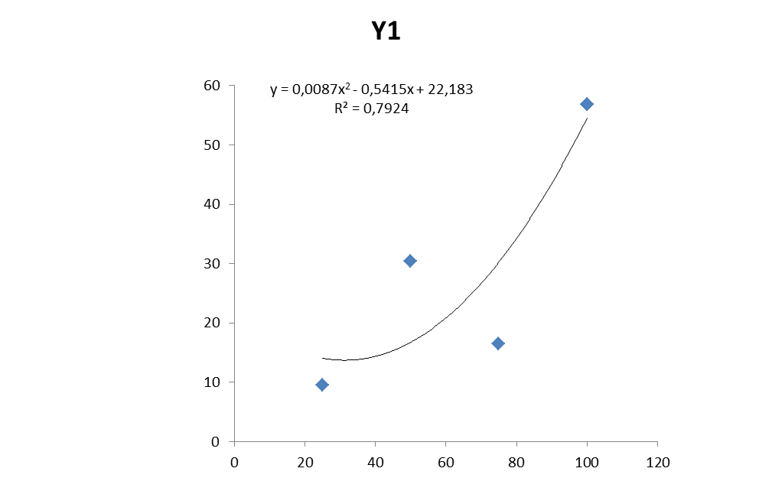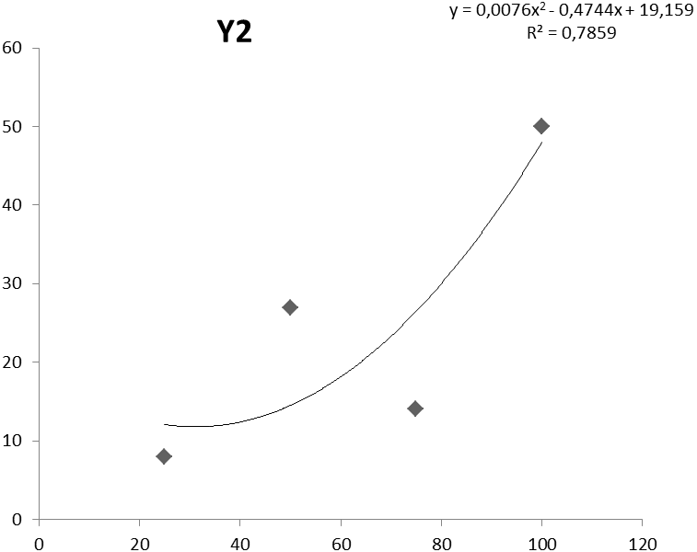

Рисунок 1 – Частные уравнения функции У₁ (а) и У₂(б)

Частные зависимости на (рисунок 1) и уравнение (1) являются значимыми, поскольку значения коэффициентов корреляции их достаточно высоки.
Уравнение Протодьяконова (1), полученное из частных функций, является математической моделью процесса извлечения кремнезема SiO₂ из золошлаковых отходов в растворе NaOH, при условии отсутствия химической активации:
у_{п}= 0,0313·(87·10⁻⁴·х₁² - 0,5415·х₁+22,183)·(76·10⁻⁴ · х₂²-0,4744· х₂+19,159) (1)

Данное уравнение описывает степень извлечения кремнезема SiO₂ зависимости от двух главных факторов – температуры и время (рисунок 2). Общее отклонение значений У_{П} от У_{Э} по совокупности 20-ти проведенных опытов составляет 7,3 %.

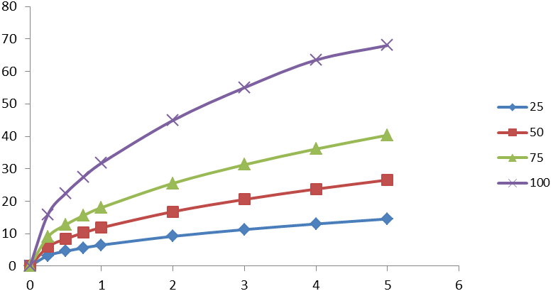

Рисунок 2 – График зависимости У_{п} от Х₂

По имеющимся данным был построен график Уэ = f (Уп) (Рисунок 3), где штриховая прямая линия соответствует Уэ = Уп, т.е. тождественному совпадению экспериментальных данных расчетным.

Рисунок 3 – График зависимости У_{п} от Х₂

Как видно, кривая предлагаемой экспоненциальной функции (рисунок 3) располагается вдоль экспериментальных точек и достаточно хорошо описывает распределение данных опытов.
Однако, как видно из графика (рисунок 2), полученные кривые и их характер не полностью соответствуют реальному процессу (рисунок 3). В связи с этим, было принято решение использовать экспоненциальную функцию (2), с введением в нее уже полученное уравнение Протодьяконова (1). Следует отметить весьма важное свойство экспоненциальной функции, согласно которому кривая такой функции асимптотически приближается к своему некоторому предельному значению у → у_{л} при х → ∞. Это обстоятельство является характерным для процессов извлечения металлов из их соединений. Выход, или степень извлечения, как известно находится в интервале 0 ≤ у ≤ у_{л}= 100 %.

У= У_{Л}·ехр(-Аy_{п})^{-Б} (2)

У_{SiO2}=100·ехр {-41,946·(87·10⁻⁴·х₁² - 0,5415·х₁+22,183)·(76·10⁻⁴ · х₂²-0,4744· х₂+19,159) /31,9018]^{-1,1434}}

Подставляя натуральные величины, получим:

m_{SiO2}=100·ехр{-41,946[(34,956·10⁻⁴·Т²+ 0,444·Т)·(51,73·10⁻²·τ³ - 6,336·τ² +31,298·τ)/41,503]^{-1,1434} }

Высокие значения коэффициентов корреляции R = 0,79 и ее значимости t_{R} = 115,9 >> 2 подтверждают с 95% достоверностью, что предложенная зависимость адекватно описывает изучаемый процесс.
Графики экспоненциальной функции, отражающие комплексную зависимость от двух факторов Т и τ, более близки к реалии изучаемого процесса (рисунок 4).

2 Планирование экспериментов и математическое моделирование процесса извлечения кремнезема SiO₂ из золошлаковых отходов в растворе NaOH, при условии наличия химической активации

Повторяя все необходимые процедуры, аналогично тому, что было изложено в первом примере, получены следующие данные.

а) б)
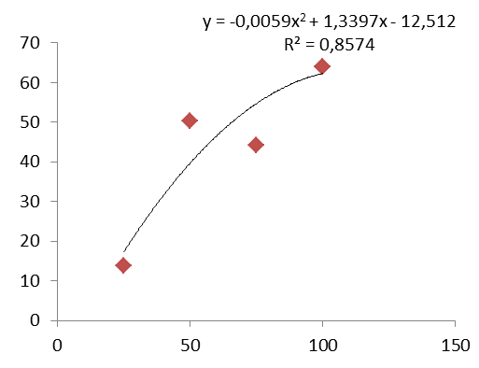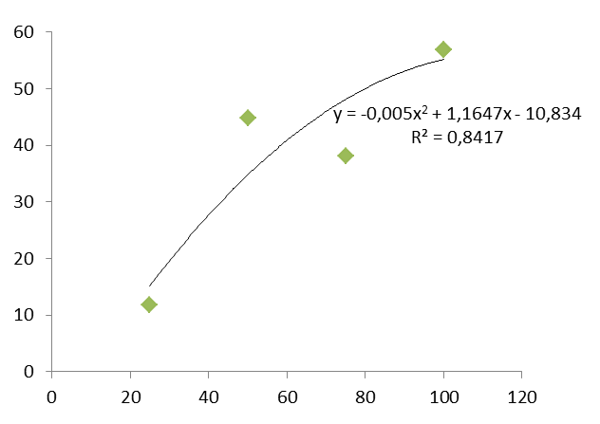
Рисунок 4 – Частные уравнения функции У₁ (а) и У₂(б)

Частные зависимости на (рисунок 4) и уравнение (3) являются значимыми, поскольку значения коэффициентов корреляции их достаточно высоки.
Уравнение Протодьяконова (3), полученное из частных функций, является математической моделью процесса извлечения кремнезема SiO₂ из золошлаковых отходов в растворе NaOH, при условии химической активации:

у_{п}= 0,0224·(-59·10⁻⁴·х₁² +1,3397·х₁-12,512)·(-5·10⁻³ · х₂²+1,1647· х₂-10,834) (3)

Данное уравнение описывает степень извлечения кремнезема SiO₂ зависимости от двух главных факторов – температуры и время (рисунок 5). Общее отклонение значений У_{П} от У_{Э} по совокупности 20-ти проведенных опытов составляет 7,3 %.

У_{SiO2}=100·ехр(-990,073[0,7113·х₁·(-2,0368·х₂ + 23,572·х₂)/43,411]^{-2,043})

После преобразований и перехода к натуральным величинам:

m_{Pb}=100·ехр[-990,073 ((16,767·Т·τ– 1,449·Т·τ²)/43,411)^{-2,043}]

Коэффициент корреляции R = 0,82, коэффициент значимости t_{R} = 10,313 > 2, определенный при уровне достоверности 95%.

Графики экспоненциальной функции, отражающие комплексную зависимость от двух факторов Т и τ, для изучаемого процесса (рисунок 5).

ПРИЛОЖЕНИЕ В

